SOP IT

IT Standard Operating Procedures

© Hak Cipta

Dokumen ini adalah milik PT Didi Max Berjangka, tidak boleh disalin atau dicopy untuk keperluan apapun
dan dalam bentuk apapun, secara menyeluruh atau sebagian tanpa seijin PT Didi Max Berjangka.
PT Didi Max Berjangka tidak bertanggung jawab atas kewajiban yang muncul
karena penyalahgunaan dokumen ini oleh pihak ketiga.

PENGESAHAN
Disiapkan Oleh | Diperiksa Oleh | Disetujui Oleh
Nama: | Nama: | Nama:
Jabatan: | Jabatan: | Jabatan:

Catatan Perubahan Dokumen

Version | Date | Revised By | Notes
1.0 | Maret 2023 |  | Versi Pertama

Daftar Isi
Daftar Isi 2
Daftar Gambar 6
Daftar Tabel 8
I. Basic of IT & Systems Planning Fungsion 9
1. Purpose 9
2. Scope 9
3. Function of IT & System Planning Fungsion 10
4. Control Structure of IT System 11
II. System Development Control 17
1. System Development 17
III. IT Procurement 48
1. Purchase and License Contract 49
2. Maintenance 50
3. Warranty 51
4. Dispute Resolution 52
5. Amendment and addendum 52
6. Security and Confidentiality 52
7. Assignment & Subcontractor 53
IV. IT Operational 54
1. Data center management 54
2. Disaster recovery center management 61
3. Disaster recovery plan 62
4. Data base management 63
5. Change management 64
V. IT Communication Network 66
1. Network performance measurement and capacity planning 66
2. Network security and management 67
3. Networks troubleshoot & problem solving 69
4. Network usage 70
5. Backup & restore network devices 71
6. Agreements and contracts 72
VI. IT Information Security 73
1. Assets Management 74
2. IT Operational Security 74
VII. IT Service Provider 76
1. Criteria usage of IT service provider 76
2. Principle of using IT service provider 76
3. Selection of IT service provider 80
VIII. System Operation and Administration 81
1. IT hardware inventory control 81
2. IT network hardware inventory 92
d. System ID management 100
c. License control 134
d. Hardware usage policies 138
e. Email 147
IX. IT Security 167
1. Anti-Computer Virus Measures 167
2. Network Access Rule 182
3. Data Sharing Rules 185
4. Management Procedure for Data Storage Media 187
5. Active Directory 206
X. Maintenance Operations 209
1. Purpose 209
2. Scope 209
3. Basic matter 209
4. Performing key regular operation 211
XI. IT Trouble Management 243
1. Purpose 243
2. Scope 243
3. Definitions 243
4. IT Trouble Severity Rank 244
5. Action Against IT Trouble Occurrence 246
6. System Failure 251
7. IT Trouble Regarding Outsourcing 252
8. Basic Matters for The Examination of Preventive Measures 253
9. Form Control 253
XII. IT Related Inspection 255
1. Purpose 255
2. Scope 255
3. Responsibility 255
4. Preparation for IT inspection 256
5. Conducting IT inspection 258
6. IT inspection result reporting & penalty 264
7. Form control 267
XIII. Master Setting on Fintegrity 268
1. New user ID and password 268
2. Role 269
3. Refund scheme 269
4. Refund receiver 270
5. Area 271
6. Password Policy 272
7. Car brand and model 273
8. Chart of account 274
XIV. Special Operation for Orico Balimor Finance System 275
1. Purpose 275
2. Classification of special operation 275
3. Scope of work 275
XV. Back End Operation of Orico Balimor Finance System 277
1. Purpose 277
2. Classification of special operation 277
3. Scope of work 277
XVI. List of Forms 278

Daftar Gambar
Figure 1: Physical access log 30
Figure 2: Administration list of fingerprint registration 31
Figure 3: IT Hardware Inventory Control Sheet 47
Figure 4: IT Network Hardware Inventory Control Sheet 52
Figure 5: Example of Login, ID, and Password 54
Figure 6: ID Application 58
Figure 7: Software License Control Book 70
Figure 8: Administration list for bringing out / in information asset 72
Figure 9: Example of monthly anti-virus update 88
Figure 10: Example of daily anti-virus scanning 89
Figure 11: Control sheet of data storage media 99
Figure 12: Data storage media usage log 102
Figure 13: Room condition control sheet 109
Figure 15 Room Access Control Sheet 110
Figure 16: Database backup/restore control sheet 111
Figure 17: Server condition control sheet 113
Figure 18: Bandwidth Usage Control Sheet 113
Figure 19: Email usage control sheet 115
Figure 20 : DMB homepage accessibility control sheet 115
Figure 21: Data storage media usage log 117
Figure 22: Vendor activities form 118
Figure 23: Examples of DMB email user control sheet 120
Figure 24: Example of anti-virus update reporting 121
Figure 25: Result of IT inspection 138
Figure 26 : Master Setting register ID and Password 140
Figure 27: Master Setting Role 141
Figure 28: Master Setting Refund Scheme 142
Figure 29: Master Refund Receiver 142
Figure 30: Master Area 143
Figure 31: Master Password Policy 144
Figure 32: Master Car Brand Model 144
Figure 33: Master Chart of Account 145
Figure 34: Deployment Checklist 147

Daftar Tabel
Table 1: IT Trouble Judgment Criteria 128
Table 2: Back End Operation Scope of Work 148

- Basic of IT & Systems Planning Fungsion
  - Purpose
Tujuan dari penetapan prosedur tersebut adalah untuk menetapkan protokol standar untuk perencanaan, pengembangan, pengoperasian, dan pengendalian sistem TI PT Didi Max Berjangka (selanjutnya disebut “DMB”) untuk memastikan kualitas yang sesuai dan mempertahankan operasi yang stabil, di pertimbangan fakta bahwa sistem tersebut melakukan peran penting dalam melakukan operasi. Protokol standar akan ditinjau setiap tahun dan ad hoc jika diperlukan. Tujuan rinci juga akan dijelaskan dalam setiap bab. |  | The purpose of the establishment of the procedure is to establish standard protocol for planning, developing, operating, and controlling IT systems of PT Didi Max Berjangka (hereinafter referred to as “DMB”) in order to ensure appropriate qualities and maintain stable operation, in consideration of the fact that such systems undertake important roles in performing operations. The standard protocol will be reviewed yearly and ad hoc if needed. Detailed purpose will also be described in each chapter.

  - Scope
Pada prinsipnya, ruang lingkup prosedur ini mencakup semua sistem TI yang berada di bawah kendali DMB, karyawan DMB, dll. Ruang lingkup terperinci juga akan dijelaskan di setiap bab. |  | In principle, the scope of this procedure will include all IT systems under DMB’s control, DMB’s employee, etc. Detailed scope will also be described in each chapter.

  - Function of IT & System Planning Fungsion
Fungsi IT & System Planning (selanjutnya disebut “Fungsi ITSP”) adalah Fungsi yang memiliki fungsi sebagai berikut:  - Fungsi yang bertanggung jawab atas sistem IT  Fungsi ITSP bertanggung jawab untuk memahami spesifikasi dan konfigurasi sistem TI dan bertanggung jawab untuk merencanakan, mengembangkan, mengoperasikan, dan mengendalikan sistem tersebut untuk memastikan operasi dan kualitas yang stabil.  - Fungsi yang bertanggung jawab atas pengembangan sistem IT  - Fungsi ITSP bertanggung jawab untuk mengembangkan dan memelihara sistem TI dan bertanggung jawab atas pemeliharaan kualitas dan pengendalian spesifikasi.  - Tanggung jawab ini mencakup penyedia outsourcing untuk pengembangan sistem, jika ada.  - Fungsi yang bertanggung jawab atas operasional sistem IT  - Fungsi ITSP bertanggung jawab atas operasi, pemantauan operasi, atau memelihara lingkungan produksi dan data produksi, untuk mencapai operasi yang stabil dari server, terminal, dan aplikasi, dll., yang mengonfigurasi sistem TI.  - Tanggung jawab ini mencakup penyedia outsourcing pengoperasian sistem, jika ada.  - Fungsi yang bertanggung jawab atas manajemen risiko sistem  Fungsi ITSP bertanggung jawab untuk mengatur dan mengoperasikan kerangka struktur manajemen sistem TI dari perspektif manajemen risiko sistem. |  | IT & Systems Planning Fungsion (hereinafter referred to as “ITSP Fungsion”) is the Fungsion that shall have the following functions:  - Fungsion responsible for IT system  ITSP Fungsion shall be responsible to grasp the specifications and configuration of an IT system and shall be responsible for planning, developing, operating, and controlling such system to ensure stable operation and quality.  - Fungsion responsible for IT system development  - The ITSP Fungsion shall be responsible for developing and maintaining the IT system and to be responsible for quality maintenance and specification control.  - This responsibility includes outsourcing providers for system development, if any.  - Fungsion responsible for IT system operation  - ITSP Fungsion shall be responsible for operations, operation monitoring, or to maintain the production environment and production data, to achieve the stable operation of servers, terminals, and applications, etc., that configure an IT system.  - This responsibility includes outsourcing providers of system operation, if any.  - Fungsion responsible for system risk management  ITSP Fungsion shall be responsible to organize and operate the framework of the management structure of IT systems from the perspective of system risk management.

  - Control Structure of IT System
    - Roles and responsibility of it & system planning
Fungsi ITSP memiliki peran sebagai Fungsi yang bertanggung jawab untuk mengembangkan dan mengoperasikan kerangka kerja sistem TI.  - Penetapan dan pemeliharaan kerangka kerja untuk pengendalian sistem TI Fungsi ITSP bertanggung jawab untuk menetapkan aturan standar yang harus dipatuhi oleh pengguna sistem TI, mengendalikan sistem TI dan mengoperasikan sistem TI secara tepat untuk mencapai penggunaan, perencanaan, pengembangan, pengoperasian, dan pengendalian sistem TI yang tepat.  - Kontrol menyeluruh atas sistem TI Fungsi ITSP harus memahami keseluruhan gambaran sistem TI yang berada di bawah kendali DMB melalui kendali menyeluruh.  - Pendidikan kerangka kerja untuk pengendalian sistem TI Fungsi ITSP harus mengambil langkah-langkah yang tepat sebagai berikut agar pengguna sistem yang menggunakan dan mengendalikan sistem TI memahami kerangka kerja pengendalian sistem TI:  - Melalui publikasi berbagai aturan terkait pengendalian sistem TI  - Pengembangan pengetahuan dan pemberitahuan kehati-hatian  - Menyelenggarakan sesi belajar  - Membuat meja penyelidikan, dll. |  | The ITSP Fungsion shall have the following roles as a Fungsion responsible for developing and operating the framework of the IT system.  - Establishment and maintenance of the framework for IT system control  ITSP Fungsion shall be responsible for establishing the standard rules to be comply with by IT system users, controls IT systems and appropriately operating the IT systems in order to achieve the appropriate use, planning, development, operation, and control of the IT systems.  - Overall control of IT systems  ITSP Fungsion shall grasp the entire picture of the IT systems under DMB’s control through overall control.  - Education of the framework for IT systems control  ITSP Fungsion shall take the appropriate measure as follows in order to make system user that uses and controls IT systems understand the framework for IT systems control:  - Through publication of various rules related to IT systems control  - Development of know-how and caution notices  - Holding study sessions  - Creating inquiry desks, etc.

    - Roles and responsibility of key persons
- Direktur Utama  Direktur Utama harus memahami seluruh gambaran sistem TI berdasarkan laporan, dll. dari Fungsi ITSP.  - Direktur Fungsi ITSP (selanjutnya disebut “Direktur IT”) Peran Utama:  - Bertanggung jawab untuk mengoperasikan kerangka kerja untuk pengendalian sistem TI di DMB dengan tepat.  - Bertindak sebagai kontak untuk Fungsi terkait seperti pengguna sistem IT.  - Melalui publikasi dan pendidikan di kantor tentang kerangka sistem TI.  - Mengontrol inventarisasi sistem TI.  - Memahami status pengembangan dan pengoperasian sistem TI.  - Staf Fungsi ITSP Peran utama:  - Asisten Direktur TI.  - Mengelola spesifikasi, fungsi, dan konfigurasi sistem TI.  - Mengelola dokumen untuk sistem TI.  - Mengelola Pusat Data dan Pusat Pemulihan Bencana  Catatan: Fungsi ITSP juga harus secara hati-hati mengelola dan mengontrol setiap informasi rahasia yang dimiliki oleh Fungsi ITSP (seperti data pelanggan, data karyawan DMB, dll.)  - Mengelola proyek pengembangan dan operasi pemeliharaan sistem TI.  - Kendali menyeluruh atas ID yang terdaftar dalam sistem TI.  - Persetujuan pendaftaran, perubahan, dan penghapusan ID  - Pendaftaran/penghapusan ID, dll. |  | - President Director  President Director shall grasp the entire picture of the IT system based on reports, etc. from ITSP Fungsion.  - ITSP Fungsion’s Director (hereinafter referred to as “IT Director”) Key roles:  - Responsible for appropriately operating the framework for IT system control in DMB.  - Acting as the contact for related Fungsions such as the IT system user.  - Through in-office publication of and education on the framework of IT system.  - Controlling the inventory of IT systems.  - Grasping the development and operation status of IT systems.  - ITSP Fungsion staff Key roles:  - Assistant to IT Director.  - Managing the specifications, functions, and configuration of IT systems.  - Managing documents for the IT systems.  - Managing Data Center and Disaster Recovery Center  Note: ITSP Fungsion shall also carefully manage and control any confidential information possessed by ITSP Fungsion (such as customer data, DMB employee data, etc.)  - Managing the development projects and maintenance operations of IT systems.  - Overall control of IDs registered in IT systems.  - Approval for the registration, change, and deletion of IDs  - ID registration/deletion, etc.

    - Management of IT usage
Pengelolaan implementasi TI, terdiri dari:  - Risk awareness Implementasi IT dari manajemen DMB  - Pemahaman tentang tingkat risiko yang akan diambil (risk appetite), toleransi risiko, dan limit risiko DMB. Selera risiko, toleransi risiko, dan batas risiko harus mengikuti Prosedur RMCD  - Manajemen harus memahami Perundang-undangan TI  - Manajemen harus transparan dan bertanggung jawab atas risiko yang signifikan untuk setiap aspek yang terkait dengan implementasi TI |  | Management of IT implementation, consist of:  - Risk awareness of IT Implementation from DMB managements  - Understanding of the level of risk to be taken (risk appetite), risk tolerance, and risk limits of the DMB. The risk appetite, risk tolerance and risk limit shall follow RMCD Procedure  - Managements shall understand IT Legislation  - Managements shall be transparent and responsible regarding significant risks for each aspect related to IT implementation

- System Development Control
  - System Development
    - Project planning process/requirements definition process
- Definisi proses  Proses perencanaan proyek adalah proses di mana pengguna sistem menilai kebutuhan pengembangan sistem berdasarkan persyaratan bisnis yang harus dipenuhi, memeriksa persyaratan pengembangan (garis besar) dan kebijakan desain penting untuk implementasi yang tepat pada sistem, menetapkan rencana investasi dengan menghitung jumlah investasi dengan akurasi yang memungkinkan verifikasi efektivitas biaya, dan menerima persetujuan untuk rencana investasi sesegera mungkin.  - Usulan dari pengguna sistem  Pengguna sistem perlu mengusulkan kepada Fungsi ITSP secara tertulis apa yang ingin dikembangkan. Pengguna sistem perlu bekerja sama dengan Fungsi ITSP untuk membuat rencana investasi sistem. Proposal yang diberikan harus berisi:  - rencana untuk menambah, memperbaiki, atau memperbaiki sistem;  - tujuan dan manfaat yang diharapkan;  - analisis dan manajemen risiko;  - penjelasan bagaimana sistem yang akan dikembangkan dapat mendukung pengembangan bisnis DMB;  - pencapaian tujuan bisnis DMB; dan  - perlindungan konsumen DMB jika ada;  - Pemeriksaan persyaratan bisnis (garis besar)  Fungsi ITSP akan mengkaji kebutuhan bisnis yang akan dicapai (outline) dengan berdiskusi dengan pengguna sistem.  Contoh persyaratan bisnis:  - Rincian bisnis.  - Aliran operasi.  - Struktur promosi operasi.  - Ada atau tidaknya data dari sistem lain yang diperlukan untuk pengoperasian.  - Kapan harus memenuhi persyaratan.  - Ada atau tidaknya layanan eksternal atau paket perangkat lunak bisnis yang ingin digunakan oleh pengguna.  - Pemeriksaan kebutuhan pengembangan sistem  Fungsi ITSP dan pengguna sistem akan mengkaji kebutuhan pengembangan sistem berdasarkan kebutuhan bisnis (outline).  Catatan: pertama-tama, periksa pemanfaatan yang efektif dari sistem atau fungsi yang ada bukan berdasarkan asumsi pengembangan sistem.  - Pemeriksaan kebutuhan pengembangan (outline)  - Pemeriksaan persyaratan fungsional (garis besar)  - Fungsi ITSP akan memeriksa persyaratan fungsional dengan mempertimbangkan dampak pada biaya pengembangan dan basis serta kendala sistem, dll., berdasarkan persyaratan bisnis (garis besar).  - Contoh persyaratan fungsional:  - Fungsi pemrosesan transaksi.  - Fungsi pemrosesan input/output.  - Jam ketika layanan disediakan.  - Konfigurasi sistem, situs instalasi.  - Diperlukan kehati-hatian dalam memilih fungsi yang akan dikembangkan untuk mencegah investasi yang berlebihan.  - Pemeriksaan persyaratan keamanan (garis besar), dll.  Fungsi ITSP akan mengkaji kebutuhan dan garis besar persyaratan keamanan sebagai berikut.  Contoh persyaratan keamanan, dll.:  - Standardisasi sistem  Pemanfaatan fungsi lain dari sistem yang sama  - Standarisasi teknologi dan produk  Standarisasi produk utama seperti OS dan DB  - Desain keamanan yang sesuai  - Konfigurasi dan lokasi pemasangan di lingkungan produksi  - Kebutuhan lingkungan yang siap menghadapi bencana.  - Kontrol ID/kata sandi  - Audit akses tidak sah  - Fungsi perlindungan data  - Langkah-langkah anti-virus computer  - Tindakan terhadap kegagalan  - Pemeriksaan struktur pengembangan/promosi (garis besar)  - Fungsi ITSP harus mengidentifikasi Fungsi terkait untuk berpartisipasi dalam proyek pengembangan dan memperjelas tanggung jawab mereka.  - Contoh Fungsi terkait mengenai proyek pengembangan:  - Pengguna sistem  - Vendor outsourcing.  - Vendor untuk pemeliharaan perangkat keras atau paket perangkat lunak, dll.  - Fungsi ITSP harus memperhatikan hal-hal berikut saat memeriksa struktur pengembangan/promosi:  - Klarifikasi manajer proyek  - Alokasi tenaga ahli (petugas keamanan dengan pengetahuan operasi/sistem), dan  - Klarifikasi petugas yang bertindak sebagai kontak untuk sistem dan Fungsi terkait.  - Pemeriksaan jadwal (outline) Fungsi ITSP harus mempertimbangkan hal-hal penting berikut saat memeriksa jadwal pengembangan:  - Kapan meluncurkan pengembangan  - Kapan merilis sistem, atau  - Jadwal untuk sistem terkait, dll.  - Pemeriksaan kebijakan desain penting untuk implementasi pada sistem  Fungsi ITSP akan mengkaji kebijakan desain penting untuk implementasi pada sistem sebagai berikut berdasarkan persyaratan bisnis (outline), persyaratan fungsional (outline), dan persyaratan keamanan (outline). Item utama meliputi:  - Metode pengembangan dasar  - Pengembangan diri  - Pembelian paket perangkat lunak bisnis  - Menggunakan jasa luar  - Sistem konfigurasi  - Memanfaatkan server yang ada (termasuk perpanjangan kontrak pemeliharaan)  - Pembelian server baru  - Memanfaatkan komputasi awan (misalnya, ASP dan SaaS)  - Standardisasi dan konsolidasi sistem  - Memanfaatkan fungsi sistem lain (termasuk menyerap fungsi sistem lain, dll.)  - Standarisasi teknologi dan produk  - Struktur pengembangan  - Apakah pengembangan dialihdayakan ke perusahaan pengembangan non-grup mengenai proyek pengembangan skala besar, periksa dan bandingkan dua atau lebih kebijakan desain penting untuk implementasi pada sistem untuk memilih kebijakan yang paling tepat.  Contoh pemeriksaan dua atau lebih kebijakan desain penting:  - Pengembangan diri yang mahal untuk dikembangkan, tetapi meningkatkan fungsi sistem; atau  - Adopsi paket perangkat lunak yang lebih murah untuk dikembangkan, tetapi membatasi fungsi sistem, dll.  - Perkiraan kasar  Fungsi ITSP akan meminta perusahaan pengembang, dll., untuk memperkirakan secara kasar biaya pengembangan sistem berdasarkan formulir perkiraan kasar yang telah disiapkan. Fungsi ITSP akan memastikan efektivitas biaya untuk pengembangan sistem.  - Penyusunan rencana investasi  - TSP harus menginformasikan rencana proyek kepada manajemen pada IT steering Meeting.  - Manajemen harus mengevaluasi rencana proyek dan mengambil keputusan sebelum melanjutkan untuk persetujuan investasi.  - Persetujuan untuk investasi  Fungsi Peminta menyiapkan “Dokumen Garis Besar Rencana Investasi” Contoh hal-hal yang menyusun rencana investasi:  - Tujuan dan garis besar proyek  - Persyaratan pengembangan yang harus dipenuhi:  - Persyaratan bisnis  - Persyaratan fungsionalitas  - Persyaratan keamanan jika diperlukan berdasarkan proyek.  - Rencana darurat sistem jika diperlukan berdasarkan proyek.  - Kebijakan desain penting untuk implementasi pada sistem  - Sistem terkait  - Prasyarat dan kendala.  - Jadwal pengembangan, struktur, jam kerja dan biaya. |  | - Definition of the process  Project planning process is a process in which system user assess the necessity of system development based on the business requirements to be satisfied, examine the development requirements (outline) and an important design policy for appropriate implementation on a system, establish an investment plan by calculating an investment amount with accuracy that allows for the verification of cost-effectiveness, and receive approval for an investment plan as soon as possible.  - Proposal from system user  System users need to propose to ITSP Fungsion in written paper what they want to be developed. System users need to cooperate with ITSP Fungsion to make a system investment plan. Given proposal must contain:  - plans to add, improve, or repair a system;  - expected goals and benefits;  - risk analysis and management;  - explanation of how the system to be developed can support DMB business development;  - achievement of DMB business objectives; and  - DMB consumer protection if any;  - Examination of business requirements (outline)  ITSP Fungsion shall examine the business requirements to be achieved (outline) in discussion with the system user.  Examples of business requirements:  - Details of business.  - Operation flow.  - Operation promotion structure.  - Existence or absence of the data of other systems necessary for operations.  - When to satisfy the requirements.  - Existence or absence of the external services or business software packages system user wish to use.  - Examination of the necessity of system development  ITSP Fungsion and the system user shall examine the necessity of system development based on business requirements (outline).  Note: first, examine the effective utilization of the existing systems or function not on the assumption of system development.  - Examination of development requirement (outline)  - Examination of functional requirement (outline)  - ITSP Fungsion shall examine the functional requirements in consideration of the impacts on development costs and basis and the constraints of the system, etc., based on the business requirements (outline).  - Examples of functional requirements:  -Transaction processing function.  -Input/output processing function.  -Hours when services are provided.  -System configuration, installation site.  - It is required to carefully select functions to be developed to prevent excessive investment.  - Examination of security requirements (outline), etc.  ITSP Fungsion shall examine the necessity and the outline of security requirements as follows.  Examples of security requirements, etc.:  - System standardization  Utilization of other functions of the same system  - Standardization of technologies and products  Standardization of key products such as the OS and DB  - Appropriate security design  - Configuration and the installation site in the production environment  - The necessity of the environment prepared for disasters.  - ID/password control  - Unauthorized access audit  - Data protection function  - Anti-computer virus measures  - Measures against failures  - Examination of development/promotion structure (outline)  - ITSP Fungsion shall identify the related Fungsions to participate in the development project and clarify their responsibilities.  - Examples of related Fungsions regarding a development project:  - System user  - Outsource vendors.  - Vendors for hardware or packaged software maintenance, etc.  - ITSP Fungsion shall note the following items when examining the development/promotion structure:  - Clarification of a project manager  - Allocation of experts (security personnel with operation/system know-how), and  - Clarification of personnel who act as the contact for related systems and Fungsions.  - Examination of schedules (outline)  ITSP Fungsion shall consider these key items when examining the development schedules:  - When to launch development  - When to release a system, or  - Schedules for related systems, etc.  - Examination of important design policies for implementation on systems  ITSP Fungsion shall examine important design policies for implementation on systems as follows based on business requirements (outline), functional requirements (outline), and security requirements (outline). Key items include:  - Basic development methods  - Self-development  - Purchasing business software packages  - Utilizing external services  - System configuration  - Utilizing existing servers (including the extension of maintenance contracts)  - Purchasing new servers  - Utilizing cloud computing (e.g., ASP and SaaS)  - System standardization and consolidation  - Utilizing other systems’ functions (including absorbing other systems’ functions, etc.)  - Standardization of technologies and products  - Development structure  - Whether development is outsourced to a non-group development company regarding a large-scale development project, examine and compare two or more important design policies for implementation on systems to select the most appropriate policy.  Examples of the examination of two or more important design policies:  - Self-development that is expensive to develop, but enhances system functions; or  - Adoption of software packages that are less expensive to develop, but that limit system functions, etc.  - Rough estimation  ITSP Fungsion shall request the development company, etc., to roughly estimate system development costs based on the prepared forms for rough estimates. ITSP Fungsion shall confirm the cost-effectiveness for the system development.  - Preparation of the investment plan  - TSP shall inform project plan to management on IT steering Meeting.  - Management shall evaluate the project plan and made decision before proceeding for approval for investment.  - Approval for investment  Requesting Fungsion shall prepare the “Outline Documents of Investment Plans” Examples of items configuring the investment plans:  - Purpose and outline of a project  - Development requirements to be satisfied:  - Business requirements  - Functionality requirements  - Security requirements if needed based on project.  - System contingency plan if needed based on project.  - Important design policies for implementation on systems  - Related systems  - Prerequisite and constraints.  - Development schedule, structure, work hours and costs.

    - Basic design process
- Definisi proses Proses desain dasar adalah proses di mana pengguna sistem menentukan persyaratan pengembangan (garis besar) dan desain penting untuk implementasi pada sistem yang diperiksa dalam proses perencanaan proyek/proses definisi persyaratan, mengaturnya dalam desain dasar dan lembar spesifikasi sistem, menetapkan rencana pengembangan yang diperlukan pasti mewujudkan isi dari desain dasar, dan menerima persetujuan untuk peluncuran pembangunan.  - Penentuan kebutuhan pembangunan  - Penentuan kebutuhan bisnis  Fungsi ITSP bekerja sama dengan pengguna sistem akan menentukan kebutuhan bisnis secara rinci untuk mengidentifikasi, mengontrol, dan menyimpan setiap perubahan persyaratan selama pengembangan sistem  Contoh persyaratan bisnis:  - Latar belakang  - Rincian bisnis  - Aliran operasi  - Struktur organisasi, jumlah pengguna, tempat beroperasi  - Keberadaan atau ketiadaan data dari sistem lain yang diperlukan untuk operasi (termasuk sistem eksternal)  - Volume dan kualitas data transaksi  - Asumsi skenario untuk business contingency plan  Contoh asumsi skenario:  - Skenario di mana proyek pengembangan sistem tidak dirilis sesuai rencana  - Skenario di mana operasi pelepasan produksi gagal  - Skenario di mana sistem tidak bekerja secara normal setelah rilis produksi  - Skenario di mana bencana area luas atau satu kantor, kegagalan sistem, atau pandemi terjadi  - Penentuan persyaratan fungsional  - Fungsi ITSP harus menentukan persyaratan fungsional yang terinci, akurat, lengkap, dan aman.  Contoh persyaratan fungsional:  - Fungsi pemrosesan input/output  - Fungsi pemrosesan transaksi  - Fungsi antarmuka  - Desain kinerja  - Periksa tingkat pertumbuhan jumlah transaksi dan apakah ada peningkatan mendadak dalam jumlah transaksi karena perubahan lingkungan eksternal.  - Jam saat layanan disediakan  - Konfigurasi sistem, situs instalasi  - Penentuan persyaratan keamanan  Fungsi ITSP harus menentukan persyaratan keamanan.  - Penentuan rencana darurat sistem  Fungsi ITSP harus mengidentifikasi skenario rencana kontinjensi sistem yang akan dibuat.  Jenis rencana darurat:  - Rencana dengan asumsi bahwa proyek pengembangan tidak dapat dipromosikan sesuai jadwal  - Rencana dengan asumsi operasi rilis produksi gagal  - Rencana dengan asumsi bahwa sistem tidak bekerja secara normal setelah rilis produksi  - Rencana dengan asumsi bencana area luas atau satu kantor, kegagalan sistem atau pandemi.  - Organisasi dasar dan kendala  Fungsi ITSP akan mengkaji prasyarat dan kendala (outline).  - Pemrograman  Fungsi ITSP akan menentukan  - Tanggung jawab programmer dan pihak-pihak yang terlibat langsung dalam proses pemrograman untuk:  - membatasi akses ke data, program, utilitas, dan sistem yang berada di luar tanggung jawabnya.  - memiliki kendali atas versi program dan menyimpan urutan kronologis dari salinan program yang disempurnakan.  - Dokumentasi dilakukan pada sistem yang dikembangkan sendiri dan sistem yang dibeli atau dikembangkan oleh penyedia layanan TI yang mencakup deskripsi terperinci tentang aplikasi, dokumentasi pemrograman, format yang digunakan, standar penamaan, dan instruksi implementasi untuk pengguna akhir.  - Pembentukan rencana pengujian  Fungsi ITSP harus mengidentifikasi proses pengujian yang diperlukan untuk memastikan kualitas sistem termasuk sistem terkait, dan harus memeriksa garis besar pengujian dan kriteria penyelesaian pengujian untuk setiap proses pengujian.  - Persetujuan peluncuran pembangunan  Tujuan Persetujuan Peluncuran Pengembangan adalah untuk meluncurkan pengembangan sistem setelah proses desain detail. Fungsi ITSP harus mendapat persetujuan dari seluruh Direksi. |  | - Definition of the process  Basic design process is a process in which system user specify development requirements (outline) and important design for implementation on systems examined in the project planning process/requirements definition process, organize them in the basic design and system specifications sheet, establish a development plan necessary to surely realize contents of the basic design, and receive approval for the launch of development.  - Determination of development requirements  - Determination of business requirements  ITSP Fungsion in cooperation with system user shall determine detailed business requirements in order to identify, control, and store any changes to requirements during system development.  Examples of business requirements:  - Background  - Details of business  - Operation flow  - Organizational structure, number of users, places of operations  - Existence or absence of the data of other systems necessary for operations (including external systems)  - Volume and quality of transaction data  - Assumed scenarios for a business contingency plan Examples for assumed scenarios:  - Scenarios in which a system development project is not released as planned.  - Scenarios in which production release operations have failed.  - Scenarios in which a system does not work normally after the production release.  - Scenarios in which a wide-area or single-office disaster, system failure or a pandemic occurs.  - Determination of functional requirements  - ITSP Fungsion shall determine detailed functional requirements that are authorized, accurate, complete, and secure.  Examples of functional requirements:  - Input/output processing function  - Transaction processing function  - Interface function  - Performance design  - Examine the growth rate of the number of transactions and whether there is a sudden increase in the number of transactions due to a change in an external environment.  - Hours when services are provided.  - System configuration, installation site  - Determination of security requirements  ITSP Fungsion shall specify security requirements.  - Determination of a system contingency plan  ITSP Fungsion shall identify scenarios for a system contingency plan to be established.  Types of contingency plans:  - Plans assuming that a development project cannot be promoted as scheduled.  - Plans assuming failed production release operations  - Plans assuming that a system does not work normally after the production release.  - Plans assuming a wide-area or single-office disaster, system failure or a pandemic.  - Organization of basis and constraints  ITSP Fungsion shall review the prerequisite and constraints (outline).  - Programming  ITSP Fungsion shall determine.  - The responsibility of the programmer and the parties directly involved in the programming process to:  - limit access to data, programs, utilities, and systems that are outside their responsibilities.  - have control over the program version and keep a chronological order of the enhanced copies of the program.  - Documentation carried out on self-developed systems and systems purchased or developed by IT service providers which includes detailed descriptions of applications, programming documentation, formats used, naming standards, and implementation instructions for end users.  - Establishment of a test plan  ITSP Fungsion shall identify the test processes necessary to confirm the quality of systems including related systems and shall examine the test outlines and test completion criteria for each test process.  - Approval for the launch of development  The purpose of Approval for the Launch of Development is to launch system development after the detailed design process. ITSP Fungsion shall get approval from all Directors.
    - Project control
Setelah menerima persetujuan untuk peluncuran pengembangan, Fungsi ITSP akan mengontrol proyek pengembangan sistem TI dari sudut pandang berikut, untuk mempromosikan proyek sesuai rencana.  - Kontrol kemajuan  Fungsi ITSP harus secara tepat dan tepat waktu memahami status kemajuan seluruh proyek pengembangan sistem, untuk mempromosikan proyek sesuai rencana. Jika terlambat, Fungsi ITSP akan menyelidiki penyebabnya, mengambil tindakan yang diperlukan, dan membuat laporan kepada Direktur TI.  - Isu dan pengendalian masalah sistem Jika terjadi masalah yang signifikan dalam proses pengujian, Fungsi ITSP akan melaporkan kepada Direktur TI.  - Rencana darurat untuk promosi proyek  Jika Fungsi ITSP merasa kesulitan untuk mempromosikan proyek pengembangan sistem sesuai rencana, Fungsi ITSP akan merencanakan ulang proyek tersebut dengan mengaktifkan contingency plan untuk promosi proyek, dll dan melapor kepada Direktur IT.  - Kontrol spesifikasi  - Fungsi ITSP pada prinsipnya tidak boleh mengubah spesifikasi pada dan setelah proses desain detail (khususnya pembekuan perubahan spesifikasi). Jika permintaan untuk perubahan spesifikasi dibuat karena alasan yang tidak dapat dihindari, Fungsi harus memeriksa secara memadai kebutuhan untuk meminimalkan perubahan tersebut.  - Fungsi ITSP akan membahas perubahan spesifikasi dengan pengguna sistem untuk memutuskan diterima atau tidak.  - Jika suatu spesifikasi diubah, Fungsi ITSP pasti akan membagikan perubahan tersebut dengan merefleksikan seluruh isi perubahan tersebut dalam dokumen terkait seperti dokumen desain tanpa ada yang terlewatkan dan memberikannya kepada pihak terkait.  - Pelaporan  Fungsi ITSP akan melaporkan status tersebut kepada semua Direktur jika diperlukan. |  | After receiving approval for the launch of the development, ITSP Fungsion shall control the IT system development project from the following viewpoints, in order to promote the project as planned.  - Progress control  ITSP Fungsion shall appropriately and timely grasp the progress status of the entire system development project, in order to promote the project as planned. If it is delayed, the ITSP Fungsion shall investigate the cause, take necessary measures, and make a report to the IT Director.  - Issues and system problem control  If a significant problem occurs in the test process, ITSP Fungsion shall report to IT Director.  - Contingency plan for project promotion  If ITSP Fungsion finds it difficult to promote the system development project as planned, ITSP Fungsion shall re-plan the project by activating a contingency plan for project promotion, etc. and report to IT Director.  - Specification control  - ITSP Fungsion shall not change the specification in and after the detailed design process (especially specification change freeze), in principle. If a request for a specification change is made due to inevitable reasons, the Fungsion shall sufficiently examine the necessity to minimize the change.  - ITSP Fungsion shall discuss the change of specifications with system user to decide whether both accept or not.  - If a specification is changed, ITSP Fungsion shall surely share the change by reflecting all contents of the change in related documents such as a design document without omission and providing it to related parties.  - Reporting  ITSP Fungsion shall report the status to all Directors if necessary.

    - Test process
- Definisi proses  Proses pengujian adalah proses di mana pengguna sistem mengonfirmasi melalui pengujian bahwa program yang dibuat berfungsi seperti spesifikasi yang dirancang pada awalnya, bahwa persyaratan bisnis/fungsional/keamanan diterapkan dengan tepat seperti yang direncanakan pada awalnya, dan aliran operasi yang diasumsikan pada awalnya dapat dicapai.  Fungsi ITSP harus melakukan pengujian yang diperlukan tergantung pada proyeknya, untuk meningkatkan kualitas sistem. Proses pengujian terdiri dari langkah-langkah berikut:  - Tes Satuan  Pengembang harus melakukan pengujian untuk memastikan fungsionalitas dari setiap unit atau sub-modul dari sistem yang telah dikembangkan  - Tes Integrasi Sistem Pengembang harus menguji pada keseluruhan sistem fungsional setelah diintegrasikan menjadi satu kesatuan yang utuh.  - Tes stress  Pengembang wajib melakukan uji ketahanan yang dilakukan oleh pengembang terhadap kemampuan sistem dalam menangani proses atau transaksi dalam skala atau jumlah yang besar. Kriteria skenario stress test akan ditentukan oleh DMB  - Tes Operasi Fungsi  ITSP akan memimpin pengujian ini untuk tujuan konfirmasi konsistensi Manual Pengoperasian Sistem, untuk memastikan bahwa operasi sistem yang diasumsikan semula tercapai.  - Tes Penerimaan Pengguna (“UAT”)  Tes ini mengasumsikan serangkaian operasi pengguna menegaskan bahwa fungsi dan aliran operasi yang awalnya diasumsikan tercapai, dipimpin oleh pengguna sistem. Hasil tes UAT harus memiliki dokumentasi tertulis.  Uji kasus yang perlu diperhatikan:  - Menguji untuk mengonfirmasi implementasi yang memenuhi persyaratan bisnis dan persyaratan fungsional yang ditetapkan  - Uji untuk memastikan konsistensi dengan prosedur pengoperasian dan manual pengoperasian, dll.  - Tes untuk memverifikasi bahwa kinerjanya seperti yang diasumsikan  Pelatihan operasi harus dilakukan secara sistematis untuk memastikan bahwa operasi baru, dll., pada pengguna sistem dipahami sepenuhnya.  - Uji coba  Tes ini melatih operasi rilis produksi dalam lingkungan tiruan dan struktur sebagaimana diperlukan, untuk mengonfirmasi keefektifan rencana rilis produksi.  - Pelaksanaan proses pengujian Fungsi ITSP akan menganalisis dan menilai hasil pengujian. Fungsi ITSP harus memastikan bahwa tingkat kualitas yang dipersyaratkan dalam setiap proses pengujian dipastikan dan akan menilai status tanggapan dan kebijakan terhadap masalah yang belum terpecahkan, untuk mengkaji perlunya melakukan pengujian kembali.  Contoh sudut pandang penilaian:  - Kemajuan hasil soal tes  - Semua item telah diuji.  - Tanggapan terhadap masalah yang ditemukan telah selesai.  - Kualitas sistem  Kualitas sistem cukup tinggi untuk mentolerir operasi produksi.  - Tanggapan status masalah  Kebijakan respons & tenggat waktu serta nama personel yang bertanggung jawab atas respons terhadap item yang belum diuji diklarifikasi. |  | - Definition of the process  Test process is a process in which system user confirm through tests that the created programs function as initially designed specifications, that business/functional/security requirements are appropriately implemented as initially planned, and that initially assumed operation flows can be achieved.  ITSP Fungsion should conduct necessary tests depending on the project, in order to improve the system quality. The test process consists of the following steps:  - Unit Test  The developer shall do the test to confirm the functionality of each unit or sub-module of the system that has been developed.  - System Integration Test  Developers shall test on the entire functional system after being integrated into a unified whole.  - Stress Test  Developers shall do endurance tests carried out by developers on the system's ability to handle processes or transactions on a large scale or amount. Criteria of scenario stress test will determine by DMB.  - Operation Test  ITSP Fungsion shall lead this test for the purpose of the confirmation of the consistency of the System Operation Manual, in order to confirm that the initially assumed system operations are achieved.  - User Acceptance Test (“UAT”)  This test assuming a series of user operations confirms that the initially assumed functions and operation flows are achieved, led by system user. Result of the UAT test shall have written documentation.  Test cases to note:  - Test to confirm the implementation satisfying the defined business requirements and functional requirements.  - Test to confirm the consistency with operation procedures and operation manuals, etc.  - Test to verify that the performance is as assumed.  Operation training shall be systematically conducted in order to ensure that new operations, etc., at the system user are fully understood.  - Trial  This test rehearses the production release operations in a mock environment and structure as necessary, in order to confirm the effectiveness of a production release plan.  - Implementation of the test process  ITSP Fungsion shall analyze and asses the test results. ITSP Fungsion shall confirm that the quality levels required in each test process are ensured and shall assess the response status and policy to unsolved issues, in order to examine the necessity to conduct tests again.  Examples of the assessment viewpoints:  - Progress results of test items  - All items have been tested.  - Responses to troubles found have been completed.  - System quality  The system quality is high enough to tolerate production operations.  - Response status to issues  The response policy & deadline and the name of the personnel in charge of the response to untested items are clarified.

    - Release process
- Definisi proses  Proses rilis adalah proses di mana pengguna sistem menilai implementasi operasi rilis berdasarkan kualitas sistem dan status persiapan operasi tersebut, dll.  - Tahap implementasi  Tahap implementasi harus memperhatikan  - pemeriksaan integritas program dalam bentuk kontrol yang memadai atas konversi kode sumber ke dalam sistem yang akan diimplementasikan  - migrasi data dari sistem lama ke sistem baru;  - memeriksa keakuratan dan keamanan data migrasi pada sistem baru;  - kemungkinan pelaksanaan paralel run antara sistem lama dan yang baru, sampai dipastikan bahwa data pada sistem baru akurat dan dapat diandalkan;  - jaminan integritas data berupa akurasi dan keandalan Database termasuk data yang tersimpan di dalamnya;  - perbaikan data dan referensi langsung (patching data) pada saat implementasi sebaiknya dihindari karena dapat mempengaruhi integritas data pada Database di server produksi;  - pengaturan penyimpanan kode sumber dan Database sistem lama; dan  - mengantisipasi kelemahan-kelemahan pada sistem operasi, sistem yang dikembangkan, database dan jaringan, termasuk ancaman dari pihak yang tidak berhak, dengan melakukan pengujian dan penerapan kontrol keamanan terhadap sistem yang akan diimplementasikan  - Tinjauan pasca implementasi  Fungsi ITSP melakukan review pasca implementasi dan melaporkan kepada manajemen yang meliputi analisis terhadap:  - efektivitas kegiatan manajemen proyek dengan membandingkan antara lain rencana dan realisasi biaya, manfaat yang diperoleh, dan ketepatan jadwal proyek  - kinerja sistem, permasalahan yang terjadi, dan langkah-langkah yang telah dilakukan untuk mengatasi permasalahan tersebut  - Laporan rilis produk Fungsi ITSP akan melaporkan peluncuran produk tersebut kepada Direktur TI dan direktur terkait jika diperlukan. Tujuan Laporan Rilis Produksi adalah untuk melaporkan kecukupan rilis produksi dengan mempertimbangkan status penyelesaian rencana pengembangan berdasarkan hasil penilaian kualitas sistem dan status persiapan untuk operasi langsung. |  | - Definition of the process  A release process is a process in which system users judge the implementation of release operations based on the system quality and the preparation status of such operations, etc.  - Implementation stage  Implementation stage shall pay attention to  - program integrity checks in the form of adequate control over the conversion of source code into the system to be implemented;  - migration of data from the old system to the new system;  - checking the accuracy and security of the migration data on the new system;  - the possibility of implementing a parallel run between the old system and the new one, until it is ensured that the data on the new system is accurate and reliable;  - assurance of data integrity in the form of accuracy and reliability of the Database including the data stored in it;  - repairing data and direct references (patching data) during implementation should be avoided because it can affect data integrity in the Database on the server production;  - source code storage settings and Databases of the old system; and  - anticipating any weaknesses in operating systems, developed systems, databases, and networks, including threats from unauthorized parties, by testing and implementing security controls over the systems to be implemented.  - Post-implementation review  ITSP Fungsion shall do post-implementation review and report to management that includes analysis of:  - effectiveness of project management activities by comparing, among other things, the plan and realization of costs, benefits obtained, and the accuracy of the project schedule  - system performance, problems that occur, and steps that have been taken to overcome these problems  - Report of the product release  ITSP Fungsion shall report the release of the product to IT Directors and related director if necessary. The purpose of Report for the Production Release is to report the adequacy of production release in consideration of the completion status of the development plan based on system quality assessment results and preparation status for live operation.

    - Change after release
Jika karyawan DMB perlu meminta perubahan pada sistem setelah rilis, diminta untuk meminta perubahan dengan menggunakan formulir persetujuan, ditandatangani oleh Direktur Fungsi pemohon, dan diserahkan ke Fungsi ITSP. Fungsi ITSP kemudian akan menilai perlunya perubahan sistem dan menyerahkan kepada Direktur TI untuk persetujuan. Catatan: Jika perubahan sistem memerlukan biaya tambahan, serahkan kepada Direktur Utama untuk persetujuan akhir. |  | If DMB employees need to request changes to the system after release, it is required to request the changes by using approval form, signed by requester Fungsion’s Director, and submit to ITSP Fungsion. ITSP Fungsion will then judge the necessity of system changes and submit to IT Director for approval.  Note: If system changes require additional cost, submit to President Director for final approval.

    - Maintenance
Pemeliharaan sesuai dengan karakteristik dan resiko masing-masing proyek dari sistem yang dimiliki |  | Maintenance in accordance with the characteristics and risks of each project of the system owned

    - Extermination stage
Pemusnahan adalah proses terakhir pengembangan sistem dengan menghapus atau menghancurkan sistem termasuk data yang tidak lagi digunakan untuk menghindari penyalahgunaan oleh pihak yang tidak berwenang sebagaimana diatur dalam SOP Outsourcing RMCD – Penghentian. |  | Extermination is the last process of system development by deleting or destroying the system including data that is no longer used to avoid misuse by unauthorized parties as stipulated in Outsourcing SOP of RMCD – Termination.

    - System development investment cost
Pengembangan Sistem yang dikategorikan berdasarkan biaya investasi akan dibagi dua:  - Pengembangan sistem untuk biaya investasi setara 10 juta JPY atau kurang  Tujuan laporan peluncuran pengembangan adalah untuk meluncurkan pengembangan sistem setelah proses desain detail. Fungsi ITSP bertanggung jawab kepada Direktur terkait dan Direktur Utama.  - Pengembangan sistem untuk biaya investasi setara lebih dari 10 juta JPY Fungsi ITSP harus melaporkan rencana investasi tersebut kepada Orient Corporation Co., Ltd. (selanjutnya disebut “Orico”) |  | System Development categorized by investment cost will be divided by two:  - System development for investment cost 10 milion JPY equivalent or less  The purpose of report of the launch of development is to launch system development after the detailed design process. ITSP Fungsion shall report to related Director and President Director.  - System development for investment cost more than 10 milion JPY equivalent ITSP Fungsion shall report the investment plan to Orient Corporation Co., Ltd. (hereinafter referred to as “Orico”)

- IT Procurement
Pengadaan TI harus memperhatikan:  - Pengajuan atau usulan rencana pengadaan untuk mendapatkan pengelolaan yang memuat:  - analisis kebutuhan pengguna terhadap tujuan dan manfaat yang diharapkan,  - analisis biaya dan manfaat, serta manfaat dari sistem yang akan diterapkan untuk mendukung kebutuhan bisnis perusahaan;  - Kesesuaian penyedia layanan TI, kontrak (jika ada), lisensi, dan produk yang diperoleh dengan kebutuhan penyelenggaraan TI DMB;  - Kesesuaian spesifikasi penawaran yang diajukan oleh penyedia layanan TI dengan spesifikasi kebutuhan implementasi TI di DMB;  - Perbandingan kutipan dari penyedia layanan TI setidaknya untuk pertama kali  - kondisi keuangan penyedia layanan TI dan komitmennya |  | IT Procurement shall pay attention to:  - Submission or proposal of a procurement plan to obtain management that contains:  - analysis of user needs against the expected goals and benefits,  - analysis of costs and benefits, as well as the benefits of the system to be implemented to support the company's business needs;  - Suitability of IT service provider, contract (if any), license, and product obtained for the needs of DMB IT implementation;  - Suitability with the specifications of the offer submitted by the IT service provider with the specifications for IT implementation needs at the DMB;  - Quotation comparison from IT service provider at least for the first time  - the financial condition of the IT service provider and the commitment

  - Purchase and License Contract
Kontrak pembelian dan lisensi TI harus memperhatikan:  - penjelasan tertulis bahwa penggunaan perangkat lunak bersifat eksklusif atau tidak;  - informasi dan jumlah pengguna yang dapat menggunakan perangkat lunak;  - informasi mengenai pengembangan perangkat lunak in-house atau outsourcing oleh penyedia layanan TI, serta pembelian perangkat lunak yang disertai dengan kode sumber atau tidak, atau hanya berupa hak pakai atau sewa dengan batasan waktu atau fitur tertentu;  - lokasi penggunaan, baik izin lokasi penggunaan terbatas pada suatu lokasi atau tidak  - Jangka waktu kontrak pembelian dan lisensi menggunakan jangka waktu paling lama satu tahun dan diperpanjang setiap tahun |  | IT purchase and license contract shall pay attention to:  - written explanation that the use of the software is exclusive or not;  - information and number of users who can use the software;  - information regarding software development in-house or outsourced by IT service providers, as well as software purchases accompanied by source code or not, or only in the form of usage rights or leases with time restrictions or certain features;  - usage location, whether the license of the location of use is limited to a location or not  - The purchase and license contract period shall use maximum one year period and renew each year

  - Maintenance
Pemeliharaan harus mempertimbangkan:  - Pelatihan oleh penyedia layanan TI kepada DMB  - Penyedia layanan TI menyediakan dokumentasi perangkat lunak, termasuk instruksi teknis untuk menggunakan perangkat lunak;  - Implementasi dan biaya pemutakhiran dan/atau modifikasi perangkat lunak;  - Kemungkinan DMB untuk mengakses kode sumber dalam hal penyedia layanan TI tidak dapat menyediakan layanan lagi atau ada kebutuhan untuk modifikasi yang tidak dapat dilakukan oleh penyedia layanan TI; Dan  - Kemungkinan penyedia layanan TI untuk membantu proses konversi data pada saat penggantian sistem di masa mendatang. |  | Maintenance shall consider:  - Training by IT service providers to DMB  - IT service providers provide software documentation, including technical instructions for using the software;  - Implementation and cost of updating and/or modifying software;  - The possibility of DMB to access the source code in the event that the IT service provider cannot provide services anymore or there is a need for modifications that the IT service provider cannot do; and  - The possibility of the IT service provider assisting the data conversion process at the time of system replacement in the future.

  - Warranty
Garansi setidaknya memiliki aspek sebagai berikut:  - Tidak melanggar hak kekayaan intelektual pihak lain baik di dalam maupun di luar negeri;  - Tidak memuat kode-kode rahasia, larangan-larangan yang dirahasiakan, atau larangan-larangan otomatis atas perjanjian;  - Fungsi sesuai spesifikasi dan batasan tanggung jawab penyedia layanan TI harus disebutkan jika terjadi masalah;  - pemeliharaan dilakukan oleh penyedia layanan TI selama jangka waktu yang telah disepakati; Dan  - Tetap berlaku dalam hal terjadi merger, konsolidasi, akuisisi, atau perubahan kepemilikan baik dalam DMB maupun penyedia layanan TI. |  | Warranty shall have at least the following aspect:  - Does not violate the intellectual property rights of other parties both at home and abroad;  - Does not contain secret codes, undisclosed restrictions, or automatic restrictions on agreements;  - Function according to specifications and the limitation of responsibility of the IT service provider must be stated in the event of a problem;  - maintenance is carried out by the IT service provider for the agreed period; and  - Remains valid in the event of a merger, consolidation, acquisition, or change of ownership either in the DMB or the IT service provider.
  - Dispute Resolution
Perjanjian lisensi antara DMB dan penyedia layanan TI memiliki klausul penyelesaian sengketa. |  | License agreement between DMB and the IT service provider shall have clause of dispute resolution.

  - Amendment and addendum
Amandemen dan addendum perjanjian tidak dapat diubah tanpa persetujuan DMB dan penyedia layanan TI. |  | Amendment and addendum of the agreement may not be able to change without agreement of DMB and IT service provider.

  - Security and Confidentiality
Keamanan dan kerahasiaan pengadaan TI paling kurang memiliki:  - tanggung jawab berkelanjutan dari penyedia layanan TI untuk melindungi keamanan dan kerahasiaan sumber daya TI dan data DMB;  - larangan bagi penyedia layanan TI untuk menggunakan atau mengungkapkan informasi yang dimiliki oleh DMB tanpa persetujuan DMB;  - jaminan dari penyedia layanan TI bahwa perangkat lunak tidak mengandung fitur yang dapat mengakses sistem dan/atau data tanpa proses autentikasi yang memungkinkan akses oleh pihak yang tidak berwenang ke sistem dan data DMB;  - pernyataan tegas bahwa penyedia layanan TI tidak akan menggunakan fitur yang dapat menyebabkan perangkat lunak tidak berfungsi dengan baik. |  | Security and confidentiality of IT procurement shall have at least:  - continuous responsibility of the IT service provider to protect the security and confidentiality of IT resources and DMB data;  - prohibition for IT service providers to use or disclose information held by DMB without DMB's approval;  - assurance from the IT service provider that the software does not contain features that can access the system and/or data without an authentication process that allows access by unauthorized parties to the DMB system and data;  - an explicit statement that the IT service provider will not use features that may result in the software not functioning properly.

  - Assignment & Subcontractor
Pengalihan sebagian kegiatan (subkontrak) kepada pihak lain sekurang-kurangnya memuat klausula yang menyatakan bahwa penyedia jasa TI:  - hanya dapat mengalihkan sebagian kegiatannya (subkontrak) kepada pihak ketiga berdasarkan persetujuan DMB yang dibuktikan dengan dokumen tertulis;  - bertanggung jawab atas perangkat lunak meskipun perangkat lunak tersebut dirancang dan/atau dikembangkan oleh pihak lain. |  | The transfer of some activities (subcontracts) to other parties includes at least a clause stating that the IT service provider:  - may only transfer part of its activities (subcontract) to third parties based on DMB approval as evidenced by written documents;  - responsible for the software even if the software is designed and/or developed by another party.

- IT Operational
  - Data center management
Pusat Data adalah fasilitas yang digunakan untuk menempatkan Sistem Elektronik dan komponen terkait untuk keperluan penempatan, penyimpanan, dan pengolahan data. Pusat Data harus memperhatikan hal-hal berikut: |  | Data Center is a facility used to place Electronic Systems and related components for the purposes of placing, storing, and processing data. Data Center shall pay attention to following:

    - Data center building
DMB memiliki Data Center yang terletak di Kantor Pusat - Grha 137 lantai 7 yang memiliki akses jalan tol yang baik |  | DMB has a Data Center located on Head Office - 7th floor of Grha 137 that has good access to the highway

    - Physical access rule
Akses fisik ke Pusat Data harus dibatasi dan dikendalikan dengan baik.  - Tujuan  Tujuan dari “Aturan Akses Fisik Pusat Data” adalah untuk menetapkan standar pengamanan fasilitas pusat data dan Fungsi ITSP. Implementasi yang efektif dari kebijakan ini akan meminimalkan akses tidak sah ke lokasi ini (mis., Ruang Server) dan memberikan audit kontrol akses fisik yang lebih efektif.  - Lingkup  Cakupan Aturan Akses Fisik Pusat Data adalah:  - Aturan ini berlaku untuk ruang server di dalam area kantor DMB; Dan  - Fungsi ITSP berhak untuk memperbarui lokasi tunduk pada aturan ini di masa mendatang.  - Definisi  Aturan ini mendefinisikan bahwa "kontrol akses fisik" mengacu pada praktik membatasi pintu masuk ke situs fisik (properti, gedung, ruangan), atau lokasi bergerak/portabel hanya untuk orang yang berwenang.  - Kebijakan Akses  Kebijakan akses Pusat Data mengikuti:  - Akses ke ruang server hanya boleh diberikan kepada karyawan Fungsi ITSP dan Chief Information Officer (“CIO”).  - Fungsi ITSP hanya akan mengizinkan pengunjung masuk ke ruang server dengan kebutuhan bisnis yang sah. Setiap pengunjung yang berkunjung ke lokasi tersebut harus mengisi “Log Akses Fisik” dan harus selalu dikawal oleh karyawan Fungsi ITSP atau General Affair.  - Pegawai Fungsi ITSP yang mengantarkan pengunjung ke ruang server harus memastikan bahwa “Log Akses Fisik” diisi dengan benar. |  | Physical access to the Data Center shall be properly restricted and controlled.  - Purpose  The purpose of “Data Center Physical Access Rule” is to establish standards for securing data center and ITSP Fungsion facilities. Effective implementation of this policy will minimize unauthorized access to these locations (e.g., Server Room) and provide more effective auditing of physical access control.  - Scope  Scope for Data Center Physical Access Rule are:  - This rule applies to server room inside DMB office area; and  - ITSP Fungsion reserves the right to update the location subject to this rule in the future.  - Definitions  This rule defines that “physical access control” refers to the practice of restricting entrance to a physical site (property, building, room), or mobile/ portable location to authorized persons only.  - Access Policy  Access policy of Data Center shall follow:  - Access to the server room should be granted only to ITSP Fungsion employees and Chief Information Officer (“CIO”).  - ITSP Fungsion shall only allow visitors into the server room with legitimate business needs. Any visitors who visit these locations should fill out “Physical Access Log” and must be always escorted by ITSP Fungsion or General Affair employees.  - ITSP Fungsion employee who escorted a visitor into server room should make sure that “Physical Access Log” is filled in appropriately.
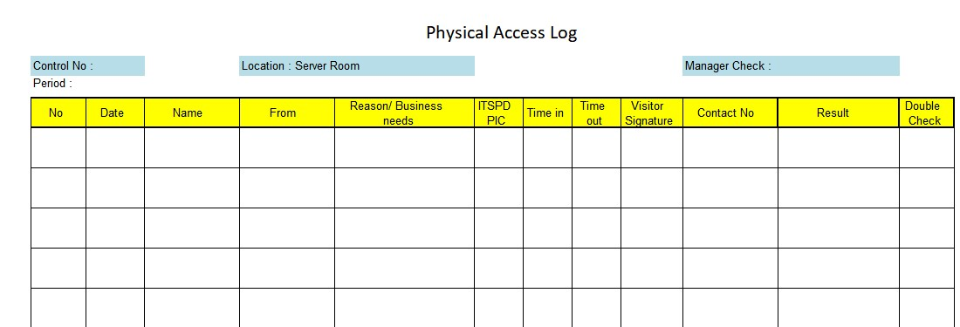
Figure 1: Physical access log
- Kontrol Akses  Daftar pegawai Fungsi ITSP yang diperbolehkan mengakses fasilitas Fungsi ITSP dipelihara dengan “Daftar Administrasi Registrasi Sidik Jari”. Setiap perubahan sidik jari yang terdaftar pada fasilitas mesin sidik jari Fungsi ITSP akan dimutakhirkan menjadi “Daftar Administrasi Registrasi Sidik Jari” dan Fungsi ITSP juga harus memastikan bahwa informasi tersebut di lembar kontrol selalu dimutakhirkan. |  | - Access Control  List of ITSP Fungsion employees allowed access to ITSP Fungsion facilities shall be maintained with “Administration List of Fingerprint Registration”. Any changes in registered fingerprint in ITSP Fungsion facilities fingerprint machine shall be updated into “Administration List of Fingerprint Registration” and ITSP Fungsion shall also make sure that such information in control sheet are always updated.
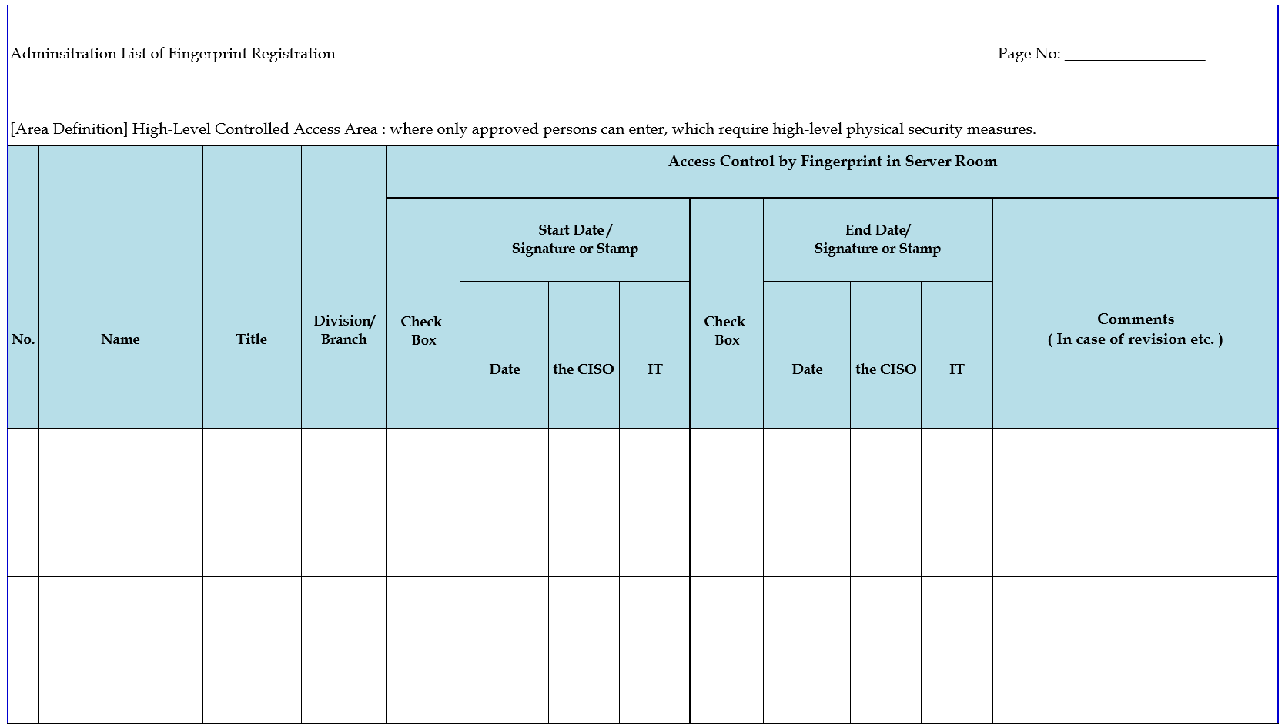
Figure 2: Administration list of fingerprint registration
- Bentuk Kontrol “Log Akses Fisik” harus disimpan selama 2 tahun setelah tanggal akses pengunjung terakhir. |  | - Form Control  “Physical Access Log” shall be retained for 2 years after last visitor access date.

    - Controlling environmental factors, among others
- DMB harus memiliki sumber listrik yang cukup, stabil, dan tersedianya sumber listrik alternatif untuk mengantisipasi tidak berfungsinya sumber listrik utama;  - Pusat Data DMB harus memiliki alat pendeteksi api dan asap, alat pemadam kebakaran, alat pengukur suhu dan kelembaban, serta pipa drainase air;  - DMB wajib memperhatikan tata letak, antara lain:  - hindari menempatkan ruang di bawah area perpipaan seperti kamar mandi dan dapur;  - menghindari penggunaan jendela ruangan yang langsung menghadap matahari, kecuali jendela ruangan tersebut memiliki media penutup yang memadai untuk mencegah masuknya sinar matahari ke dalam ruangan;  - penggunaan lantai yang ditinggikan;  - pengelolaan perangkat pendukung seperti ketersediaan rak dengan bahan yang tidak mudah terbakar, penempatan kabel dan infrastruktur jaringan lainnya, dan lain-lain; |  | - DMB shall have sufficient, stable electricity sources, and the availability of alternative sources of electricity to anticipate the malfunction of the main power source;  - DMB Data Center shall have fire and smoke detectors, fire extinguishers, temperature and humidity gauges, and water drainage pipes;  - DMB shall pay attention to the layout, including:  - avoid placing space under piping areas such as bathrooms and kitchens;  - avoiding the use of room windows that directly face the sun, unless the windows of the room have adequate covering media to prevent sun exposure into the room;  - the use of raised floors;  - management of supporting devices such as the availability of racks with noncombustible materials, placement of cables and other network infrastructure, and others;

    - Data center operational activities, among others, related to
- Penjadwalan tugas yang harus dilakukan di Pusat Data harus dipastikan berjalan efektif dan aman dari perubahan yang tidak sah;  - Distribusi informasi yang dihasilkan oleh sistem (output) harus dilakukan dengan aman untuk menghindari pengungkapan informasi rahasia;  - Proses pencadangan; |  | - The scheduling of tasks that must be carried out at the Data Center must be ensured to run effectively and safely from unauthorized changes;  - Distribution of information produced by the system (output) must be carried out safely to avoid disclosure of confidential information;  - Backup process;

    - Agreement with the IT service provider
Jika DMB menggunakan penyedia layanan TI untuk memelihara Data Center maka harus ada kesepakatan dengan penyedia layanan TI, mengenai kinerja, reputasi penyedia layanan, dan kelangsungan penyediaan layanan. |  | If DMB use IT service provider to maintain Data Center then, there must be an agreement with the IT service provider, regarding the performance, reputation of the service provider, and continuity of service provision.

  - Disaster recovery center management
Disaster Recovery Center adalah fasilitas yang digunakan untuk memulihkan data atau informasi serta fungsi-fungsi penting Sistem Elektronik yang terganggu atau rusak akibat bencana yang disebabkan oleh alam atau manusia. Pusat Pemulihan Bencana harus memperhatikan  - penempatan Disaster Recovery Center tidak berada di daerah rawan gempa, banjir, atau petir serta terhubung dengan infrastruktur komunikasi dan kelistrikan yang berbeda dengan Data Center, serta fasilitas lain yang diperlukan untuk menjaga sistem tetap berjalan;  - Sistem di Disaster Recovery Center harus kompatibel dengan sistem yang digunakan di Data Center dan harus disesuaikan jika terjadi perubahan Data Center  - Memperhitungkan interval waktu untuk memastikan proses pemulihan; Dan  - Perjanjian dengan penyedia layanan TI, dalam hal penyedia layanan TI mengenai kinerja, reputasi penyedia layanan, dan kelangsungan penyediaan layanan melakukan penyediaan dan pengelolaan Disaster Recovery Center. |  | Disaster Recovery Center is a facility used to recover data or information as well as important functions of Electronic Systems that are disrupted or damaged due to disasters caused by nature or humans. Disaster Recovery Center shall pay attention to  - the placement of the Disaster Recovery Center is not located in an earthquake, flood, or lightning prone area and is connected to communication and electricity infrastructure that is different from the Data Center, as well as other facilities needed to keep a system running;  - The system in the Disaster Recovery Center must be compatible with the system used in the Data Center and must be adjusted in case of changes to the Data Center  - Take into account the time interval to ensure the recovery process; and  - Agreement with the IT service provider, in the event that the IT service provider regarding the performance, reputation of the service provider, and continuity of service provision carries out the provision and management of the Disaster Recovery Center.

  - Disaster recovery plan
Prosedur DMB Disaster Recovery Plan mengacu pada SOP Business Continuity Plan (BCP) yang dikeluarkan oleh Risk Management & Compliance Fungsion (RMCD) yang meliputi:  - analisis Rencana Pemulihan Bencana;  - jenis prosedur Disaster Recovery Plan;  - komponen prosedur Disaster Recovery Plan;  - Tanggung jawab peran pihak terkait dalam pelaksanaan Disaster Recovery Plan;"  - Merencanakan dan menguji Rencana Pemulihan Bencana;  - Tinjauan prosedur |  | DMB Disaster Recovery Plan procedure will refer to Business Continuity Plan (BCP) SOP issued by Risk Management & Compliance Fungsion (RMCD) that cover:  - analysis of the Disaster Recovery Plan;  - type of Disaster Recovery Plan procedure;  - components of the Disaster Recovery Plan procedure;  - Role responsibility for related parties in implementation of the Disaster Recovery Plan;"  - Plan and testing of the Disaster Recovery Plan;  - Review of procedure

  - Data base management
- tersedianya sumber daya manusia yang memiliki kompetensi dalam pengelolaan basis data, khususnya yang terkait dengan akses basis data, pemeliharaan, penanganan masalah, dan administrasi basis data;  - terdapat mekanisme backup data dimana:  - lokasi backup data harus disimpan di lingkungan yang aman dan memiliki lokasi yang berbeda dengan lokasi Data Center;  - backup data dilakukan secara menyeluruh (full system backup) dan berkala atau dilakukan jika terjadi perubahan sistem yang mendasar;  - catatan cadangan data harus memenuhi standar sistem keamanan yang memadai;  - uji pemulihan berkala harus dilakukan untuk memastikan pencadangan data dapat digunakan saat diperlukan (kondisi darurat); Dan  - menghancurkan dan/atau menghapus media cadangan data yang tidak terpakai mengacu pada Pemeliharaan dan Pemusnahan Perangkat Keras TI |  | - availability of human resources who have competence in database management, especially those related to database access, maintenance, problem handling, and database administration;  - there is a data backup mechanism where:  - data backup location must be stored in a secure environment and have a different location from the Data Center location;  - data backup is carried out comprehensively (full system backup) and periodically or carried out in the event of a fundamental system change;  - data backup records must meet adequate security system standards;  - periodic restore tests must be carried out to ensure data backup can be used when needed (emergency conditions); and  - destroying and/or deleting unused data backup media will refer to IT Hardware Maintenance and Disposal

  - Change management
- change control, yaitu setiap perubahan sumber daya TI yang terjadi dan/atau mungkin terjadi perlu dikendalikan dengan baik melalui fungsi pengawasan yang terkoordinasi dengan melibatkan Fungsi terkait;  - manajemen pembaruan perangkat lunak, yaitu DMB memiliki dokumentasi lengkap tentang instalasi perangkat lunak terbaru yang dilakukan sehingga dapat mengetahui informasi terbaru terkait perbaikan produk, masalah keamanan, tambalan atau pemutakhiran, atau masalah lain yang sesuai dengan versi perangkat lunak yang digunakan;  - migrasi data, dalam hal DMB melakukan perubahan mendasar atau besar terhadap perangkat lunak dan/atau perangkat keras yang mengakibatkan migrasi data. |  | - change control, namely any changes in IT resources that occur and/or may occur need to be properly controlled through a coordinated supervisory function involving the relevant Fungsions;  - software update management, namely DMB have complete documentation of the latest software installations carried out so that they can find out the latest information regarding product fixes, security issues, patches or upgrades, or other issues that match the software version used;  - data migration, in the event that the DMB makes fundamental or major changes to the software and/or hardware resulting in data migration.

- IT Communication Network
  - Network performance measurement and capacity planning
Fungsi ITSP akan mengukur dan memiliki perencanaan kapasitas sebagai berikut:  - Fungsi ITSP melakukan pencatatan harian penggunaan bandwidth dari kapasitas yang tersedia terhadap ketersediaan bandwidth yang disediakan oleh ISP di setiap cabang dan HO.  - Fungsi ITSP menunjuk ISP untuk pemasangan Cabang/Outlet internet baru berdasarkan ketersediaan coverage layanan ISP dengan bandwith minimum.  - Fungsi ITSP memantau kinerja jaringan menggunakan perangkat lunak NMS untuk memastikan ketersediaan layanan dan kualitas internet yang disediakan oleh ISP.  - Dari hasil pencatatan harian dan pemantauan kualitas, jika ada kapasitas penuh, Fungsi ITSP akan memeriksa jaringan kantor segmen/cabang outlet.  - jika ditemukan traffic yang tidak sesuai atau terlarang, Fungsi ITSP akan memblokir traffic pada perangkat firewall atau router  - Namun, jika kapasitas bandwidth yang tersedia sudah penuh karena kebutuhan operasional, Fungsi ITSP akan merekomendasikan penambahan kapasitas sesuai kebutuhan. |  | ITSP Fungsion shall measure and have capacity planning as follow:  - ITSP Fungsion keeps daily records of bandwidth usage of the available capacity against the availability of bandwidth provided by the ISP in each branch and HO.  - ITSP Fungsion appoints an ISP for the installation of new internet Branches/Outlets based on the availability of ISP service coverage with minimum bandwidth.  - ITSP Fungsion monitors network performance using NMS software to ensure service availability and internet quality provided by the ISP.  - From the results of daily recording and quality monitoring, if there are any full capacity, ITSP Fungsion will check the network segment/branch outlet office.  - if inappropriate or prohibited traffic is found, ITSP Fungsion shall block the traffic on the firewall or router device  - However, if the available bandwidth capacity is full because of operational needs, ITSP Fungsion shall recommends adding capacity as necessary.

  - Network security and management
Untuk mengamankan jaringan perusahaan, perusahaan harus memiliki:  - Firewall, suatu sistem dalam jaringan yang dirancang untuk memblokir akses yang tidak sah sementara mengizinkan komunikasi dari luar dan melindungi internal dari akses yang dilarang dari luar  - Unified Threat Management (UTM), adalah perangkat yang menyediakan beberapa fungsi keamanan seperti, memfilter konten situs web dan membatasi akses pengguna dari situs terlarang, dll.  - De-limitary zone (DMZ). DMZ adalah konfigurasi jaringan perimeter yang melindungi jaringan area lokal (LAN) internal perusahaan dari lalu lintas yang tidak dapat dipercaya. Implementasi DMZ dengan server terpisah yang langsung terhubung ke internet dan pengguna, server dengan DMZ sebagai berikut:  - Server Aplikasi  - Server proxy  - Server Lingkungan Jarak Jauh  - Virtual Private Network (VPN) Tunnel Connection, agar Cabang dan Outlet dapat mengakses jaringan internal perusahaan dengan aman dan terkoneksi dengan Kantor Pusat  - Network segregation, dengan menggunakan VLAN segregation untuk memisahkan area akses antara user, production server, development server dan testing server  - Sistem pemantauan jaringan (NMS), dengan menggunakan perangkat lunak dan alat pihak ketiga, Fungsi ITSP mengelola, mengontrol dan memantau jaringan |  | In order to secure company network, company shall have:  - Firewall, a system in network designed to block unauthorized access while allowing outside communication and protect internal from outside prohibited access  - Unified Threat Management (UTM), is device provides multiple security functions such as, filtering website content and limiting user access from prohibited site, etc.  - De-limitary zone (DMZ). DMZ is a configuration that perimeter network that protects company internal local-area network (LAN) from untrusted traffic. DMZ Implementation by segregate server that directly connect to internet and user, server with DMZ as follow:  - Application Server  - Proxy Server  - Remote Environment Server  - Virtual Private Network (VPN) Tunnel Connection, in order for Branch and Outlet able to securely access company internal network and connected to Head Office  - Network segregation, by using VLAN segregation in order to separate access area between user, production server, development server and testing server  - Network monitoring system (NMS), by using third party software and tools, ITSP Fungsion manage, control and monitoring network

  - Networks troubleshoot & problem solving
Tindakan Fungsi ITSP untuk masalah jaringan, dengan langkah-langkah sebagai berikut:  - Periksa dan pastikan sumber masalahnya, apakah dari perusahaan atau Internet Service Provider (ISP)  - Fungsi ITSP akan mengambil tindakan terhadap  - aktifkan dan pantau koneksi cadangan  - mengkonfigurasi ulang perangkat jika terjadi kegagalan konfigurasi atau penyesuaian konfigurasi  - ganti jaringan perangkat jika terjadi kegagalan perangkat  - Fungsi ITSP akan menindaklanjuti jika teridentifikasi masalah dari ISP  - Fungsi ITSP akan meminta ISP untuk memberikan resolusi waktu & alasan pemadaman  - Fungsi ITSP akan mengembalikan koneksi dari link cadangan ke link utama jika koneksi ISP sudah kembali normal  - Berikan laporan Masalah TI (Mengikuti peringkat keparahan masalah TI). |  | ITSP Fungsion action for network problem, with step as follow:  - Check and ensure the source of the problem, whether from company or the Internet Service Provider (ISP)  - ITSP Fungsion shall take action to  - activate and monitoring backup connection  - reconfigure device in case of configuration failure or configuration adjustment  - replace device network in case of device failure  - ITSP Fungsion shall follow up if problem identified from ISP  - ITSP Fungsion shall ask ISP to provide time resolution & reason for outage  - ITSP Fungsion shall return connection from backup link to main link if ISP connection was back to normal  - Provide IT Trouble report (Following IT trouble severity rank).

  - Network usage
- Fungsi ITSP memastikan hanya perangkat internal perusahaan yang memiliki akses ke jaringan nirkabel atau kabel perusahaan dengan mengimplementasikan IP statis & SSID/sandi akses nirkabel.  - Pada prinsipnya, dilarang menggunakan akses internet DMB untuk segala jenis kegiatan pribadi. Berhati-hatilah saat menggunakan internet untuk menjelajah. File apa pun yang berasal dari internet harus diperiksa virus sebelum dibuka dengan menggunakan perangkat lunak anti-virus.  - Dilarang keras mengunjungi situs yang mengandung materi cabul, penuh kebencian, pornografi, perjudian, atau ilegal.  - Dilarang menyimpan data rahasia di situs web pihak ketiga, karena tidak ada jaminan ke mana dokumen tersebut akan berakhir, sehingga dapat menimbulkan risiko kebocoran data.  - Dilarang melakukan segala bentuk penipuan, pembajakan, hacking, atau mengirimkan materi yang menyinggung atau melecehkan kepada orang lain.  - Dilarang menggunakan perangkat lunak peer-to-peer (P2P).  - Dilarang mendistribusikan ulang materi yang diunduh kecuali pemilik telah memberikan izin dalam ketentuan hak cipta/lisensi. |  | - ITSP Fungsion ensure only internal company devices that have access to wireless or wired company network by implement static IP & SSID/wireless access password.  - In principle, it is prohibited to use DMB internet access for any kind of personal activities. Be very careful when using the internet for browsing. Any files originated from internet should be checked for virus prior opening by using anti-virus software.  - It is strongly prohibited to visit sites that contain obscene, hateful, pornographic, gambling, or otherwise illegal material.  - It is prohibited to store confidential data on third party websites, as there is no guarantee for where those documents might end up, thus could pose a risk for data leakage.  - It is prohibited to perpetrate any form of fraud, piracy, hacking, or sending offensive or harassing material to others.  - It is prohibited to use peer-to-peer (P2P) software.  - It is prohibited to redistribute downloaded material unless the owner has given permission in the copyright/license terms.

  - Backup & restore network devices
- Fungsi ITSP melakukan pencadangan konfigurasi rutin setiap minggu pada perangkat jaringan. File cadangan konfigurasi disimpan ke hard disk eksternal.  - Fungsi ITSP menyediakan USB Modem ke cabang & outlet untuk koneksi cadangan.  - ITSP akan mengembalikan cadangan konfigurasi ke perangkat baru jika perangkat yang ada rusak |  | - ITSP Fungsion conducts regular configuration backup on weekly basis of network devices. Configuration backup files saved to external hard disk.  - ITSP Fungsion provides USB Modem to branch & outlet for backup connection.  - ITSP shall restore configuration backup to new devices in case existing device has broken

  - Agreements and contracts
Fungsi ITSP harus memastikan:  - Memiliki perjanjian dan kontrak yang memuat service level agreement (SLA) dengan penyedia layanan TI  - pelaksanaan layanan sesuai dengan service level agreement dengan penyedia layanan TI |  | ITSP Fungsion shall ensure:  - Have agreements and contracts that contain service level agreement (SLA) with the IT service provider  - implementation of services in accordance with service level agreements with IT service providers

- IT Information Security
Keamanan informasi harus memiliki aspek berikut:  - Tujuan  - Komitmen manajemen  - kerangka acuan dalam menentukan kontrol dan penanganan masalah keamanan informasi  - kepatuhan terhadap peraturan internal dan hukum dan peraturan tentang keamanan informasi;  - pelatihan dan peningkatan kesadaran tentang pentingnya mengamankan informasi;  - tugas dan tanggung jawab para pihak dalam mengamankan informasi;  - analisis dampak keamanan informasi terhadap kelangsungan bisnis dan aktivitas bisnis DMB;  - Ketentuan lain yang mendukung kebijakan keamanan informasi.  Yang mengatur tentang Prosedur Keamanan Informasi Fungsi RMC dan sanksi atas pelanggaran keamanan informasi mengikuti prosedur Fungsi SDM dan DMB. |  | Information security shall have following aspect of:  - Purpose  - Commitment of management  - framework of reference in determining the control and handling of information security issues  - compliance with internal regulations and laws and regulations regarding information security;  - training and awareness raising on the importance of securing information;  - the duties and responsibilities of the parties in securing information;  - analysis of the impact of information security on business continuity and business activities of DMB;  - Other provisions that support information security policies.  That stipulate on Information Security Procedure of RMC Fungsion and sanction for violation of information security following HR Fungsion and DMB procedure.

  - Assets Management
Fungsi ITSP mengidentifikasi dan menentukan aset oleh pemilik/penanggung jawab, dan dicatat dalam formulir IT Hardware. |  | ITSP Fungsion identified and determined asset by the owner/responsible person, and recorded on IT Hardware form.

  - IT Operational Security
Pengamanan Operasional TI meliputi:  - DMB telah membuktikan backup record dan prosedur recovery sesuai kepentingannya terhadap data, informasi, dan software yang telah dibuat  - DMB telah mengimplementasikan antivirus pada PC dan server perusahaan sebagai proses antisipasi dan pengendalian keamanan yang memadai terhadap kelemahan sistem operasi, sistem aplikasi, database, dan jaringan, termasuk ancaman dari pihak yang tidak berwenang.  - DMB harus melindungi jejak audit atau log dari gangguan dan akses tidak sah  - DMB telah mensinkronkan antara penunjuk waktu semua Sistem Elektronik DMB dengan direktori aktif |  | IT Operational Security includes:  - DMB have proven backup records and recovery procedures according to their importance for data, information, and software that has been created  - DMB have implement antivirus to company PC and server as process of anticipating and controlling adequate security for weaknesses in operating systems, application systems, databases, and networks, including threats from unauthorized parties.  - DMB shall protect audit trails or logs from tampering and unauthorized access  - DMB have synchronize between the timepieces of all DMB Electronic Systems by active directory
- Karyawan DMB harus bertanggung jawab atas data mereka sendiri dan diwajibkan untuk melakukan pencadangan data penting ke OneDrive |  | - DMB Employees must be responsible for their own data and required to back up their important data to OneDrive

- IT Service Provider
  - Criteria usage of IT service provider
Penggunaan penyedia layanan TI akan dipertimbangkan berdasarkan kemampuan dan kemampuan Fungsi ITSP dalam menangani suatu proyek |  | The use of IT service providers will be considerate based on the ability and ability of the ITSP Fungsion to handle a project

  - Principle of using IT service provider
Prinsip penggunaan DMB Penyedia Layanan TI harus  - Memiliki persetujuan dari manajemen  - Tanggung jawab tetap ada pada DMB  - Memiliki perjanjian kerjasama secara tertulis  - Isi perjanjian meliputi  - Lingkup Pekerjaan  - Biaya dan jangka waktu  - Kepemilikan hak cipta  - Limit risiko ditanggung oleh semua pihak yang meliputi  - Ruang lingkup perjanjian  - Lingkup bisnis dan organisasi penyedia layanan TI  - Aspek hukum (hak cipta, peraturan, paten, dll.)  - Larangan bagi penyedia layanan TI untuk menggunakan atau mengungkapkan informasi yang dimiliki oleh DMB  - Service Level Agreement yang memuat standar kinerja dari penyedia layanan TI  - Ayat yang menyatakan:  - Service level agreement tetap berlaku dalam hal terjadi perubahan kepemilikan di DMB atau IT service provider  - Penyedia layanan TI tidak dapat memodifikasi perangkat lunak yang telah disepakati dalam perjanjian tanpa persetujuan dari kedua belah pihak  - IT service provider harus melakukan transfer knowledge ke DMB  - Ada jaminan yang menyatakan bahwa penyedia layanan TI akan terus mendukung layanan yang diberikan kepada DMB untuk jangka waktu tertentu setelah implementasi  - hanya dapat mengalihkan sebagian kegiatan (subkontrak) berdasarkan persetujuan DMB dengan bukti dokumen tertulis  - tidak berkeberatan untuk dilakukan pemeriksaan oleh OJK atau pihak lain yang berwenang sesuai dengan ketentuan peraturan perundang-undangan  - kemungkinan pengakhiran, perubahan, pembuatan perjanjian baru, atau pengambilalihan kegiatan yang diselenggarakan oleh penyedia layanan TI, dan pengakhiran perjanjian sebelum berakhirnya perjanjian, termasuk dalam hal ini atas permintaan OJK  - menjamin ketersediaan akses ke kode sumber dalam hal:  - software yang dianggap penting oleh DMB  - modifikasi yang diperlukan yang tidak dapat dilakukan oleh penyedia layanan TI;  - penyedia layanan TI tidak dapat lagi menyediakan layanan;  - Penyedia layanan TI bersedia memberikan dokumen teknis kepada DMB terkait dengan layanan yang dilakukan oleh penyedia layanan TI.  - sanksi dan/atau penalti atas pembatalan dan/atau pelanggaran perjanjian kerja sama  - kepatuhan terhadap ketentuan dan peraturan perundang-undangan termasuk penyelesaian sengketa dalam hal terjadi sengketa;  - ITSPD harus mengikuti SOP Outsourcing RMCD dalam hal ITSPD ingin bekerja sama dengan Penyedia Layanan TI dan memastikan penyedia layanan TI telah menerapkan Manajemen Risiko.  - DMB harus mengidentifikasi dan memberikan perlindungan yang memadai terhadap aset milik penyedia layanan TI. |  | Principle to using IT Service Provider DMB shall  - Have approval from management  - Responsibility remain with DMB  - Have written agreement of the cooperation  - The content of agreement shall cover  - Scope of Work  - Cost and term  - Ownership of copy rights  - Risk limit borne to all parties that includes  - The scope of the agreement  - Scope of business and organization of IT service provider  - Legal aspect (copyrights, regulation, patent, etc.)  - Prohibition for IT service provider to use or disclose information owned by DMB  - Service Level Agreement that contains performance standards from IT service provider  - Clause that stating:  - Service level agreement remain valid in the event that, there is a change of ownership in DMB or IT service provider  - IT service provider unable modify software that has been agreed in agreement without consent from both sides  - IT service provider must do transfer knowledge to DMB  - There is guarantee stating that IT service provider will continue to support the services provided to DMB for certain period of time after implementation  - can only transfer part of activities (subcontract) based on the approval of DMB with evidence of written document  - does not object to be inspected by OJK or other authorized parties in accordance by the provision of laws regulation  - the possibility of terminating, changing, making new agreements, or taking over activities organized by the IT service provider, and terminating the agreement before the expiration of the agreement, including in this case at the request of the OJK  - guarantee the availability of access to the source code in terms of:  - software that consider important by DMB  - necessary modifications that cannot be made by the IT service provider;  - IT service providers can no longer provide services;  - The IT service provider is willing to provide technical documents to the DMB related to the services performed by the IT service provider  - sanctions and/or penalties for cancellation and/or violation of cooperation agreements  - compliance with statutory provisions and regulations including dispute resolution in the event of a dispute;  - ITSPD shall follow Outsourcing SOP of RMCD in case ITSPD would like to cooperate with IT Service Provider and ensure IT service provider has implement Risk Management.  - DMB shall identified and provided with adequate protection of assets belonging to IT service providers.

  - Selection of IT service provider
Fungsi ITSP akan melakukan seleksi penyediaan layanan TI untuk pertama kalinya sebagai berikut  - Perbandingan dua atau lebih penyedia layanan TI di setiap proyek baru  - Perbandingan penyedia layanan TI meliputi  - Mengevaluasi lingkup pekerjaan yang diberikan  - Biaya proyek |  | ITSP Fungsion shall do selection of IT service provide for the first time as follow  - Comparison of two or more IT service provider in every new project  - Comparison of IT service provider shall includes  - Evaluate of the given scope of work  - Cost of project

- System Operation and Administration
  - IT hardware inventory control
    - Purpose
Kontrol Inventaris Perangkat Keras TI menyediakan prosedur khusus yang harus dipatuhi terhadap catatan data inventaris perangkat keras TI aktual menggunakan "Lembar Kontrol Inventaris Perangkat Keras TI". |  | IT Hardware Inventory Control provides the specific procedure to be complied with toward data record of actual IT hardware inventory using “IT Hardware Inventory Control Sheet”.

    - Definition
- Bab ini mendefinisikan bahwa “Inventaris perangkat keras TI” mengacu pada aset DMB yang digunakan untuk melakukan tugas komputasi (pengoperasian komputer dan/atau sistem).  - Bab ini mendefinisikan bahwa "kontrol inventaris perangkat keras TI" mengacu pada catatan jumlah aktual aset DMB yang digunakan untuk melakukan tugas komputasi. |  | - This chapter defines that “IT hardware inventory” refers to DMB assets used to conduct computing tasks (operation of computers and/or systems).  - This chapter defines that “IT hardware inventory control” refers to the record of actual number of DMB assets used to conduct computing tasks.

    - Scope
Bab ini berlaku untuk semua PC, server, printer, dan inventaris perangkat keras TI lainnya di bawah aset DMB. |  | This chapter applies to all PCs, servers, printers, and other IT hardware inventory under DMB assets.

    - Basic role
- Fungsi ITSP mempunyai peran dan tanggung jawab untuk melaksanakan tugas-tugas sebagai berikut:  - Standarisasi inventaris perangkat keras TI untuk digunakan oleh DMB (PC, laptop, dll.).  - Kontrol inventaris perangkat keras TI yang sebenarnya.  - Memahami seluruh gambaran struktur perangkat keras TI melalui kontrol "Lembar Kontrol Inventaris Perangkat Keras TI" dari semua kantor DMB.  - Memverifikasi perlunya pendaftaran sebagai sistem TI dan kecukupan konten yang didaftarkan.  - Fungsi ITSP melakukan standarisasi perangkat keras TI yang akan digunakan oleh pegawai DMB dan bekerja sama dengan Fungsi General Affair (GA) untuk menyediakan inventaris perangkat keras TI yang serupa setiap kali ada permintaan perangkat keras TI baru. Jika tidak memungkinkan untuk menemukan perangkat keras serupa, GA akan menginformasikan Fungsi ITSP melalui email.  - Fungsi ITSP membuat dan mengkinikan “Lembar Kontrol Inventaris Perangkat Keras TI”.  - Fungsi ITSP akan mencatat informasi ini ke dalam “Lembar Kontrol Inventaris Perangkat Keras TI”:  - Nama item dan orang yang ditugaskan.  - Lokasi dan kategori barang. - Alamat MAC (jika ada).  - Jenis dan periode pembaruan antivirus.  - Versi Sistem Operasi (jika ada).  - Aplikasi standar yang diinstal. - PIC dan tanggal pembaruan terakhir.  - Fungsi ITSP harus secara komprehensif mengidentifikasi inventaris perangkat keras TI yang dikendalikan oleh Fungsi ITSP dan memperbarui “Lembar Kontrol Inventaris Perangkat Keras TI” jika diperlukan.  - Fungsi ITSP mencatat nomor kuantitas PC dan printer yang dimiliki oleh DMB, sedangkan Fungsi General Affair melakukan penomoran PC dan printer sesuai dengan penomoran aset tetap GA.  - Fungsi ITSP harus memutakhirkan “Lembar Kontrol Inventaris Perangkat Keras TI” setiap kali inventarisasi perangkat keras TI dirilis, diubah, atau dihapus, untuk memastikan bahwa catatan dalam daftar selalu diperbarui.  - Fungsi ITSP secara berkala memeriksa kelengkapan inventaris dan memastikan bahwa catatan dalam “Lembar Kontrol Inventaris Perangkat Keras TI” telah sesuai.  - Fungsi ITSP harus memeriksa ulang kesesuaian “Lembar Kontrol Inventaris Perangkat Keras TI” setiap kali ada pembaruan dalam catatan. |  | - ITSP Fungsion has the role and responsibility for conducting following tasks:  - Standardize the IT hardware inventory to be used by DMB (PCs, laptops, etc.).  - Control the actual IT hardware inventory.  - Grasping the entire picture of IT hardware structure through control of the “IT Hardware Inventory Control Sheet” of all DMB offices.  - Verifying the necessity of registration as an IT system and the adequacy of the registered contents.  - ITSP Fungsion shall standardize the IT hardware to be used by DMB employees and collaborate with General Affair (GA) Fungsion to provide similar IT hardware inventory each time there is a request for new IT hardware. If it is not possible to find similar hardware, GA shall inform ITSP Fungsion by email.  - ITSP Fungsion shall make and update “IT Hardware Inventory Control Sheet”.  - ITSP Fungsion shall record this information into “IT Hardware Inventory Control Sheet”:  - Item name and assigned person.  - Location and item category. - MAC address (if applicable).  - Antivirus update type and period.  - Operating System version (if applicable).  - Installed standard application. - PIC and last update date.  - ITSP Fungsion shall comprehensively identify the IT hardware inventory controlled by ITSP Fungsion and update the “IT Hardware Inventory Control Sheet” as necessary.  - ITSP Fungsion shall record the quantity number of PC and printer owned by DMB, whereas General Affair Fungsion shall number PC and printer according to GA fixed asset numbering.  - ITSP Fungsion shall update the “IT Hardware Inventory Control Sheet” each time an IT hardware inventory is released, changed, or abolished, in order to ensure that the records in the list are always updated.  - ITSP Fungsion shall periodically check for the inventory completeness and ensure that the records in “IT Hardware Inventory Control Sheet” are appropriate.  - ITSP Fungsion shall double check for the appropriateness of “IT Hardware Inventory Control Sheet” every time there is an update in the records.

    - IT hardware inventory control sheet procedure
"Lembar Kontrol Inventaris Perangkat Keras TI" terdiri dari catatan berikut:  - Tanggal dan no kontrol.  Untuk mencatat tanggal pembuatan sheet dan no kontrol. ditugaskan ke lembar terkait.  - Lokasi dan kategori item.  Untuk mencatat cabang mana item tersebut berada dan kategori item. (misalnya PC, printer, server, dll.)  - Orang/Fungsi yang ditugaskan.  Untuk merekam orang yang ditugaskan dan Fungsi yang menggunakan item terkait.  - Alamat MAC (jika ada).  Untuk merekam alamat MAC untuk PC, server, laptop, atau item apa pun yang memiliki alamat MAC.  - Jenis pembaruan antivirus dan periode pembaruan (jika ada).  Untuk merekam pola dan periode pembaruan antivirus.  - versi OS.  Untuk merekam versi Sistem Operasi, item terkait saat ini digunakan.  - Aplikasi standar yang terinstal.  Untuk merekam aplikasi standar PC IT yang diinstal di PC, laptop, dan Tablet terkait. Daftar aplikasi standar:  - Microsoft Office  - Alat PDF  - Perangkat lunak antivirus  - winrar/winzip  - Perangkat lunak desktop jarak jauh  - Peramban Internet  - Pintasan ke SISTEM INTI TI  - Aplikasi Seluler  - Pembaca PDF  - MyTelkomsel atau provider terkait  - Gambar ke PDF  - Manajemen Perangkat Seluler untuk tablet  - Direktori Aktif  Jika PC, Laptop dan Tablet yang bersangkutan belum memiliki aplikasi standar, sebaiknya Fungsi ITSP segera menginstal aplikasi tersebut.  - PIC (pembuat) dan pemeriksa ganda. Ditandatangani oleh pembuat catatan dan diperiksa ulang oleh atasannya atau di atasnya.  - Item ada kotak centang.  - Kotak centang ini akan digunakan untuk tujuan pemeriksaan berkala.  - Pada saat melakukan pengecekan berkala, setelah memastikan bahwa item terkait ada, Bagian ITSP harus mencentang atau memberi tanda di dalam kotak “Ada”.  - Pemeriksaan Manajer TI. Ditandatangani oleh IT Manager setiap kali Fungsi ITSP melaporkan hasil pengecekan berkala. Catatan:  - Inventaris perangkat keras TI yang tercatat harus dipelihara dengan menggunakan dokumen excel (atau dokumen fungsi serupa lainnya). Inventaris perangkat keras TI yang terletak di cabang lain  - dapat direkam dengan mengisi “Lembar Kontrol Inventaris Perangkat Keras TI” untuk kemudian dimutakhirkan dalam dokumen excel.  - Untuk pemusnahan inventaris perangkat keras TI, Fungsi ITSP harus mencoret catatan dari “Lembar Kontrol Inventaris Perangkat Keras TI”, tuliskan alasan pemusnahan dan tanggal pemusnahan di keterangan. |  | “IT Hardware Inventory Control Sheet” consists of following records:  - Date and control no.  To record the sheet creation date and control no. assigned to related sheet.  - Location and item category.  To record which branch the items are located and category of items. (e.g. PC, printer, server, etc.)  - Assigned person/Fungsion.  To record the assigned person and Fungsion who use related items.  - MAC Address (if applicable).  To record the MAC address for PCs, servers, laptops, or any items that have a MAC address.  - Antivirus updates type and update period (if applicable).  To record the antivirus update pattern and period.  - OS version.  To record the Operating System version, the related item currently uses.  - Installed standard applications.  To record the IT PC standard application that is installed in related PC, laptops, and Tablet. List of standard applications:  - Microsoft Office  - PDF tools  - Anti-virus software  - WinRAR / winzip  - Remote desktop software  - Internet browser  - Shortcut to IT CORE SYSTEM  - Mobile Application  - PDF Reader  - MyTelkomsel or related provider  - Image to PDF  - Mobile Device Management for tablet  - Active Directory  If the related PC’s, laptops and Tablets does not have the standard applications, ITSP Fungsion should install the applications immediately.  - PIC (maker) and double checker.  To be signed by the record maker and double-checked by his/her supervisor or above.  - Item exists check box.  - This check box will be uses for periodical checking purpose.  - When conducting periodical checking, after confirming that the related item exists, ITSP Fungsion should tick or sign inside “Exists” box.  - IT Manager Check.  To be sign by IT Manager each time ITSP Fungsion reports the result of periodical checking. Note:  - Recorded IT hardware inventory shall be maintained by using excel documents (or any similar function document). IT hardware inventory located in other branch  - can be recorded by filling the “IT Hardware Inventory Control Sheet” to be later updated in excel documents.  - For disposal of IT hardware inventory, ITSP Fungsion shall cross the record from “IT Hardware Inventory Control Sheet”, write the reason of disposal and date of disposal in remarks.
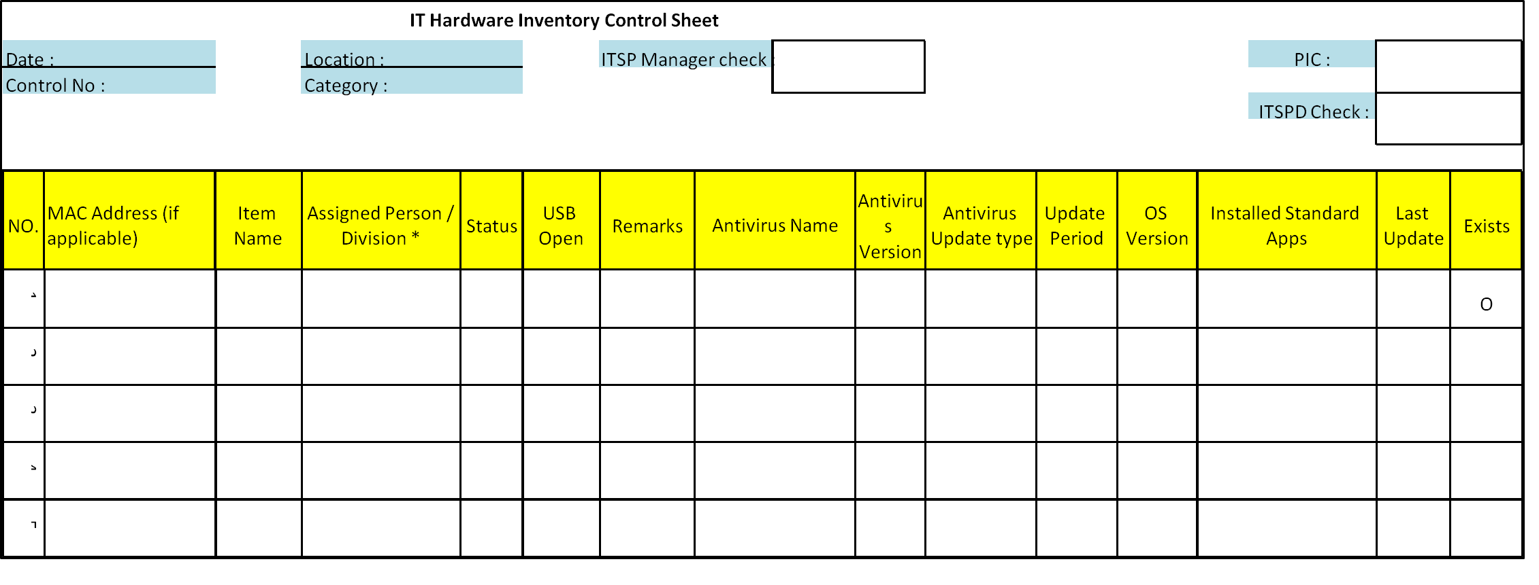
Figure 3: IT Hardware Inventory Control Sheet

    - IT hardware maintenance/disposal
- Membawa hardware IT untuk keperluan perbaikan dan pemeliharaan  - Saat melepas perangkat keras TI dari lokasi DMB untuk keperluan perbaikan dan pemeliharaan, Fungsi ITSP harus memastikan bahwa data tidak disimpan di dalam hard disk.  - Fungsi ITSP mencatat rinciannya dalam “Daftar Administrasi Pengeluaran Aset Informasi”  - Dalam hal penggantian hard disk, penyedia outsourcing harus menyampaikan laporan tertulis tentang hasil penghapusan data yang ada di hard disk yang diganti.  - Membawa perangkat keras TI untuk tujuan pembuangan  - Saat membuang peralatan di bawah kendali DMB, Fungsi ITSP harus melakukan demagnetisasi hard disk, dll., dan harus memastikan bahwa tidak ada kekhawatiran tentang kebocoran informasi.  - Catatan: Lakukan salah satu tindakan berikut sebagai metode untuk "demagnetisasi hard disk apa pun, dll."  - Hancurkan hard disk secara fisik.  - Hapus data dan minta profesional untuk menghapus data sepenuhnya. - Gunakan perangkat lunak untuk menghapus data.  - Setelah pelepasan, Fungsi ITSP akan menunjukkannya pada keterangan “Lembar Kontrol Inventaris Perangkat Keras TI” dan menyorot perangkat keras TI terkait dengan warna merah. |  | - Bringing out IT hardware for the purpose of repair and maintenance  - When removing IT hardware from the DMB premises for the purpose of repair and maintenance, ITSP Fungsion shall ensure that the data is not stored in the hard disk.  - ITSP Fungsion shall record the details in the “Administration List for Bringing out Information Assets”  - If the replacement of a hard disk is involved, the outsourcing provider shall submit a report in writing about the result of erasing data contained in the replaced hard disk.  - Bringing out IT hardware for the purpose of disposal  - When disposing of equipment under the control of DMB, ITSP Fungsion shall conduct the demagnetization of any hard disk, etc., and shall ensure that there is no concern regarding information leakage.  - Note: Take any of the following actions as a method for the “demagnetization of any hard disk, etc.”  - Physically destroy the hard disk.  - Delete data and ask a professional to erase the data completely. - Use software for data erasing.  - After the disposal, ITSP Fungsion shall indicate so on the remarks of the “IT Hardware Inventory Control Sheet” and highlight the related IT hardware with red color.

    - Form control
“Lembar Kontrol Inventaris Perangkat Keras IT” harus disimpan selama 2 (dua) tahun setelah semua Inventaris Perangkat Keras IT pada lembar terkait dibongkar. |  | “IT Hardware Inventory Control Sheet” shall be retained for 2 (two) year after all IT Hardware Inventory in related sheet are disposed.

  - IT network hardware inventory
    - Purpose
Kontrol Inventaris Perangkat Keras Jaringan TI menyediakan prosedur khusus yang harus dipatuhi terhadap catatan data perangkat TI aktual jaringan menggunakan "Lembar Kontrol Inventaris Perangkat Keras Jaringan TI". |  | IT Network Hardware Inventory Control provides the specific procedure to be complied with toward data record of actual IT devices of network using “IT Network Hardware Inventory Control Sheet”.

    - Definitions
Bab ini mendefinisikan bahwa "Inventaris Perangkat Keras Jaringan TI" mengacu pada aset DMB yang digunakan untuk melakukan tugas jaringan (operasi perangkat penghubung atau transfer data). |  | This chapter defines that “IT Network Hardware Inventory” refers to DMB assets used to conduct networking tasks (operation of connect device or transfer data).

    - Scope
Bab ini berlaku untuk semua pengelolaan router dan switch atau inventaris perangkat keras jaringan TI lainnya di bawah aset DMB. |  | This chapter is applied to all router and switch manage or other IT network hardware inventory under DMB assets.

    - Basic role
- Fungsi ITSP mempunyai peran dan tanggung jawab untuk melaksanakan tugas-tugas sebagai berikut:  - Standarisasi versi OS dari aset jaringan (router/switch manage).  - Kontrol inventaris perangkat keras jaringan TI yang sebenarnya.  - Pahami seluruh gambaran struktur perangkat keras jaringan TI melalui kontrol "Lembar Kontrol Inventaris Perangkat Keras TI" dari semua kantor DMB.  - Fungsi ITSP melakukan standarisasi perangkat keras jaringan TI yang akan digunakan cabang atau outlet DMB dan bekerjasama dengan Fungsi General Affair (GA) untuk menyediakan inventaris perangkat keras jaringan TI yang serupa setiap kali ada permintaan perangkat keras TI baru. Jika tidak memungkinkan untuk menemukan perangkat keras serupa, GA akan menginformasikan Fungsi ITSP melalui email.  - Fungsi ITSP membuat dan mengkinikan “Lembar Kontrol Inventaris Perangkat Keras Jaringan TI”.  - Fungsi ITSP mencatat informasi ini ke dalam “Lembar Kontrol Inventaris Perangkat Keras Jaringan TI”:  - Nama lokasi cabang atau outlet.  - Nama perangkat.  - Tipe perangkat.  - Versi Sistem Operasi.  - Versi Sistem terbaru.  - Alasan untuk tidak meng-upgrade (jika ada).  - Kuantitas  - Periode  - Fungsi ITSP harus secara komprehensif mengidentifikasi inventarisasi perangkat keras jaringan TI yang dikendalikan oleh Fungsi ITSP dan memperbarui “Lembar Kontrol Inventaris Perangkat Keras Jaringan TI” sebagaimana diperlukan.  - Fungsi ITSP harus memutakhirkan “Lembar Kontrol Inventaris Perangkat Keras Jaringan TI” setiap kali inventarisasi perangkat keras TI dirilis, diubah, atau dihapus, untuk memastikan bahwa catatan dalam daftar selalu diperbarui.  - Fungsi ITSP secara berkala memeriksa kelengkapan inventaris dan memastikan bahwa catatan dalam “Lembar Kontrol Inventaris Perangkat Keras Jaringan TI” telah sesuai.  - Fungsi ITSP harus memeriksa ulang kesesuaian “Lembar Kontrol Inventaris Perangkat Keras Jaringan TI” setiap kali ada pembaharuan catatan. |  | - ITSP Fungsion has the role and responsibility for conducting following tasks:  - Standardize the OS version of network asset (router/switch manage).  - Control the actual IT network hardware inventory.  - Grasp the entire picture of IT network hardware structure through control of the “IT Hardware Inventory Control Sheet” of all DMB offices.  - ITSP Fungsion shall standardize the IT network hardware to be use by DMB branch or outlet and collaborate with General Affair (GA) Fungsion to provide similar IT network hardware inventory each time there is a request for new IT hardware. If it is not possible to find similar hardware, GA shall inform ITSP Fungsion by email.  - ITSP Fungsion shall make and update “IT Network Hardware Inventory Control Sheet”.  - ITSP Fungsion shall record this information into “IT Network Hardware Inventory Control Sheet”:  - Location name of branch or outlet.  - Device name.  - Device Type.  - Operating System version.  - Latest System version.  - Reason not to upgrade (if applicable).  - Quantity  - Period  - ITSP Fungsion shall comprehensively identify the IT network hardware inventory controlled by ITSP Fungsion and update the “IT Network Hardware Inventory Control Sheet” as necessary.  - ITSP Fungsion shall update the “IT Network Hardware Inventory Control Sheet” each time an IT hardware inventory is released, changed, or abolished, in order to ensure that the records in the list are always updated.  - ITSP Fungsion shall periodically check for the inventory completeness and ensure that the records in “IT Network Hardware Inventory Control Sheet” are appropriate.  - ITSP Fungsion shall double check for the appropriateness of “IT Network Hardware Inventory Control Sheet” every time there is an update in the records.

    - IT network hardware inventory control sheet procedure
"Lembar Kontrol Inventaris Perangkat Keras Jaringan TI" terdiri dari catatan berikut:  - Nama lokasi cabang atau outlet.  Untuk merekam di cabang mana item tersebut berada  - Nama perangkat.  Untuk merekam nama dan seri item  - Tipe perangkat.  Untuk merekam jenis item (router. Switch manage atau dll).  - Versi Sistem Operasi.  Untuk merekam versi Sistem Operasi, item terkait saat ini digunakan.  - Versi Sistem terbaru  Untuk merekam item versi Sistem Operasi terbaru untuk menyiapkan item yang akan diperbarui.  - Alasan untuk tidak meng-upgrade (jika ada).  Mencatat alasan ITSP tidak mengupgrade item dan kapan akan diupdate.  - Kuantitas  Untuk mencatat jumlah total barang, ketik setiap lokasi yang dimiliki  - Periode  Untuk merekam tanggal pembuatan sheet yang ditugaskan ke sheet terkait.  - PIC (pembuat) dan pemeriksa ganda.  Ditandatangani oleh pembuat catatan dan diperiksa ulang oleh atasannya atau di atasnya.  - Pemeriksaan Manajer TI.  Ditandatangani oleh IT Manager setiap kali Fungsi ITSP melaporkan hasil pengecekan berkala.  Catatan:  - Inventaris perangkat keras jaringan TI yang terekam harus dipelihara dengan menggunakan dokumen excel (atau dokumen fungsi serupa). Inventaris perangkat keras jaringan TI yang berada di cabang lain dapat dicatat dengan mengisi “Lembar Kontrol Inventaris Perangkat Keras Jaringan TI” untuk kemudian diperbarui dalam dokumen excel.  - Untuk pemusnahan inventaris perangkat keras TI, Fungsi ITSP harus mencoret catatan dari “Lembar Kontrol Inventaris Perangkat Keras Jaringan TI”, tuliskan alasan pelepasan dan tanggal pembuangan di keterangan. |  | “IT Network Hardware Inventory Control Sheet” consists of following records:  - Location name of branch or outlet.  To record which branch the item are located  - Device name.  To record the name and series of item  - Device Type.  To record the type of item (router. Switch manage or etc.).  - Operating System version.  To record the Operating System version, the related item currently uses.  - Latest System version  To record the newest Operating System version of item to prepare the item to be updated.  - Reason not to upgrade (if applicable).  To record the reason of ITSP do not upgrade the item and when it will be updated.  - Quantity  To record the total quantity of item, type each location have.  - Period  To record the sheet creation date that assigned to related sheet.  - PIC (maker) and double checker.  To be signed by the record maker and double-checked by his/her supervisor or above.  - IT Manager Check.  To be sign by IT Manager each time ITSP Fungsion reports the result of periodical checking.  Note:  - Recorded IT network hardware inventory shall be maintained by using excel documents (or any similar function document). IT network hardware inventory located in other branch can be recorded by filling the “IT Network Hardware Inventory Control Sheet” to be later updated in excel documents.  - For disposal of IT hardware inventory, ITSP Fungsion shall cross the record from “IT Network Hardware Inventory Control Sheet”, write the reason of disposal and date of disposal in remarks.

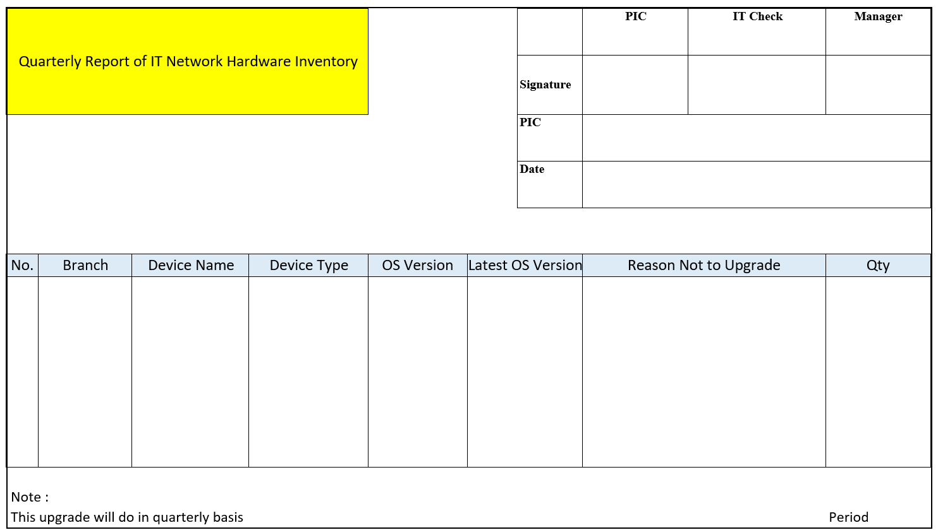
Figure 4: IT Network Hardware Inventory Control Sheet

    - IT network hardware maintenance/disposal
- Membawa perangkat keras TI untuk tujuan pembuangan  Saat membuang peralatan yang berada di bawah kendali DMB, Fungsi ITSP harus menandainya pada keterangan “Lembar Kontrol Inventaris Perangkat Keras Jaringan TI” dan menyorot perangkat keras TI terkait dengan warna merah. |  | - Bringing out IT hardware for the purpose of disposal  When disposing of equipment under the control of DMB, ITSP Fungsion shall indicate so on the remarks of the “IT Network Hardware Inventory Control Sheet” and highlight the related IT hardware with red color.
    - Form control
“Lembar Kontrol Inventaris Perangkat Keras Jaringan TI” harus disimpan selama 2 (dua) tahun setelah semua Inventaris Perangkat Keras TI pada lembar terkait dibongkar. |  | “IT Network Hardware Inventory Control Sheet” shall be retained for 2 (two) year after all IT Hardware Inventory in related sheet are disposed.

- System ID management
    - Purpose
“Manajemen ID” menetapkan aturan dan prosedur standar yang harus diikuti oleh DMB saat menggunakan dan mengendalikan ID. |  | The “ID Management” sets forth the rules and standard procedures to be followed by DMB when using and controlling ID.

    - Definitions
- Bab ini menjelaskan bahwa “identifikasi (ID atau nama pengguna)” mengacu pada nama yang secara unik mengidentifikasi seseorang di sistem komputer. "ID" selalu dipasangkan dengan "kata sandi".  - Bab ini menjelaskan bahwa “kata sandi” mengacu pada serangkaian karakter rahasia yang digunakan untuk mengotentikasi pengguna di sistem komputer. "Kata Sandi" digunakan untuk menentukan bahwa pengguna yang meminta akses ke sistem komputer menggunakan "ID" -nya adalah benar-benar pengguna tersebut. "Kata sandi" selalu dipasangkan dengan "ID".  - Bab ini menjelaskan bahwa “login” mengacu pada kombinasi “ID” dan “kata sandi” yang mengautentikasi identitas seseorang. Untuk menggunakan PC dan/atau sistem, pengguna harus memberikan kombinasi ID dan kata sandi yang benar. |  | - This chapter defines that “identification (ID or username)” refers to a name that uniquely identifies someone on a computer system. An “ID” is always paired with a “password”.  - This chapter defines that “password” refers to a secret series of characters used for authenticating a user on a computer system. “Password” is used to determine that a user requesting access to a computer system using his/her “ID” is really that particular user. A “password” is always paired with an “ID”.  - This chapter defines that “login” refers to a combination of “ID” and “password” that authenticates someone’s identity. To use PC and/or system, the user needs to give correct ID and password combination.
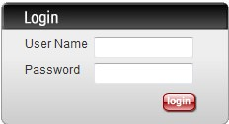

Figure 5: Example of Login, ID, and Password

    - Scope
ID dapat diklasifikasikan ke dalam jenis berikut:  - Klasifikasi berdasarkan konfigurasi berdasarkan penggunaan  - ID sistem  ID sistem tidak digunakan untuk masuk ke terminal tetapi digunakan untuk pemrosesan internal sistem (misalnya, kontrol internal OS atau DB, bersama dengan antarmuka lainnya). (ID default yang dibuat secara otomatis selama penginstalan perangkat lunak bebas seperti OS dan DB disertakan.)  - ID Operator  Ds selain ID sistem dari ID yang terdaftar dalam sistem disebut sebagai "ID operator". Jenis ID operator berikut ada. |  | IDs can be classified into the following types:  - Classification depending on configuration by use  - System ID  A system ID is not used to log into a terminal but is used for internal processing of a system (e.g., internal control of an OS or DB, along with other interfaces). (A default ID automatically generated during the installation of over-the-counter software such as an OS and DB is included.)  - Operator ID  Ds other than system IDs out of IDs registered in a system are referred to as “operator IDs”. The following types of operator IDs exist.

ID types | Explanation
ID pengguna operasi bisnis  Business operation user ID | ID yang digunakan oleh bagian penggunaan sistem untuk melakukan operasi bisnis sehari-hari  An ID used by a system use section to perform daily business operations
ID operator sistem  System operator ID | ID yang digunakan oleh Fungsi operasi sistem untuk melakukan operasi sistem dan juga digunakan untuk operasi ID pengguna untuk mendaftar, mengubah, operasi penghapusan, dan operasi terkait ID lainnya  An ID used by a system operation Fungsion to perform system operations and also used for user ID operation to register, change, deletion operations, and other ID related operation
ID untuk pemeliharaan sistem (untuk dipinjamkan untuk pengembangan)  ID for system maintenance (to be lent for development) | ID yang digunakan oleh Fungsi/departemen pengembangan sistem untuk mengakses lingkungan produksi karena alasan yang tidak dapat dihindari seperti masalah sistem  An ID used by a system development Fungsion/department to access the production environment for an unavoidable reason such as system troubles

- Classification depending on configurations by authority
ID types | Explanation
Privileged user  IDs | ID dengan otoritas tertinggi yang memungkinkan pengguna untuk mengakses sistem tanpa batasan apa pun, atau ID dengan otoritas setara yang memungkinkan pengguna untuk mengganti namanya. (mis., Windows: administrator, UNIX: root)  An ID with the highest authority that allows a user to access a system without any limit, or, an ID with the equivalent authority that allows a user to rename it.  (e.g., Windows: administrator, UNIX: root)
Empowered user IDs | ID selain ID pengguna istimewa dengan otoritas yang memungkinkan pengguna memperbarui: lingkungan sistem OS/DB, dll., program, dan data.  An ID other than a privileged user ID with the authority that allows a user to update: the system environment of the OS/DB, etc., programs, and data.
General user  IDs | ID yang memiliki otoritas operasi atau eksekusi yang tidak memerlukan pengaturan sistem OS/DB atau pemutakhiran program, atau, yang memiliki otoritas referensi terkait data.  An ID that has operation or execution authority not requiring the system settings of the OS/DB or program updating, or, that has reference authority regarding data.

    - Basic principles
Prinsip dasar kontrol ID  - Prinsip penetapan ID untuk setiap individu  - Sebuah ID harus diberikan kepada setiap pengguna.  - Pembagian ID dilarang.  - Pengguna dilarang meminjamkan ID yang diberikan kepada orang lain.  - Pada prinsipnya ID tidak dapat diubah dengan alasan apapun.  - Prinsip kebutuhan ID  Penggunaan ID didasarkan pada kebutuhan dari sudut pandang bisnis dan tanggung jawab masing-masing pemilik ID.  - Larangan penggunaan untuk tujuan selain dari maksud aslinya Dilarang menggunakan ID untuk tujuan selain dari tujuan awal yang digunakan untuk mengalihkan atau meminjamkannya.  - Kontrol semua ID  - Tanda pengenal yang terdaftar dalam sistem harus dicatat dengan menggunakan “ID Control List” yang dimiliki dan dikendalikan oleh Fungsi ITSP. Administrator ID harus diklarifikasi, terlepas dari atribut ID.  - Poin yang akan dicatat:  - Pengguna ID  - Nama ID  - Fungsi  - Lokasi  - Prinsip persetujuan sebelumnya  - Penugasan atau operasi lain terkait ID memerlukan persetujuan terlebih dahulu dari Fungsi ITSP.  - Orang yang berwenang dilarang memberikan persetujuan atas permohonan penugasan, peminjaman, atau kegiatan lainnya yang berkaitan dengan tanda pengenal untuk dirinya sendiri. (Larangan menangani semua prosedur transaksi oleh orang yang sama)  - Penghapusan ID yang tidak perlu  ID yang tidak diperlukan dari ID default yang dihasilkan secara otomatis selama penginstalan OS/DB, dll., harus dihapus atau sistem harus dikonfigurasi untuk menonaktifkan ID tersebut.  - Penonaktifan ID karyawan yang dipindahkan atau pensiun  - Ketika ID menjadi tidak diperlukan karena transfer atau pensiun, itu akan dinonaktifkan.  - Ketika pekerjaan di bawah tanggung jawab karyawan diubah, hak aksesnya juga akan segera diubah.  - Setiap Fungsi harus membuat permintaan penonaktifan menggunakan “Aplikasi ID” untuk Fungsinya masing-masing dan disampaikan ke Fungsi ITSP (Fintegrity), Fungsi Collection (mCol) Fungsi Kredit (Pefindo & SLIK), Fungsi Sumber Daya Manusia (HRIS), dan ke Pengembangan Bisnis ( Pinjaman Otomatis Terhubung).  Catatan:  - Harap berhati-hati saat mengirimkan "Aplikasi ID" untuk dihapus, karena Fungsi ITSP tidak akan bertanggung jawab atas dampak apa pun terhadap proses bisnis.  - User ID dan/atau otoritas akses (sidik jari) akan dinonaktifkan/dihapus pada hari terakhir hari kerja karyawan.  - Membatasi tanggal kedaluwarsa transfer peran ID  Sistem harus dikonfigurasi untuk hanya mengaktifkan transfer peran ID pada waktu mulai dan menonaktifkan setelah waktu operasi berakhir. Atau, Fungsi ITSP akan memantau dan memeriksa penyalahgunaan tersebut.  - Kontrol ketat atas ID pengguna istimewa  ID pengguna istimewa tidak boleh digunakan untuk operasi sehari-hari. |  | Basic principles of ID control  - Principles of ID assignment to everyone  - An ID shall be assigned to each user.  - Sharing of IDs is prohibited.  - Users are prohibited from lending the assigned ID to others.  - In principle, IDs cannot be changed for any reason.  - Principles of ID necessity  ID usages are based on necessity from a business point of view and the responsibility of each ID owner.  - Prohibition of use for purposes other than the original intent  It is prohibited to use an ID for purposes other than original purposes for which its assignment or lending is applied.  - Control of all IDs  - IDs registered in systems shall be recorded using an “ID Control List” owned and controlled by ITSP Fungsion. The Administrators of the IDs shall be clarified, regardless of ID attributes.  - Points to be recorded:  - ID User  - ID Name  - Fungsion  - Location  - Principle of prior approval  - Assignment or other operations concerning an ID require prior approval from ITSP Fungsion.  - An authorized person is prohibited from approving the application for assignment, lending, or other operations concerning an ID for him/herself. (Prohibition of handling all the procedures of a transaction by the same person)  - Deletion of unnecessary IDs  Unnecessary IDs out of default IDs automatically generated during the installation of an OS/DB, etc., shall be deleted or the system shall be configured to disable such IDs.  - Deactivation of the ID of a transferred or retiring employee  - When an ID becomes unnecessary due to transfer or retirement, it shall be deactivated.  - When a job under the employee’s charge is changed, his/her access privilege shall immediately be changed as well.  - Each Fungsion should make deactivation request using “ID Application” for each own Fungsion and submit to ITSP Fungsion (Fintegrity), Collection Fungsion (mCol) Credit Fungsion (Pefindo & SLIK), Human Resource Fungsion (HRIS), and to Business Development (Connected Auto Loan).  Note:  - Please be cautious when submitting “ID Application” for deletion, as ITSP Fungsion will not be responsible for any impact to business process.  - The user ID and/or access authorities (fingerprint) shall be deactivated/deleted at last day of employee working day.  - Limiting the expiry date of an ID role transfer  The system shall be configured to only enable an ID role transfer at the starting time and disable after the ending time of operations. Alternatively, ITSP Fungsion shall monitor and check for such misuse.  - Strict control of privileged user IDs  Privileged user IDs shall not be used for daily operations.

    - ID application form procedures
Setiap permintaan terkait ID harus diajukan menggunakan formulir "Aplikasi ID". |  | Any ID related request shall be submitted using “ID Application” form.

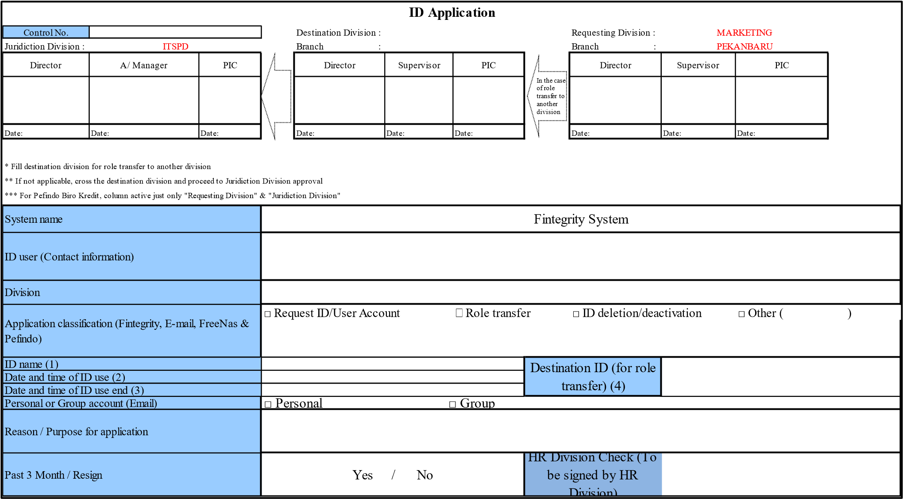
Figure 6: ID Application
- Tata cara permintaan ID  - Aplikasi untuk permintaan ID  Setiap orang yang membutuhkan ID baru (pemohon ID) harus menyiapkan "Aplikasi ID" dan menerima persetujuan dan tanda tangan dari Manajer pemohon di atas atau Kepala Fungsi. Pengertian Kepala Fungsi adalah seseorang yang ditunjuk langsung oleh Direktur untuk berwenang menandatangani persetujuan system ID. Fungsi ITSP akan mencatat semua Kepala Fungsi yang ditunjuk oleh Direktur dan memeriksa setiap tanda tangan aplikasi ID. Dalam hal beberapa Fungsi tidak memiliki Manajer dan tidak ada yang diangkat sebagai Kepala Fungsi maka yang menyetujui adalah Direktur itu sendiri.  - Pada prinsipnya, hanya karyawan yang telah melewati 3 bulan atau lebih yang dapat meminta ID baru. Manajer atau Kepala Fungsi sudut pandang:  - Ada kebutuhan untuk mengakses sistem.  - Pemohon ID sudah melewati 3 bulan.  Pengecualian: Dalam hal pemohon ID belum melewati 3 bulan, tetapi dia memiliki alasan yang kuat dan kebutuhan mutlak untuk menggunakan ID untuk mengakses sistem, lanjutkan aplikasi, sebutkan bahwa pemohon belum melewati masa percobaan/masa kontrak dan tuliskan alasan dengan tanda tangan direktur pemohon pada aplikasi ID. Fungsi ITSP akan menilai apakah pemohon ID dapat diberikan ID yang diminta atau tidak.  - Setelah pemohon ID menerima persetujuan dari Manajer di atasnya atau Kepala Fungsi, serahkan kepada Manajer Fungsi ITSP di atasnya atau Kepala Fungsi untuk mendapatkan persetujuan.  - Persetujuan untuk ID permintaan  - ITSP/Fungsi terkait lainnya harus mempertimbangkan pandangan ini sebelum disetujui:  - Manajer pemohon ID di atas atau Kepala Fungsi telah memberikan persetujuan.  Catatan: Jika pemohon berasal dari cabang lain, maka pemohon perlu meminta persetujuan dan tanda tangan Pimpinan Cabang, kemudian melalui admin cabang menyerahkan kepada Fungsi ITSP.  - Alasan permintaan ID sudah sesuai.  - Pemohon KTP sudah lulus 3 bulan / masa percobaan / masa kontrak / staf tetap.  - Hak akses memadai.  - Jika ITSP/Fungsi terkait lainnya menilai bahwa permintaan pemohon ID dapat diterima maka ITSP/Fungsi terkait lainnya di atas atau Kepala Fungsi akan memberikan persetujuan.  - Jika IT Manager di atas atau Kepala Fungsi menyetujui permintaan ID Fintegrity ini, Fungsi ITSP akan menyimpan salinan digital “Aplikasi ID”.  - Sementara untuk ID Pefindo akan disetujui oleh Manajer Kredit atau di atasnya dan salinan digital “Aplikasi ID” akan disimpan oleh Fungsi Kredit.  - Selain itu, untuk sistem mCol akan disetujui oleh Collection Manager atau level di atasnya dan salinan digital “Aplikasi ID” akan disimpan oleh Fungsi Collection”.  - Operasi untuk menetapkan/membuat ID  - Setelah mendapat persetujuan dari ITSP/Manajer Fungsi terkait lainnya di atas atau Kepala Fungsi, ITSP/Fungsi terkait lainnya akan mendaftarkan ID yang diminta ke dalam sistem.  - ITSP/Fungsi terkait lainnya akan melakukan operasi, mendapatkan bukti sebanyak mungkin, dan melampirkan “aplikasi ID”. ITSP/Fungsi terkait lainnya selanjutnya akan melaporkan hasil akhir kepada Manajer di atas atau Kepala Fungsi.  - Pemberitahuan kata sandi  - Fungsi ITSP akan langsung memberitahukan kepada pemohon ID password awal dan memasukkan tanggal pemberitahuan dalam “Aplikasi ID”.  - Pemohon ID harus login ke sistem menggunakan password awal segera setelah pemberitahuan dan mengubahnya.  - Tata cara penonaktifan/penghapusan ID  - Permohonan penonaktifan/penghapusan ID  - Jika ID tidak diperlukan lagi karena alasan berikut, Fungsi karyawan yang dipindahkan atau pensiun akan menyiapkan “Aplikasi ID” untuk penonaktifan/penghapusan ID sesegera mungkin.  - Pensiun/perubahan personel/perubahan tugas operasional yang ditugaskan  - Pegawai yang dipindahkan atau pensiun (pengguna ID) harus menyiapkan “Aplikasi ID” melalui Fungsi SDM dan menyampaikannya kepada Fungsi ITSP pada prinsipnya.  - Jika pengguna ID tidak memungkinkan untuk menyiapkan aplikasi, Fungsinya akan menyiapkan "Aplikasi ID" dan menyerahkannya ke Fungsi ITSP. Catatan: User ID dan/atau otoritas akses (sidik jari) harus dinonaktifkan/dihapus pada hari terakhir hari kerja karyawan.  - ID apa pun yang tidak digunakan dalam jangka waktu lama dan ditemukan selama pemeriksaan ID  - Fungsi ITSP harus bekerja sama dengan Fungsi SDM untuk mendapatkan informasi tentang pegawai yang dimutasi atau pensiun minimal sebulan sekali. Berdasarkan hal tersebut, Fungsi ITSP akan menyarankan untuk menonaktifkan/menghapus ID yang tidak terpakai.  - Jika diperlukan Fungsi Sumber Daya Manusia akan mengingatkan Fungsi terkait tentang ID yang tidak terpakai dalam jangka waktu yang lama dan meminta Fungsi terkait untuk menyiapkan “Aplikasi ID” untuk penghapusan/penonaktifan ID.  - Persetujuan penonaktifan/penghapusan ID  - Fungsi ITSP harus mempertimbangkan sudut pandang ini sebelum memberikan persetujuan:  - Manajer Pemohon di atas atau Kepala Fungsi telah memberikan persetujuan.  - Alasan penonaktifan/penghapusan ID sudah sesuai.  Catatan: Jika ID yang akan dinonaktifkan/dihapus adalah ID sistem, ID pengguna istimewa, atau ID pengguna yang diberdayakan, karena ada kekhawatiran bahwa penonaktifan dapat menyebabkan gangguan sistem, Fungsi ITSP akan mengonfirmasi kembali dampak pada sistem dengan pengembang sistem, dll.  - Jika PIC Fungsi ITSP menilai bahwa permintaan pemohon ID dapat diterima maka IT Manager di atasnya atau Kepala Fungsi akan memberikan persetujuan.  - Jika IT Manager di atasnya atau Kepala Fungsi menyetujui permintaan ID ini, Fungsi ITSP akan menyimpan salinan digital “Aplikasi ID”.  - Operasi untuk penonaktifan/penghapusan ID  - Setelah mendapat persetujuan dari IT Manager di atasnya atau Kepala Fungsi, Fungsi ITSP akan melanjutkan penonaktifan/penghapusan berdasarkan hari terakhir hari kerja karyawan atau tanggal yang disebutkan dalam Formulir “Aplikasi ID”.  - Fungsi ITSP akan melakukan operasi, mendapatkan bukti sebanyak mungkin, dan melampirkan “aplikasi ID”.  - Jika karyawan yang pensiun Manajer atau Kepala Fungsi menganggap perlu untuk memperpanjang tanggal penghapusan maka Manajer atau Kepala Fungsi harus menuliskan alasannya pada formulir “Aplikasi ID” dan meminta persetujuan Direktur.  - Pemberitahuan penghapusan/penonaktifan ID  - Fungsi ITSP menginformasikan secara langsung kepada pemohon penghapusan/penonaktifan ID dan memasukkan tanggal pemberitahuan dalam “Aplikasi ID”.  - Tata cara pengalihan role ke ID lain  - Aplikasi untuk transfer peran ke ID lain  - Mereka yang perlu mengalihkan peran ke ID lain untuk sementara (pemohon ID) harus menyiapkan "Aplikasi ID" dan menerima persetujuan dan tanda tangan dari Manajer pemohon di atas atau Kepala Fungsi. Manajer di atas atau Kepala Fungsi sudut pandang:  - Ada kebutuhan untuk mengakses sistem.  - Periode pengalihan peran wajar.  - ID tujuan alih peran harus sama atau lebih tinggi dari pelamar.  - Setelah pemohon ID menerima persetujuan dari Manajer di atasnya atau Kepala Fungsi, serahkan ke Fungsi ITSP untuk persetujuan Manajer di Atas atau Kepala Fungsi. Catatan: Jika pengalihan peran ke ID dari Fungsi lain, diperlukan persetujuan PIC dan Manajer Fungsi tujuan di atas atau Kepala Fungsi sebelum diserahkan ke Fungsi ITSP. Diperlukan untuk menentukan hak istimewa apa yang harus diberikan kepada ID tujuan setiap kali ada permintaan transfer peran.  - Persetujuan pengalihan peran ke ID lain  - Fungsi ITSP harus mempertimbangkan sudut pandang ini sebelum memberikan persetujuan:  - Manajer Pemohon di atas atau Kepala Fungsi telah memberikan persetujuan.  - Jika pengalihan peran ke Fungsi lain, Manajer Fungsi tujuan di atas atau Kepala Fungsi juga telah memberikan persetujuan. (mis: mutasi)  - Alasan pengalihan peran sudah tepat.  - Hak akses memadai.  - Periode pengalihan peran wajar.  - Jika Fungsi ITSP menilai bahwa permintaan pemohon ID dapat diterima maka IT Manager di atasnya atau Kepala Fungsi akan memberikan persetujuan.  - Jika IT Manager di atasnya atau Kepala Fungsi menyetujui permintaan ID ini, Fungsi ITSP akan menyimpan salinan digital “Aplikasi ID”.  - Operasi untuk transfer peran ke ID lain  - Setelah mendapat persetujuan dari IT Manager di atasnya atau Kepala Fungsi, Fungsi ITSP akan melakukan alih peran ke ID tujuan.  - Fungsi ITSP akan melakukan operasi, mendapatkan bukti sebanyak mungkin, dan melampirkan “aplikasi ID”. Fungsi ITSP selanjutnya akan melaporkan hasil akhir kepada Manajer TI di atasnya atau Kepala Fungsi.  - Pemberitahuan transfer peran  - Fungsi ITSP akan langsung memberitahukan kepada pemohon ID tentang pengalihan peran dan memasukkan tanggal pemberitahuan dalam “Aplikasi ID”.  - Kontrol untuk transfer peran ke ID lain  - Pemindahan peran dalam kasus pemberian wewenang sementara hanya berlaku dalam tanggal efektif yang disetujui (yaitu cuti, perjalanan bisnis, dll.).  - Setelah periode pengalihan peran selesai, Fungsi ITSP akan mencabut peran yang dialihkan dan memeriksa apakah ID tujuan memiliki hak istimewa yang sesuai.  - Fungsi ITSP akan mencabut peran yang dialihkan pada akhir tanggal efektif setelah jam kerja.  - Pemohon diwajibkan untuk menyerahkan “Permohonan ID” untuk pengalihan peran sekurang-kurangnya seminggu sebelum tanggal dan waktu penggunaan ID (tanggal efektif pengalihan peran) kecuali untuk alasan yang mendesak.  - Prosedur untuk operasi lainnya  - Aplikasi untuk operasi lainnya  - Setiap operasi yang tidak tercantum dalam klasifikasi aplikasi dianggap sebagai operasi lainnya.  Catatan: untuk operasi lain, pemohon diharuskan menyatakan alasan permohonan sejelas dan sedetail mungkin. Manajer di atas atau Kepala Fungsi sudut pandang:  - Alasan aplikasi masuk akal dan ada kebutuhan mutlak untuk meminta operasi.  - Operasi yang diminta memadai.  - Setelah pemohon ID menerima persetujuan dari Manajer di atasnya atau Kepala Fungsi, serahkan kepada Fungsi ITSP untuk persetujuan Manajer di atasnya atau Kepala Fungsi.  - Persetujuan untuk operasi lainnya  - Fungsi ITSP harus mempertimbangkan sudut pandang ini sebelum memberikan persetujuan:  - Manajer Pemohon di atas atau Kepala Fungsi sudah memberikan persetujuan ed.  - Operasi yang diminta memadai.  - Fungsi ITSP harus lebih berhati-hati terhadap aplikasi ID “lainnya”. Jika Fungsi ITSP menilai bahwa permintaan pemohon ID dapat diterima maka IT Manager di atasnya atau Kepala Fungsi akan memberikan persetujuan.  - Jika IT Manager di atasnya atau Kepala Fungsi menyetujui permintaan ID ini, Fungsi ITSP akan menyimpan “Aplikasi ID.  - Operasi untuk operasi lainnya Berdasarkan operasi yang diminta, Fungsi ITSP akan melakukan operasi, mendapatkan bukti sebanyak mungkin, dan melampirkan “aplikasi ID”. Fungsi ITSP selanjutnya akan melaporkan hasil akhir kepada Manajer TI di atasnya atau Kepala Fungsi.  - Tata cara pelepasan kunci password dan Reset Password  - Pelepasan password lock dan reset password role akan diberikan kepada masing-masing kepala Fungsi  - Tindakan pelepasan kunci password dan reset password harus ditindaklanjuti oleh kepala Fungsi  - Pelepasan password kepala Fungsi atau manajerial di atasnya harus menginformasikan Fungsi ITSP dengan email tertulis dan akan diproses oleh Fungsi ITSP  - Aplikasi ID tidak berlaku untuk pelepasan kunci kata sandi dan reset kata sandi  - Pelepasan kunci kata sandi dan reset kata sandi Fintegrity akan diterapkan pada aplikasi pemasaran seluler (mPOS) dengan waktu sinkronisasi 10 menit.  - Setiap tindakan pelepasan kunci kata sandi dan reset kata sandi akan dicatat sebagai log pada sistem Fintegrity  - Prosedur persetujuan  Dalam hal ini pemohon ingin mendapatkan tanda tangan untuk formulir "aplikasi ID" tetapi Manajer di atas atau Kepala Fungsi tidak tersedia, maka pelamar harus meminta persetujuan dari direktur. Dalam kasus terburuk jika Manajer, Kepala Fungsi, dan Direktur tidak tersedia, maka pelamar harus meminta persetujuan dari direktur Fungsi lain selain Fungsi ITSP dan menjelaskan alasan mengapa persetujuan diperlukan. Setelah itu, Fungsi SDM harus memeriksa setiap klasifikasi Aplikasi ID dan memberikannya ke Fungsi ITSP.  - Sistem Pefindo dan SLIK  Untuk sistem Pefindo dan SLIK semua prosedur di atas mulai dari ID permintaan hingga operasi lainnya akan dilakukan dan dikelola oleh Fungsi Kredit.  - Aplikasi Seluler Sistem mCol Untuk sistem mCol semua prosedur di atas mulai dari permintaan ID hingga operasi lainnya akan dilakukan dan dikelola oleh Fungsi Pengumpulan.  - Sistem Informasi Sumber Daya Manusia (HRIS) Untuk sistem HRIS semua prosedur di atas mulai dari permintaan ID hingga operasi lainnya akan dilakukan dan dikelola oleh Fungsi Sumber Daya Manusia.  - Sistem Informasi Pelaporan Perusahaan Pembiayaan (SIPP)  Untuk sistem SIPP semua prosedur di atas mulai dari ID permintaan hingga operasi lainnya akan dilakukan dan dikelola oleh Fungsi Akuntansi  - Pemeriksaan Umum KTP  Untuk setiap pembuatan, penghapusan dan prosedur perubahan ID lainnya di Fintegrity dan sistem independen lainnya, IT/Fungsi terkait lainnya akan mengatur semuanya dan akan diperiksa oleh Internal Audit Fungsion (IAD). |  | - Procedures for request ID  - Application for the request ID  Any person who requires a new ID (ID applicant) shall prepare the “ID Application” and receive the approval and signature from applicant’s Manager above or Head of Fungsion. Definition of Head of Fungsion is someone that appointed directly by the Director to have authority to sign the approval for system ID. ITSP Fungsion will record all Head of Fungsion that appointed by Director and check every ID application signature. In case some Fungsion doesn’t have Manager and no one appointed as Head of Fungsion then the approval will be the Director itself.  - In principle, only employees who have passed 3 months or above can request a new ID.  Manager or Head of Fungsion viewpoint:  - There is a necessity to access the system.  - The ID applicant has already passed 3 months.  Exception: In the case of ID applicant has not passed 3 months, but he/she has good reason and absolute necessity to use the ID to access system, proceed with the application, mention that applicant has not passed probation/contract period and write down the reason with signature of applicant Director on ID application. ITSP Fungsion will judge whether ID applicant can be given the requested ID or not.  - After ID applicant receives the approval from his/her Manager above or Head Fungsion, submit to ITSP Fungsion Manager above or Head of Fungsion for their approval.  - Approval for the request ID  - ITSP/other related Fungsion should consider this viewpoint prior to approval:  - ID applicant’s Manager above or Head of Fungsion has already granted approval.  Note: If the applicant is from another branch, the applicant will need to ask for his/her Branch Manager’s approval and signature, then through branch admin give it to ITSP Fungsion.  - The reason for the ID request is appropriate.  - ID applicant already passed 3 month / probation / contract period / permanent staff.  - The access privileges are adequate.  - If ITSP/other related Fungsion judges that ID applicant’s request is acceptable, then ITSP/other related Fungsion Manager above or Head of Fungsion will make approval.  - If IT Manager above or Head of Fungsion approves this Fintegrity request ID, ITSP Fungsion shall keep the softcopy “ID Application”.  - Meanwhile for Pefindo ID it will approve by Credit Manager or above level and the softcopy “ID Application” will be keep by Credit Fungsion.  - Also, for mCol system it will approve by Collection Manager or above level and the softcopy “ID Application” will be keep by Collection Fungsion”.  - Operations for assigning/creating an ID  - After obtaining the approval from ITSP/other related Fungsion Manager above or Head of Fungsion, ITSP/other related Fungsion shall register the requested ID into the system.  - ITSP/other related Fungsion shall perform the operations, obtain evidence as much as possible, and attach to “ID application”. ITSP/other related Fungsion shall then report the final result to their own Manager above or Head of Fungsion.  - Notification of the password  - ITSP Fungsion shall directly notify the ID applicant of the initial password and shall enter the date of notification in the “ID Application”.  - The ID applicant shall login into the system using the initial password immediately after the notification and change it.  - Procedures for deactivation/deletion of an ID  - Application for the ID deactivation/deletion  - If an ID becomes no longer necessary for the following reasons, the transferred or retiring employee’s Fungsion shall prepare the “ID Application” for ID deactivation/deletion as soon as possible.  - Retirement/personnel change/change of assigned operational duties.  - The transferred or retiring employee (ID user) shall prepare the “ID Application” via HR Fungsion and submit it to ITSP Fungsion, in principle.  - If it is not possible for the ID user to prepare the application, his/her Fungsion shall prepare the “ID Application” and submit it to ITSP Fungsion.  Note: The user ID and/or access authorities (fingerprint) shall be deactivated/deleted at the last day of employee working day.  - Any IDs that remain unused for a long period of time and that are found during ID checking.  - ITSP Fungsion shall cooperate with HR Fungsion to obtain information about transferred or retiring employee at least once a month. Based on that, ITSP Fungsion will suggest deactivate/delete the unused ID.  - If necessary, the Human Resource Fungsion shall remind related Fungsion about any IDs that remain unused for a long period of time and ask related Fungsion to prepare “ID Application” for ID deletion/deactivation.  - Approval for the ID deactivation/deletion  - ITSP Fungsion should consider this viewpoint prior to approval:  - The applicant’s Manager above or Head of Fungsion has already granted approval.  - The reason for the deactivation/deletion of an ID is appropriate.  Note: If the ID to be deactivated/delete is a system ID, privileged user ID, or empowered user ID, as there is fear that the deactivation may cause a system trouble, ITSP Fungsion shall reconfirm impacts on the system with the system developer, etc.  - If ITSP Fungsion PIC judges that ID applicant’s request is acceptable then IT Manager above or Head of Fungsion will make approval.  - If IT Manager above or Head of Fungsion approves this request ID, ITSP Fungsion shall keep the softcopy “ID Application”.  - Operations for ID deactivation/deletion  - After obtaining the approval from IT Manager above or Head of Fungsion, ITSP Fungsion shall proceed with the deactivation/deletion based on the last day of employee working day or the date that mention in “ID Application” Form.  - ITSP Fungsion shall perform the operations, obtain evidence as much as possible, and attach to “ID application”.  - If retiring employee Manager or Head of Fungsion thinks it is needed to extend the deletion date then Manager or Head of Fungsion must write the reason on “ID Application” form and ask Director approval.  - Notification of the ID deletion/deactivation  - ITSP Fungsion shall directly inform the applicant of the ID deletion/deactivation and shall enter the date of notification in the “ID Application”.  - Procedures for role transfer to other ID  - Application for the role transfer to other ID  - Those who need to transfer a role to other ID on a temporary basis (ID applicant) shall prepare the “ID Application” and receive the approval and signature from applicant’s Manager above or Head of Fungsion.  Manager above or Head of Fungsion viewpoint:  - There is a necessity to access to the system.  - The role transfer period is reasonable.  - The destination ID for role transfer should be equal or higher position than applicant.  - After ID applicant receives the approval from his/her Manager above or Head of Fungsion, submit to ITSP Fungsion for their Manager Above or Head Fungsion approval.  Note: If the role transfer is to ID from another Fungsion, it is necessary to obtain destination Fungsion’s PIC and Manager above or Head of Fungsion approval before submit to ITSP Fungsion.  It is required to define what privilege that shall be given to destination ID every time there is any request for role transfer.  - Approval for the role transfer to other ID  - ITSP Fungsion should consider this viewpoint prior to approval:  - Applicant’s Manager above or Head of Fungsion has already granted approval.  - If role transfer is to another Fungsion, destination Fungsion’s Manager above or Head of Fungsion also has already granted approval. (ex: mutation)  - The reason for the role transfer is appropriate.  - The access privileges are adequate.  - The role transfer period is reasonable.  - If ITSP Fungsion judges that ID applicant’s request is acceptable then IT Manager above or Head of Fungsion will make approval.  - If IT Manager above or Head of Fungsion approves this request ID, ITSP Fungsion shall keep the softcopy “ID Application”.  - Operations for role transfer to other ID  - After obtaining the approval from IT Manager above or Head of Fungsion, ITSP Fungsion shall conduct the role transfer to destination ID.  - ITSP Fungsion shall perform the operations, obtain evidence as much as possible, and attach to “ID application”. ITSP Fungsion shall then report the final result to IT Manager above or Head of Fungsion.  - Notification of the role transfer  - ITSP Fungsion shall directly notify the ID applicant of the role transfer and shall enter the date of notification in the “ID Application”.  - Control for role transfer to other ID  - The role transfer in case of granting temporary authority is only valid within the approved effective date (i.e. leave, business trip, etc.).  - After the role transfer period has finished, ITSP Fungsion will revoke the transferred role and check that the destination ID has the appropriate privileges.  - ITSP Fungsion will revoke the transferred role at the end of effective date after office hour.  - Applicants are required to submit “ID Application” for role transfer at least a week before the date and time of ID use (role transfer effective date) unless for urgent reason.  - Procedures for other operations  - Application for other operations  - Any operations not listed in the application classification are regarded as other operations.  Note: for other operations, it is required for the requester to state the reason for application as clear and detailed as possible.  Manager above or Head of Fungsion viewpoint:  - The reason for application is reasonable and there is absolute necessity to request the operation.  - The requested operation is adequate.  - After ID applicant receives the approval from his/her Manager above or Head of Fungsion, submit to ITSP Fungsion for their Manager above or Head of Fungsion approval.  - Approval for other operations  - ITSP Fungsion should consider this viewpoint prior to approval:  - Applicant’s Manager above or Head of Fungsion has already granted approval.  - The requested operation is adequate.  - ITSP Fungsion should be more cautious for “other” ID application. If ITSP Fungsion judges that ID applicant’s request is acceptable then IT Manager above or Head of Fungsion will make approval.  - If IT Manager above or Head of Fungsion approves this request ID, ITSP Fungsion shall keep the original “ID Application”.  - Operation for other operations  Based on the requested operation, ITSP Fungsion shall perform the operations, obtain evidence as much as possible, and attach to “ID application”. ITSP Fungsion shall then report the final result to IT Manager above or Head of Fungsion.  - Procedures for password lock release and Reset Password  - Password lock release and reset password role will be given to each head Fungsion  - Action of password lock release and reset password must be proceeded by head Fungsion  - Password lock release of head Fungsion or managerial above shall inform ITSP Fungsion with written email and shall be proceed by ITSP Fungsion  - ID Application is not applicable for password lock release and reset password  - Password lock release and reset password of Fintegrity will applied to mobile application of marketing (mPOS) with synchronization time of 10 minutes.  - Each action of password lock release and reset password will be recorded as log on Fintegrity system  - Procedures of approval  In case when applicant want’s to get signature for “ID application” form but Manager above or Head of Fungsion is not available then applicant must ask her/his Director approval . In worse case if Manager, Head of Fungsion and Director is not available then applicant must ask approval -Director from another Fungsion besides ITSP Divison and explain the reason why the approval is needed. After that, must have HR Fungsion Check for any classification of ID Application and give it to ITSP Fungsion.  - Pefindo and SLIK System  For Pefindo and SLIK system all procedure above starting from request ID until other operation will be do and manage by Credit Fungsion.  - Mobile Application of mCol System  For mCol system all procedure above starting from request ID until other operation will be do and manage by Collection Fungsion.  - Human Resource Information System (HRIS)  For HRIS system all procedure above starting from request ID until other operation will be do and manage by Human Resource Fungsion.  - Sistem Informasi Pelaporan Perusahaan Pembiayaan (SIPP)  For SIPP system all procedure above starting from request ID until other operation will be do and manage by Accounting Fungsion  - General Check of ID  For every create, delete and other procedure of ID change in Fintegrity and other independent system, IT/other related Fungsion shall manage everything and will be check by Internal Audit Fungsion (IAD).

    - ID control list reporting
- Fungsi ITSP menandai setiap perubahan dalam “ID Control List” untuk dilaporkan kepada IT Manager setiap bulan, sebagai bagian dari operasi pemeliharaan rutin bulanan.  - Fungsi ITSP melampirkan “Aplikasi ID” atau dokumen terkait sebagai bukti perubahan “Daftar Kendali ID”.  - Manajer IT harus mengkonfirmasi perubahan dan menandatangani “Daftar Kendali ID”, dan menginstruksikan Fungsi ITSP sesuai dengan itu. |  | - ITSP Fungsion shall mark every change in “ID Control List” to be report to IT Manager each month, as part of monthly regular maintenance operations.  - ITSP Fungsion shall attach any “ID Application” or related documents as proof for any changes in “ID Control List”.  - IT Manager shall confirm the changes and sign the “ID Control List” and instruct ITSP Fungsion accordingly.

    - Form control
- Pengendalian “Aplikasi ID”  - Permohonan akan disimpan selama 2 (dua) tahun setelah operasi dilakukan.  - Bagian peminta menyimpan salinannya dan bagian tujuan dan Bagian ITSP menyimpan salinan digitalnya.  - Kontrol atas “Daftar Kendali ID”  - Daftar tersebut harus dipertahankan tanpa batas waktu dan akan diperbarui setiap bulan, sebagai salah satu operasi pemeliharaan rutin bulanan. |  | - Control of the “ID Application”  - The application shall be retained for 2 (two) years after the operation are conducted.  - The requesting Fungsion shall retain the copy and the destination and ITSP Fungsion shall retain the softcopy.  - Control of the “ID Control List”  - The list shall be retained indefinitely and shall be updated each month, as one of the monthly regular maintenance operations.

- License control
    - Purpose
“Kontrol Lisensi” menyediakan metode khusus untuk mengontrol lisensi perangkat lunak yang dibeli dengan tepat. |  | The “License Control” provides the specific methods for appropriately controlling the licenses of purchased software.

    - Scope
Bab ini berlaku untuk semua lisensi perangkat lunak yang dibeli oleh setiap Fungsi/cabang DMB. |  | This chapter is applied to all software licenses that each Fungsion/branches of DMB purchases.

    - Basic concept
- Memasang lisensi lebih dari yang dibeli mungkin melibatkan pengambilan risiko untuk dikenakan tanggung jawab perdata, misalnya kompensasi atas pelanggaran perjanjian lisensi atau dikenakan hukuman pidana jika perilaku tersebut dinilai sebagai pelanggaran hak cipta internasional.  - Oleh karena itu, perlu untuk selalu mengelola jumlah total lisensi yang dibeli dan jumlah lisensi yang benar-benar terpasang. |  | - Installing licenses more than those that purchased may involve taking the risk of being charged with civil liability, for example, compensation for the violation of a license agreement or being subject to criminal punishment if such behavior is judged as international copyright infringement.  - Therefore, it is necessary to always manage the total number of licenses purchased and the number of licenses actually installed.

    - Procedures
- Buku Kontrol Lisensi Perangkat Lunak  - Saat membeli paket perangkat lunak, siapkan "Buku Kontrol Lisensi Perangkat Lunak" untuk kontrol lisensi.  - Setiap kali perangkat lunak yang dikontrol diinstal atau dihapus, perbarui "Buku Kontrol Lisensi Perangkat Lunak" yang sesuai dan pastikan bahwa jumlah lisensi yang diinstal tidak melebihi jumlah lisensi yang dibeli. |  | - Software License Control Book  - When a software package is purchased, prepare the “Software License Control Book” for license control.  - Each time software subject to control is installed or uninstalled, update the “Software License Control Book” accordingly and ensure that the number of licenses installed does not exceed the number of licenses purchased.
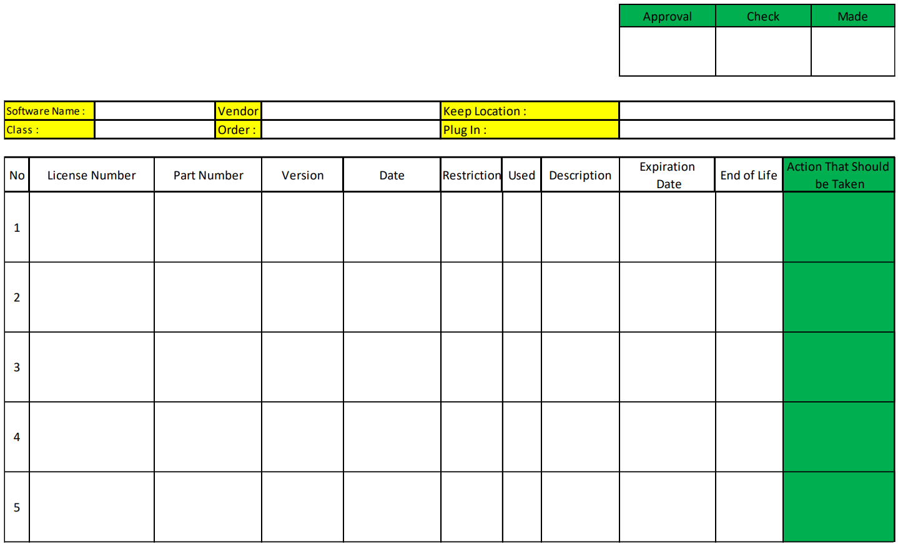
* The number of installations of software into devices must not exceed the number of licenses purchased Created By IT and System Planning Fungsion
Figure 7: Software License Control Book
2. Kontrol sertifikat kontrol lisensi  - Fungsi ITSP harus menyimpan sertifikat kontrol lisensi dan akan kontrol sebagai barang penting. |  | - Control of the license control certificates  - ITSP Fungsion should keep the license control certificates and shall be control as important articles.

    - License checking
- Fungsi ITSP harus melakukan pemeriksaan untuk memastikan apakah kontrol lisensi perangkat lunak telah dilakukan dengan benar sesuai dengan poin utama dan tujuan dari prosedur ini.  - Pengecekan izin dilakukan minimal 3 (tiga) bulan sekali (triwulanan).  - Penanggung jawab harus memastikan bahwa semua penginstalan dan/atau penginstalan yang dilakukan selama periode dari tanggal pemeriksaan sebelumnya hingga tanggal pemeriksaan saat ini dicatat dalam “Buku Kontrol Lisensi Perangkat Lunak”.  - PIC harus mengonfirmasi bahwa jumlah lisensi yang digunakan tidak lebih dari jumlah lisensi yang dibeli berdasarkan “Buku Kontrol Lisensi Perangkat Lunak” pada tanggal pemeriksaan saat ini. |  | - ITSP Fungsion shall conduct checking to confirm whether software license control is properly performed in the light of the main points and purposes of these procedures.  - License checking should be conducted at least once every three months (Quarterly).  - The person in charge shall confirm that all installations and/or uninstallations performed during the period from the previous checking date to the current checking date are recorded in the “Software License Control Book”.  - The PIC shall confirm that the number of used licenses is not more than the number of purchased licenses based on the “Software License Control Book” as of current checking date.

    - Form control
“Buku Kendali Lisensi Perangkat Lunak” akan disimpan selama 1 (satu) tahun setelah lisensi berakhir. |  | “Software License Control Book” shall be retained for 1 (one) year after the license expired.

- Hardware usage policies
    - Company PC and laptop policy
Pada prinsipnya, dilarang membawa laptop perusahaan keluar kantor DMB atau membawa laptop pribadi ke kantor DMB tanpa izin dari masing-masing Direktur Fungsi. Setelah pegawai mendapat izin dari Direkturnya, maka pegawai tersebut harus membuat formulir daftar keluar/masuk administrasi kemudian diedarkan ke RMCD. Jika Direktur mengajukan permohonan untuk membawa keluar, maka Direktur harus mengisi formulir daftar administrasi dan meminta persetujuan Direktur Utama sebagai atasan. 1. Kebijakan untuk membawa laptop bersama ke luar • Laptop bersama harus disimpan oleh Fungsi ITSP. • Setiap Fungsi yang perlu membawa laptop bersama atau barang terkait IT ke luar kantor harus mengisi “Daftar Administrasi Pengeluaran Aset Informasi”, dan mengedarkannya ke Fungsi RMC untuk izin membawa laptop bersama ke luar kantor. |  | In principle, it is prohibited to bring company’s laptop out of DMB office or bring personal laptop to DMB office without permission from each Fungsion’s Director. After the employee has a permit from his/her Director, then the employee must create bringing out / in administration list form and then circulate to RMCD. If Director applies to bring out, the Director should fill in bringing out administration list form and ask President Director approval as superior.  - Policy to bring shared laptop outside  - Shared laptop shall be kept by ITSP Fungsion.  - Any Fungsion that needs to bring shared laptop or IT related item outside the office must fill in “Administration List for Bringing out Information Assets” and circulate it to RMC Fungsion for permission to bring the shared laptop outside the office.
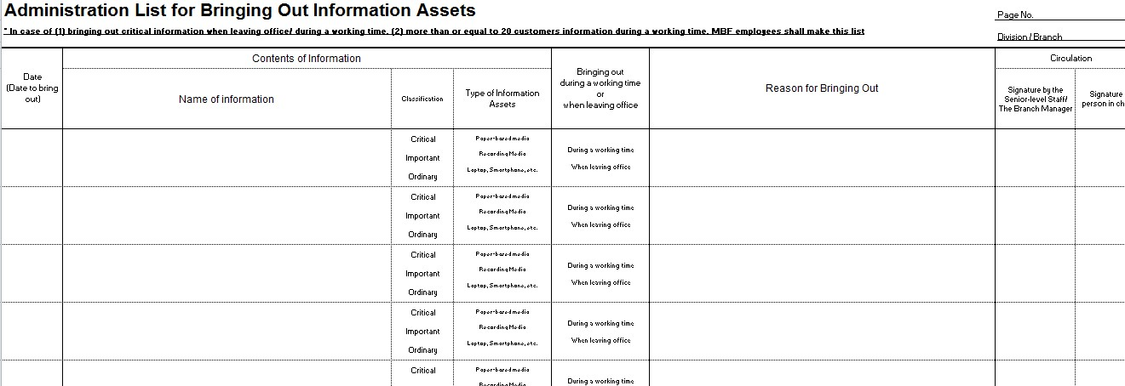

Figure 8: Administration list for bringing out / in information asset
- Sebelum laptop bersama dikeluarkan oleh Fungsi peminta, Fungsi ITSP akan memeriksa data di dalam laptop bersama dan memastikan apakah data di dalam laptop bersama sesuai dengan dokumen yang diperlukan atau tidak. Dokumen yang dibawa ke luar harus seminimal mungkin dan informasi atau data yang tidak perlu perlu dihapus.  - Fungsi ITSP berhak menghapus semua data dan/atau dokumen yang tidak sesuai dengan kebutuhan dokumen yang dilaporkan.  - Setelah dilakukan pengecekan shared laptop, Fungsi yang meminta dapat membawa shared laptop tersebut ke luar kantor.  - Perhatikan poin-poin berikut saat laptop bersama dibawa keluar:  - Bawalah laptop bersama Anda setiap saat (misalnya, laptop bersama tidak boleh ditinggalkan di dalam sepeda motor dan turun darinya)  - Laptop bersama tidak boleh ditinggalkan di ruang publik. - Mencegah layar agar tidak terlihat.  - Segera hapus semua dokumen yang disimpan saat dokumen tersebut tidak lagi diperlukan untuk disimpan.  - Setelah Fungsi peminta kembali ke kantor, mereka harus menyalin data ke PC mereka. Fungsi yang meminta kemudian harus menghapus data dan/atau dokumen di dalam laptop bersama yang telah mereka salin ke PC dan kemudian mengembalikan laptop bersama tersebut ke Fungsi ITSP.  - Setelah Fungsi ITSP menerima kembali laptop bersama, Fungsi ITSP akan memformat laptop ke pengaturan standar dan membersihkan semua data.  2. Kebijakan perangkat lunak desktop jarak jauh Fungsi ITSP menginstal perangkat lunak desktop jarak jauh sebagai aplikasi standar untuk setiap PC di dalam kantor DMB. Seluruh karyawan dilarang menginstal dan meng-uninstall semua software atau mematikan software remote desktop tanpa seizin Fungsi ITSP. |  | - Before the shared laptop is brought out by requesting Fungsion, ITSP Fungsion shall check the data inside shared laptop and confirm whether the data inside the shared laptop matches with the needed document or not. The documents that are brought to outside has to be minimum and unnecessary information or data needs to be deleted.  - ITSP Fungsion reserves the right to delete all the data and/or documents that does not match the reported needed documents.  - After the shared laptop has been checked, the requesting Fungsion can bring the shared laptop outside the office.  - Note the following points when shared laptop is being taken out:  - Always carry the shared laptop on you (for example, shared laptop should not be left into motorcycle and get off from them)  - Shared laptop should not be left in public spaces.  - Prevent the screen from being look into.  - Delete any stored documents immediately when such documents are no longer necessary to be stored.  - After the requesting Fungsion comes back to office, they must copy the data to their PC. Requesting Fungsion must then delete the data and/or documents inside shared laptop that they already copied to PC and then give back the shared laptop to ITSP Fungsion.  - After ITSP Fungsion receives the shared laptop back, ITSP Fungsion shall format the laptop into standard settings and clean all data.  - Remote desktop software policy  ITSP Fungsion installs remote desktop software as a standard application to every PC inside DMB office. All employees are prohibited to install and uninstall all software or turn off the remote desktop software without ITSP Fungsion’s permission.

    - Smartphone and shared smartphones policy
- Pada prinsipnya dilarang melakukan setting email perusahaan ke dalam perangkat smartphone pribadi (atau telepon apapun yang mampu mengirim/menerima email tanpa izin dari masing-masing Direktur Fungsi. Setelah karyawan memiliki izin dari Direktur, karyawan harus membuat formulir persetujuan untuk ditandatangani oleh masing-masing Direktur Fungsi dan disetujui oleh Direktur Utama Fungsi ITSP akan menyimpan salinan persetujuan tersebut sebagai dokumentasi (Catatan: peraturan persetujuan ini tidak berlaku untuk Direktur).  - Pengecualian penyiapan perusahaan email di perangkat smartphone hanya berlaku untuk Manajer atau di atasnya. Fungsi Pemasaran dan Pengumpulan pengecualian berlaku untuk Pemimpin Tim atau di atasnya dan email grup untuk Point of Sales (POS) ekspansi perusahaan.  - Pada prinsipnya dilarang menggunakan Smartphone/smartphone apapun yang dapat mengirim/menerima email, data, aplikasi messenger, dll untuk segala jenis kegiatan yang memiliki resiko bocornya data perusahaan untuk dibagikan di luar kantor DMB.  - Smartphone bersama harus disimpan oleh Fungsi Umum. Permintaan untuk menggunakan smartphone bersama hanya diperbolehkan untuk tujuan bisnis saja. Bagian Pemohon harus mengisi “Daftar Administrasi Pengeluaran Aset Informasi” dan menyerahkan kepada Fungsi RMC untuk izin membawa smartphone bersama ke luar kantor. ITSPD akan melakukan setting email pada smartphone bersama setelah pemohon mengisi “Daftar Administrasi Pemunculan Aset Informasi” dan mendapat persetujuan dari Fungsi RMC. |  | - In principle, it is prohibited to setting company’s email into personal smartphone device (or any phone capable of sending/receiving email without permission from each Fungsion Director. After the employee has a permit from Director, the employee must make approval form to be signed by each Fungsion Director and finally approved by President Director. ITSP Fungsion will keep a copy of the approval as documentation. (Note: this rule of approval does not applicable for Director).  - Exception of setup email company in smartphone device only applicable for Manager or above. Marketing and Collection Fungsion the exception applies for Team Leader or above and group email for Point of Sales (POS) of company expansion.  - In principle, it is prohibited to use Smartphone/any kind of smartphone capable of sending/receiving email, data, messenger application, etc. for any kind of activities that have any risk of leaking company data to be shared outside DMB office.  - Shared smartphones shall be kept by General Affair Fungsion. Request for using shared smartphone is only allowed for business purpose only. Requester Fungsion must fill in “Administration List for Bringing out Information Assets” and submit to RMC Fungsion for permission to bring the shared smartphone outside the office. ITSPD will setting the email on shared smartphone after requester fill in “Administration List for Bringing out Information Assets” and get approval from RMC Fungsion.

    - PC desktop, laptop, and mobile tablet rules
- Perusahaan menyediakan PC atau laptop bagi karyawan untuk mendukung kegiatan, semua PC dan laptop yang dimiliki oleh DMB harus mengikuti aturan di bawah ini:  - gunakan kata sandi untuk membuka PC  - gunakan logo perusahaan sebagai wallpaper dan screen saver  - gunakan waktu henti screen saver selama 5 menit  - Layar PC atau Laptop akan terkunci setelah screen saver  - Perseroan menyediakan mobile tablet bagi para staf untuk mendukung kegiatan. Semua pengguna harus bertanggung jawab untuk menjaga tablet seluler dalam kondisi baik.  - Jika tablet seluler rusak:  Semua tablet seluler diharuskan menerapkan pola kunci layar untuk tujuan keamanan. Jika tablet rusak, pengguna akan melapor ke ITSPD dan kemudian ITSPD akan memeriksa mobile tablet dan akan memperbaikinya (tergantung kasus). Jika tablet seluler tidak dapat diperbaiki, ITSPD akan menginstruksikan pengguna untuk menyiapkan formulir persetujuan untuk mengganti tablet seluler yang rusak.  - Jika tablet hilang:  Apabila tablet seluler karena sebab apapun hilang, maka pengguna harus segera melapor kepada Pengawas dan konfirmasi ke ITSPD apabila tablet seluler tersebut hilang. Dari jarak jauh, ITSPD akan mengambil tindakan untuk menghapus semua data pada tablet seluler yang hilang. Pengguna perlu membuat laporan ke kantor polisi serta menyiapkan kronologis hilangnya ponsel tablet tersebut. Laporan polisi ini dan kronologinya akan dilampirkan sebagai dokumen pendukung formulir persetujuan untuk meminta tablet seluler sebagai penggantinya.  Izin untuk menggunakan Barang Pribadi  - Jika pegawai ingin membawa barang pribadi ke perusahaan, pegawai harus membuat surat persetujuan izin.  - Pertama-tama karyawan harus membuat aplikasi izin kemudian memberikannya kepada PIC (Supervisor, BM, dll) setelah itu PIC akan membuat Persetujuan Internal dan mengumpulkan formulir Persetujuan Internal dengan aplikasi izin kepada Direktur kemudian Direktur harus memeriksa perlu atau tidaknya. |  | - The Company provides PC or laptop for the staff to support activities, all PCs and laptops owned by DMB must follow rule below:  - use password to open PC  - use company logo as wallpaper and screen saver  - use a 5-minute downtime of screen saver  - PC or Laptop screen will be locked after screen saver  - The Company provides mobile tablets for the staffs to support the activities. All of the users must be responsible to maintain the mobile tablet in a good condition.  - If the mobile tablet is damaged:  All mobile tablets are required to apply the screen lock pattern for security purpose. If the tablet is damaged, users will have report to ITSPD and then ITSPD will check the mobile tablet and will repair it (depend on the case).  If the mobile tablet cannot be repair, ITSPD will instruct user to prepare an approval form to replace the damaged mobile tablet.  - If tablet is loss:  If the cellular tablet for any reason is lost, then the user immediately must report to the Supervisor and confirmation to ITSPD when the cellular tablet is gone. Remotely, ITSPD will take action to delete all the data on the mobile tablet that was loss. User will need to make a report to the police office as well as to prepare the chronology of the loss of the mobile tablet. These police report and the chronology will be attached as the supporting documents for approval form to request a mobile tablet as the replacement.  Permit to use Private Stuff  - If an employee wants to bring private stuff to the company, the employee must make a permit approval.  - First the employee must make permit application then give it to PIC (Supervisor, BM, etc.) after that the PIC will make an Internal Approval and gathering the Internal Approval form with permit application to Director then Director should check it’s necessary or not.

- Email
    - Email policy
- DMB memberikan fasilitas email kepada karyawannya untuk mendukung pekerjaan kantor dan arus informasi. Email perusahaan dapat berisi informasi penting, misalnya data pelanggan, data pembayaran, rahasia perusahaan, dan sebagainya. Itulah mengapa semua karyawan DMB sangat diharuskan untuk memperlakukan email mereka dengan sangat hati-hati.  - Di lingkungan kantor, karyawan hanya diperbolehkan menggunakan alamat email DMB, tidak diperbolehkan menggunakan email pribadi dengan alasan apapun. Seluruh karyawan dilarang keras mengirimkan informasi apapun ke email pribadinya melalui email perusahaan atau menerima email dari email pribadi hingga email kantor untuk kepentingan pribadi. Pengecualian untuk mengirim dan menerima email hanya diperbolehkan untuk email pribadi dari Dealer, Pelanggan, Vendor, atau calon karyawan. Saat mengirim email, semua karyawan harus memeriksa logo DMB, informasi pengirim yang benar, dan disclaimer. Dalam hal penggunaan media sosial maka mengacu pada Pedoman media sosial milik Fungsi Manajemen Risiko dan Kepatuhan.  - Untuk mengamankan data dalam email dan untuk menghindari kebocoran data, semua lampiran harus diberi kata sandi setiap kali mengirim email secara eksternal sedangkan untuk domain email internal tidak wajib menggunakan kata sandi, dan kata sandi tidak boleh diungkapkan dalam email yang sama. Pengumuman kata sandi untuk lampiran dapat dikirim di email berikutnya. Ini untuk memastikan bahwa meskipun pihak ketiga menerima dokumen tersebut, mereka tidak dapat melihat informasinya |  | - DMB gives email facilities to their employees to support office work and information flow. Company email may contain important information, for example customer data, payment data, company secrets, and so on. That is why all DMB employees are highly required to treat their email with much care.  - In an office environment, employees are only allowed to use DMB email address, it’s not allowed to use personal email with any kind of reason. All employees are strictly prohibited to send any information to their private email through company email or receive email from personal email to office email for personal use. Exception for send and receiving email only allowed for private email from Dealer, Customer, Vendor, or candidate of employee. When sending email, all employees must check for DMB logo, correct sender information, and disclaimer. In terms of social media use then please refer to social media Guideline that belongs to Risk Management and Compliance Fungsion.  - To secure the data in email and to avoid data leakage, all attachments must be passworded whenever sending email externally while for internal email domain not mandatory to use password, and the password may not be disclosed in the same email. The password announcement for attachment may be sent in the next email. This is to make sure that even if the third party received the document, they cannot see the information

    - Request for email address
- Karyawan DMB yang telah melewati masa percobaan atau masa kontrak dapat menggunakan email perusahaan. Untuk permintaan email, pelamar harus membuat “Formulir aplikasi ID (Email)”, diperiksa oleh atasan langsung, menyerahkan untuk diperiksa dan ditandatangani oleh Fungsi SDM untuk mendapatkan konfirmasi bahwa dia telah lulus masa percobaan atau masa kontrak, dan menyerahkannya ke ITSP Fungsi. Fungsi ITSP akan melaporkan kepada Direktur TI untuk setiap email sebulan sekali dengan menggunakan lembar kontrol pengguna email DMB. Fungsi ITSP dapat meminta informasi tambahan kepada Fungsi yang meminta, jika diperlukan.  - Penggunaan Email  - Fungsi Pemasaran • Pada prinsipnya, di Fungsi Marketing, hanya Marketing Supervisor dan/atau di atasnya yang akan diberikan email DMB-nya. Semua Credit Marketing Officer (CMO) yang tidak memiliki alamat email DMB tetapi perlu berkomunikasi dengan pelanggan/dealer melalui email dapat menggunakan email grup Pemasaran dan menyebutkan nama CMO pada tanda tangan sebelum mengirim email menggunakan email grup. Email grup itu akan diatur di PC Supervisor Pemasaran di cabang.  - Kantor Belakang  Karyawan DMB yang telah lulus masa percobaan atau masa kontrak dapat diberikan email perusahaan atas permintaan dari Fungsi peminta ke Fungsi ITSP.  - Masa Percobaan atau Masa Kontrak  Pada prinsipnya, karyawan masa percobaan atau kontrak tidak diberikan email perusahaan. Dalam hal karyawan memiliki alasan yang kuat dan kebutuhan untuk menggunakan email, atasan langsung atau di atasnya harus meminta izin Fungsi ITSP. Alasan tersebut harus dinyatakan dalam formulir permintaan email. Fungsi ITSP dapat mengambil tindakan yang diperlukan untuk mengonfirmasi bahwa dia memahami kebijakan email kami. Jika Fungsi ITSP memastikan dia memahami kebijakan email kami, Fungsi ITSP dapat memberikan mereka alamat email perusahaan sebagai pengecualian.  - Pribadi (Email Perusahaan)  Email Pribadi hanya digunakan dan didaftarkan untuk satu tujuan karyawan dan yang bertanggung jawab atas email tersebut adalah karyawan itu sendiri.  - Email Grup  Email grup dapat digunakan oleh beberapa karyawan dalam Fungsi yang sama. Kepala Fungsi peminta harus mempertimbangkan dengan hati-hati kebutuhan sebelum menyetujui email grup ini. Kepala Fungsi akan bertanggung jawab penuh atas email grup ini. Setiap Fungsi peminta harus menyebutkan tujuan email grup pada formulir aplikasi ID (email) dan email grup tersebut hanya dapat digunakan berdasarkan tujuan. Setiap karyawan yang akan menggunakan email grup harus menyebutkan namanya pada tanda tangan sebelum mengirim email menggunakan email grup. |  | - DMB employees who passed probation period or contract period can use company email. To request email, applicant must make an “ID application Form (Email)”, checked by direct supervisor, submit to be checked and signed by HR Fungsion to get confirmation that he/she had passed probation or contract period, and submit it to ITSP Fungsion. ITSP Fungsion will report to IT Director for every email once a month using DMB email user control sheet. ITSP Fungsion may ask the requesting Fungsion for additional information, if necessary.  - Email Usage  - Marketing Fungsion  - In principle, in the Marketing Fungsion, only Marketing Supervisor’s and/or above will be given his/her DMB email. All Credit Marketing Officers (CMO) who don’t have DMB email address but need to communicate with customer/dealer through email can used Marketing group email instead and mention CMO name on signature before their sent email using group email. That group email will set up at Marketing Supervisor PC’s in the branch.  - Back Office  DMB employees who passed probation or contract period can be given company email upon request from requesting Fungsion to ITSP Fungsion.  - Probation or Contract Period  In principle, probation or contract employees are not given company email. In case the employee has good reason and necessity to use email, direct supervisor or above should ask for ITSP Fungsion permission. Such a reason must be stated in the email request form. ITSP Fungsion can take necessary action to confirm he/she understands our email policy. If ITSP Fungsion makes sure he/she understands our email policy, ITSP Fungsion can provide them with company email address as exception.  - Personal (Company Email)  Personal Email is only used and registered for one employee purpose and the one that responsible for that email is the employee itself.  - Group Email  Group email can be use by several employees within same Fungsion. Head of requesting Fungsion should consider carefully the necessity before approve this group email. The head of Fungsion will take full responsible for this group email. Each requesting Fungsion should mention the purpose of group email on ID application form (email) and that group email only able to use based on the purpose. Each employee that will use group email should mention their name on signature before their sent email using group email.

    - Email deletion
- Setiap email yang tidak digunakan (karyawan DMB pensiun, penggunaan email tidak diperlukan lagi, dll.) akan dihapus pada hari terakhir karyawan di hari kerja. Fungsi pegawai DMB terkait harus menyiapkan “Formulir Aplikasi ID (Email)” dan menyerahkannya ke Fungsi ITSP. Jika Fungsi terkait perlu memperpanjang tanggal penghapusan email maka ia harus menjelaskan alasannya dan menuliskannya di “Formulir Aplikasi ID (Email)” dan harus ditandatangani oleh direktur Fungsi terkait.  - Harap berhati-hati dalam meminta Fungsi untuk meminta penghapusan email. Penghapusan email hanya boleh diajukan dengan pertimbangan bahwa data email yang diperlukan dan penting sudah di-backup dengan meminta Fungsi. Fungsi ITSP tidak bertanggung jawab atas kehilangan data yang disebabkan oleh penghapusan email. |  | - Any unused email (DMB employee retired, email usage no longer necessary, etc.) shall be deleted at employee last day of working day. Related DMB employee’s Fungsion shall prepare “ID application Form (Email)” and submit to ITSP Fungsion. If related Fungsion need to extend date of email deletion then he/she must explain the reason and write it on “ID Application Form (Email)”and must be sign by related Fungsion director.  - Please be careful about requesting Fungsion to request email deletion. Email deletion should only be submitted with consideration that needed and important email data already backup by requesting Fungsion. ITSP Fungsion shall not be responsible for any data loss caused by email deletion.

    - Email usage restriction
- Di lingkungan kantor, hanya email Orico Balimor Finance yang dapat digunakan. Dilarang keras menggunakan layanan surat lain seperti gmail, yahoomail, hotmail, dan sebagainya di kantor.  - Dilarang keras mengirimkan atau mentransfer data perusahaan dan/atau pelanggan dari email perusahaan ke atau dari alamat email pribadinya sendiri, kecuali telah mendapat izin dari Direktur IT. Informasi yang sudah diungkapkan kepada publik adalah pengecualian.  - Pengecualian pengiriman data dari email pribadi Fungsi Marketing ke email perusahaan.  - Semua karyawan tidak boleh membuka atau membalas email yang tidak terduga.  - Jika email yang tidak dikenal diterima dari luar, sebaiknya jangan dibuka, karena kemungkinan besar itu adalah SPAM dan paling buruk sesuatu yang lebih berbahaya. Jika demikian, harap segera melapor ke Fungsi ITSP.  - Jangan membalas email yang tidak diharapkan karena ini menegaskan bahwa email tersebut adalah akun email aktif yang layak untuk mengirim lebih banyak spam. Fungsi ITSP tidak akan pernah meminta karyawan DMB untuk memberikan detail akun melalui email. Tidak peduli seberapa dapat dipercaya pesan tersebut, JANGAN tanggapi email apa pun yang meminta informasi pribadi seperti ini.  - Dalam hal karyawan tidak sengaja membuka email yang tidak diharapkan, karyawan harus segera mencabut kabel LAN atau mematikan koneksi Wi-Fi dan harus melapor ke Fungsi ITSP dan mengikuti instruksi Fungsi ITSP. Fungsi ITSP akan melengkapi komputer mereka dan memastikannya sepenuhnya tambalan dan menginstal perangkat lunak anti-virus terbaru. Peringatan yang sama berlaku seperti yang diatur dalam poin 4.  - Semua karyawan tidak boleh mengklik URL di email  - Jika karyawan DMB menerima email yang tidak diminta yang memiliki URL di dalamnya, JANGAN mengklik link tersebut meskipun email tersebut tampaknya berasal dari organisasi yang memiliki reputasi baik.  - Ini akan membantu menjaga keamanan PC karyawan dari tautan yang membawa mereka ke suatu tempat selain dari URL yang diberikan kepada mereka di email atau tautan yang mengarahkan mereka ke situs yang mencoba memasang perangkat lunak berbahaya ke komputer. Ini disebut Phishing, dan sering digunakan dalam email yang berpura-pura berasal dari bank atau penyedia layanan terkenal lainnya yang benar-benar membawa korbannya ke replika bank atau situs Internet penyedia layanan mereka dan memberi mereka halaman login tiruan sehingga menangkap username dan password korban.  - Email tersebut juga dapat menyertakan faktur palsu atau kuitansi pembayaran yang membujuk korban untuk mengklik tautan yang disertakan dengan maksud membawa mereka ke situs yang mencoba memuat perangkat lunak virus atau trojan ke komputer korban.  - Jika karyawan menerima email mencurigakan semacam ini, segera laporkan ke Fungsi ITSP.  - Semua karyawan tidak boleh membuka lampiran email yang tidak ditujukan kepada mereka.  Jika karyawan DMB menerima email dengan lampiran yang tidak ditujukan kepada mereka, beri tahu pengirimnya dan JANGAN buka lampiran tersebut.  - Semua karyawan harus memeriksa disclaimer sebelum mengirim email  - Semua karyawan harus selalu mencantumkan penafian berikut di bawah tanda tangan email:  “Jika Anda menerima suatu email yang berisi beberapa lampiran tetapi Anda bukan penerima yang dimaksud atau email tersebut tidak Anda ketahui, maka Anda dilarang keras untuk membuka, menggunakan lampiran tersebut, mencetak, menyalin atau mendistribusikan email tersebut kepada orang lain.  - Jika karyawan DMB menerima email semacam ini, segera laporkan ke Fungsi ITSP.  - Semua karyawan harus memastikan tidak ada informasi pelanggan yang tertulis di konten email saat mengirim email.  Setiap kali mengirim email, seluruh karyawan tidak boleh menuliskan informasi pelanggan pada isi email (teks email), melainkan menuliskan informasi pelanggan di file dokumen, seperti MS. Word, MS. Excel, dll sebagai lampiran. Attachment harus menggunakan password untuk dikirim ke email eksternal sedangkan untuk domain email internal tidak wajib menggunakan password.  - Semua karyawan harus memastikan bahwa dokumen yang dilampirkan memiliki kata sandi  - Setiap kali mengirim email dengan file dokumen yang dilampirkan ke eksternal, semua karyawan harus membuat kata sandi untuk lampiran tersebut. Kirim file terlampir ke penerima dan setelah beberapa saat, beri tahu kata sandi di email berikutnya. Dilarang mengirim lampiran tanpa kata sandi lampiran.  - Dilarang memasukkan kata sandi dan lampiran dalam email yang sama.  - Dilarang keras mengirimkan email iklan kepada pihak yang berlokasi di Kanada tanpa persetujuan terlebih dahulu.  - Pada tanggal 1 Juli 2014, Peraturan Anti-Spam Kanada (CASL) diberlakukan. Semua Pesan Elektronik Komersial (CEM) yang dikirim tanpa persetujuan sebelumnya kepada pelanggan baru dan lama yang berlokasi di Kanada tunduk pada peraturan ini (Hukuman dapat dikenakan kepada pengirim CEM yang tanpa persetujuan.)  - Transmisi email untuk tujuan iklan yang dikirim ke pihak yang berlokasi di Kanada tanpa persetujuan sebelumnya (tidak diinginkan oleh penerima) dilarang mulai 1 Juli 2014 dan seterusnya, terlepas dari apakah pengirim berada di Kanada atau di negara lain (pelanggaran CASL dapat mengakibatkan dalam hukuman moneter yang substansial).  - Beberapa email yang secara tidak langsung mempromosikan peluang bisnis seperti laporan pasar dan informasi industri mungkin memiliki kemungkinan untuk dianggap tunduk pada peraturan, meskipun tidak dimaksudkan untuk iklan. Oleh karena itu, email yang akan dikirim ke penerima di Kanada harus dinilai secara individual dengan hati-hati.  - Pada prinsipnya, jangan mengirimkan email yang mungkin tunduk pada peraturan ini.  - Bahkan jika pelanggan telah menyetujui pengiriman surat iklan, karena ada persyaratan saat mengirim email terkait bisnis seperti menunjukkan (1) nama, alamat, dan nomor telepon pengirim (2) mekanisme berhenti berlangganan fungsional yang ditetapkan dengan jelas dan jelas dalam pesan dll., konsultasikan dengan masing-masing Direktur sebelumnya ketika Anda akan mengirim email terkait bisnis ke pelanggan Kanada. |  | - In office environment, only Orico Balimor Finance email can be used. It is strictly prohibited to use other mail service like gmail, yahoomail, hotmail, and so on in office.  - It is strongly prohibited for employee to send or transfer company and/or customer data from company email to or from their own personal email address, unless he/she has got permission from IT Director. Information already disclosed to public is exception.  - Exception to send data from Marketing Fungsion private email to company email.  - All employees should not open or reply unexpected email.  - If unknown email is received from outside, it should not be opened, because it is more than likely SPAM and at worst something more malicious. In such case, please report to ITSP Fungsion immediately.  - Do not reply to unexpected email as it confirms that mentioned email is an active email account that is worth sending more spam. ITSP Fungsion will never ask DMB employees to supply account details by email. No matter how believable the message seems to be, DO NOT respond to any email requesting personal information such as this.  - In case employees open unexpected email by mistake, employees shall immediately unplug the LAN cable or turn off Wi-Fi connection and must report to the ITSP Fungsion and following ITSP Fungsion instruction. ITSP Fungsion will furnish their computer and make sure it is fully patch and have up to date anti-virus software installed. The same warnings apply as set out in point 4.  - All employees should not click on URLs in email  - If DMB employees receive an unsolicited email that has an URL in it, DO NOT click on the link even if the email appears to come from a reputable organization.  - This will help to keep the employee PC safe from links that take them somewhere other than the URL presented to them on the email or links that send them to a site that attempts to install malicious software onto computer. This is called Phishing, and are often used in emails pretending to be from a bank or some other well know service provider which actually takes its victim to a replica of their bank or service providers Internet site and presents them with a dummy login page thus capturing the victims username and password.  - The emails can also include bogus invoices or receipts for payment enticing victims to click on the included link with the intention of taking them to a site that attempts to load virus or trojan software on to victims computer.  - If employees receive this kind of suspicious email, report to ITSP Fungsion immediately.  - All employees should not open email attachments not addressed to them.  If DMB employees receive an email with attachments not addressed to them, inform the sender and DO NOT open the attachment.  - All employees should check for disclaimer before sending email  - All employees must always put following disclaimer under email signature:  “If you receive some email that contains some attachment but you are not the recipient that intended or the email is unknown to you, then you are strictly prohibited to open, use that attachment, print, copy or distribute of that email to another.  - In case DMB employees receive this kind of email, report to ITSP Fungsion immediately.  - All employees should make sure there is no customer information written in email content when sending email.  Whenever sending email, all employees should not write down customer information on email content (email text), but instead write down customer information in document file, such as MS. Word, MS. Excel, etc. as attachment. The attachment must use password to send to external email while for internal email domain not mandatory to use password.  - All employees should make sure attached documents are passworded.  - Whenever sending email with document file attached to external, all employees must create the password for the attachment. Send the attached file to the recipient and after a while, inform the password in the next email. It is prohibited to send attachments without the attachment being pass-worded.  - It is prohibited to include the password and the attachment in the same email.  - It is strongly prohibited to send advertisement email to parties located in Canada without prior consent.  - On 1 July 2014, Canada’s Anti-Spam Legislation (CASL) was enacted. All Commercial Electronics Messages (CEM) sent without prior consent to new and pre-existing customers located in Canada are subject to this regulation (Penalty may be imposed to the sender of CEM that are without consent.)  - Transmission of emails for advertisement purposes sent to parties located in Canada without prior consent (not desired by the recipient) is prohibited from 1 July 2014 onwards, irrespective of whether the sender is located in Canada or in another country (violation of CASL may result in substantial monetary penalties).  - Some emails that indirectly promote business opportunities such as market reports and industry information may have the possibility of being considered as subject to the regulation, even if it is not intended for advertisement. Therefore, such email that will be sent to recipients in Canada must be judged individually with due care.  - In principle, do not send emails that may be subject to this regulation.  - Even if the customer has consented on sending advertisement mails, as there are requirements when sending business related emails such as indicating the (1) sender’s name, address and telephone number (2) a functional unsubscribe mechanism clearly and prominently set out in the message etc., consult with each Director beforehand when you are to send business related emails to Canada customers.

    - Email audit
Fungsi ITSP dapat melakukan email audit (digabungkan dengan IT related inspection) kepada karyawan secara acak dan berkala. Fungsi ITSP melaporkan hasilnya kepada seluruh Direksi dan mengambil tindakan yang diperlukan untuk mencegah kesalahan dan penyalahgunaan dalam penggunaan email perusahaan. Robotic Process Automation akan membantu proses pengecekan audit email seperti lampiran password, kebocoran informasi, pengiriman ke email pribadi, dll. Hal lain yang harus diperiksa oleh Fungsi ITSP adalah, namun tidak terbatas pada, pengiriman email iklan tanpa persetujuan ke pelanggan Kanada, dan seterusnya.  - Email Karyawan dan Direktur  - Fungsi ITSP akan melakukan pengecekan terhadap seluruh karyawan dan Direktur.  - Kebijakan Email Direktur dan Karyawan  - Jika Fungsi atau Inspektur ITSP menemukan bahwa karyawan atau Direktur yang diaudit tidak mengikuti kebijakan email, Fungsi atau Inspektur ITSP akan memberikan teguran/peringatan untuk mencegah kesalahan berulang untuk memastikan bahwa mereka telah memahami dan mematuhi kebijakan email. |  | ITSP Fungsion can conduct email audit (incorporated with IT related inspection) to employees randomly and periodically. ITSP Fungsion reports the result to all Directors and take necessary action to prevent mistakes and misconduct in using company email. Robotic Process Automation will help the process of email audit checking such as password attachment, information leakage, sending to personal email, etc. Other point to be check by ITSP Fungsion are, but not limited to, sending advertisement email without consent to Canada customer, and so on.  - Employees and Director Email  - ITSP Fungsion will conduct checking for all employees and Director.  - Director and Employees Email Policy  - If ITSP Fungsion or Inspector finds that audited employees or Director’s do not follow the email policy, ITSP Fungsion or Inspector will give them caution/warning to prevent repeated mistakes to make sure that they have already understood and complied with the email policy.

    - Email period
Untuk mencegah kelebihan kuota email DMB, seluruh pegawai diwajibkan untuk melakukan pengecekan/baca, pengiriman dan penerimaan email, atau menyimpan emailnya (bila perlu) di PC. Dalam hal ini, pengguna akan bertanggung jawab penuh atas data emailnya dan Fungsi ITSP tidak akan bertanggung jawab atas data atau email yang hilang. |  | To prevent DMB email quota from overloading, all employees are necessary to check / read, send and receive, or save their email (if necessary) in PC. In this case, user will take full responsible for their email data and ITSP Fungsion will not take responsible for data or email that has been lost.

    - Form control
“Formulir Aplikasi ID (Email)” akan disimpan selama 2 tahun setelah pengoperasian email. |  | “ID Application Form (Email)” shall be retained for 2 years after email operation.

- IT Security
  - Anti-Computer Virus Measures
    - Purpose
“Tindakan Anti-Virus Komputer” memberikan prosedur khusus yang harus dipatuhi untuk mencegah infeksi virus komputer dan mengambil tindakan yang tepat jika terjadi infeksi. |  | “Anti-Computer Virus Measures” provides the specific procedure to be complied with toward preventing computer virus infection and taking appropriate actions in a case of infection.

    - Scope
Bab ini diterapkan pada PC, laptop, dan sistem di bawah kendali perusahaan. |  | This chapter is applied to PCs, laptops, and systems under company control.

    - Anti-virus measures
- Menerapkan patch keamanan pada Sistem Operasi (OS) atau aplikasi (software)  - Mengabaikan kerentanan (lubang keamanan) pada peralatan seperti terminal memungkinkan penetrasi virus komputer.  - Lubang keamanan ada di sistem operasi seperti Windows dan aplikasi lain, dan dilaporkan bahwa perangkat lunak untuk mencegah virus komputer (selanjutnya disebut sebagai “perangkat lunak anti-virus”) saja tidak dapat menghentikan penetrasi virus, dalam beberapa kasus. Oleh karena itu, Fungsi ITSP perlu mengumpulkan informasi kerentanan yang ditawarkan oleh produsen perangkat lunak secara ad hoc dan menerapkan patch keamanan yang diperlukan.  - (Perwakilan OS dan aplikasi lain di mana kerentanan dapat dieksploitasi) sebagai contoh:  - Microsoft: aplikasi Windows dan Office  Disarankan untuk selalu memperbarui sistem dengan menggunakan fungsi "Pembaruan Windows" yang diterapkan di OS  - Oracle: Java Platform Edisi Standar 7 (Java SE 7)  Disarankan untuk mengunduh tambalan keamanan terbaru dari situs web Oracle.  - Sistem Adobe: Adobe Reader  Disarankan untuk mengkonfirmasi apakah versi terbaru dengan menggunakan fungsi "Periksa pembaruan" yang diimplementasikan sebagai fungsi bantuan.  - Pengenalan perangkat lunak anti-virus dan menjaga agar tetap terkini “Keeping things recent” berarti bahwa Fungsi ITSP harus memperkenalkan versi perangkat lunak anti-virus yang dukungan pabrikannya tidak kedaluwarsa dan memperbarui file pola (file definisi) secara berkala.  - Pengenalan perangkat lunak anti-virus  - Fungsi ITSP harus memperkenalkan perangkat lunak anti-virus ke terminal masing-masing sistem.  - Terminal yang memenuhi ketentuan berikut tidak tunduk pada pengenalan perangkat lunak anti-virus:  - Terminal sistem eksternal yang tidak terhubung ke jaringan DMB  - Terminal yang tidak digunakan karena rusak atau akan dibuang dan disimpan di tempat yang dapat dikunci.  - Terminal tidak dapat terhubung ke Internet yang slot penyisipan media penyimpanan data dan port USB dinonaktifkan dalam pengaturan sistem.  - Menjaga file pola (file definisi) perangkat lunak anti-virus tetap terkini  - Fungsi ITSP akan menentukan frekuensi update dan metode update (manual/otomatis) file pola dan memasukkan informasi tersebut ke dalam “Lembar Kontrol Inventaris Perangkat Keras TI”.  (Item utama yang diperlukan saat masuk adalah sebagai berikut)  - Nama produk dan versi perangkat lunak anti-virus.  - Cara memperbarui file pola perangkat lunak anti-virus.  - Siklus (frekuensi) memperbarui file pola perangkat lunak anti-virus.  Catatan: frekuensi update untuk PC/laptop yang berlaku minimal sebulan sekali. |  | - Applying a security patch to an Operating System (OS) or an application (software)  - Neglecting vulnerability (security hole) in equipment such as a terminal may allow the penetration of computer viruses.  - Security holes exist in operating systems such as Windows and other applications, and it is reported that software to prevent computer viruses (hereinafter referred to as “anti-virus software”) alone cannot stop virus penetration, in some cases. Therefore, ITSP Fungsion needs to collect vulnerability information offered by software manufacturers on an ad hoc basis and apply a security patch as necessary.  - (Representative OS and other applications in which vulnerability can be exploited) in example:  - Microsoft: Windows and Office applications  It is recommended to keep systems up to date by using the “Windows Update” function implemented in the OS  - Oracle: Java Platform Standard Edition 7 (Java SE 7)  It is recommended to download the latest security patch from Oracle’s website.  - Adobe Systems: Adobe Reader  It is recommended to confirm if the version is latest by using the “Check for update” function implemented as a help function.  - Introduction of anti-virus software and keeping things recent  “Keeping things recent” means that ITSP Fungsion should introduce a version of anti-virus software for which the manufacturer’s support is not expired and periodically updating pattern files (definition file).  - Introduction of anti-virus software  - ITSP Fungsion should introduce anti-virus software to the terminals of each system.  - Terminals that meet the following conditions are not subject to the introduction of anti-virus software:  - Terminals of external systems that are not connected to DMB’s network.  - Terminals that are not in use because they are out of order or are going to be disposed of and that are stored in a lockable place.  - Terminals unable to connect to the Internet of which data storage media insertion slots and USB ports are disabled in a system setup.  - Keeping the pattern files (definition files) of anti-virus software recent  - ITSP Fungsion shall determine the update frequency and update method (manual/automatic) of pattern file and shall enter this information in the “IT Hardware Inventory Control Sheet”.  (The key items required during entry are as follows)  - Product name and version of the anti-virus software.  - How to update the anti-virus software pattern files.  - Cycle (frequency) of updating anti-virus software pattern files.  Note: the update frequency for applicable PCs/laptops should be at least once a month.
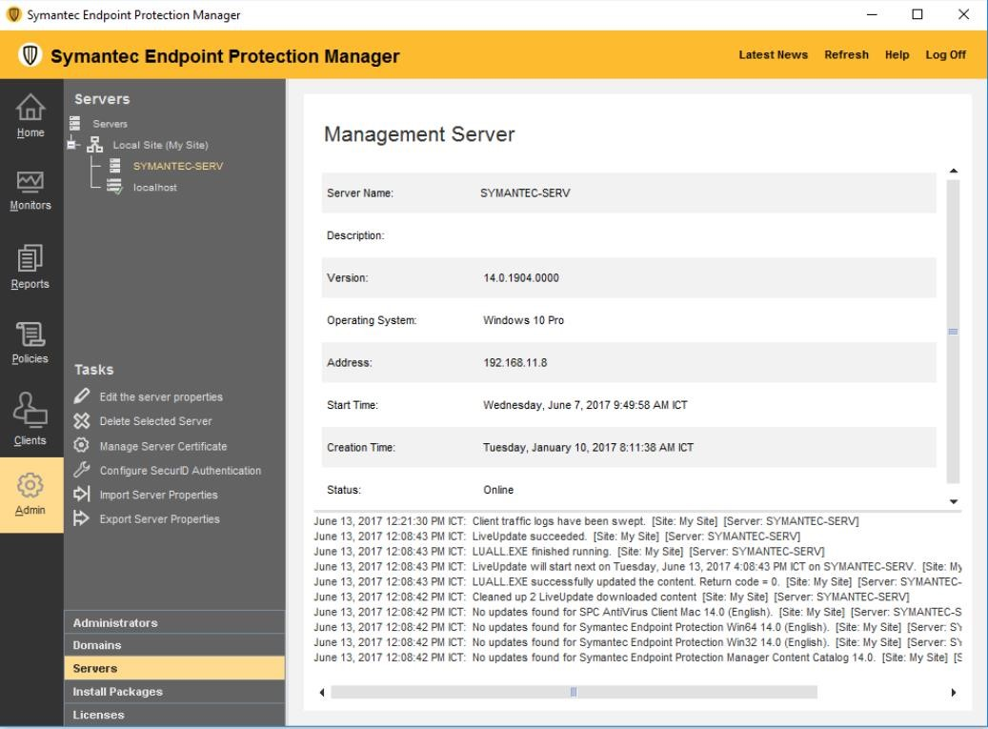
Figure 9: Example of monthly anti-virus update
- Fungsi ITSP akan memperbarui file pola perangkat lunak anti-virus agar selalu terbaru.  - Terminal terhubung ke Internet  File pola akan diperbarui secara otomatis agar tetap terbaru.  - Terminal tidak terhubung ke Internet  File pola harus diperbarui secara berkala (setidaknya sekali setiap tiga bulan).  - Konfirmasi apakah dukungan pabrikan untuk versi perangkat lunak anti-virus yang diperkenalkan belum kedaluwarsa  - Fungsi ITSP harus memastikan bahwa lisensi perangkat lunak anti-virus yang diperkenalkan tidak kedaluwarsa dengan menggunakan “Buku Kendali Lisensi Perangkat Lunak”  - Hal-hal yang perlu diperhatikan terkait pengaturan perangkat lunak anti-virus  - Atur perangkat lunak anti-virus yang diperkenalkan agar selalu berjalan di sistem. Catatan: Fungsi ITSP harus menyiapkan perangkat lunak anti-virus untuk menjalankan pemindaian penuh untuk setiap PC/laptop yang berlaku minimal seminggu sekali. |  | - ITSP Fungsion shall update anti-virus software pattern files to keep them recent.  - Terminals connected to the Internet  Pattern files shall be automatically updated to keep them recent.  - Terminals not connected to the Internet  Pattern files shall be updated on a periodical basis (at least once every three months).  - Confirmation on whether the manufacturer’s support for the version of anti-virus software introduced is not expired.  - ITSP Fungsion shall confirm that introduced anti-virus software license is not expired by using “Software License Control Book”  - Points to note regarding anti-virus software settings.  - Set up the anti-virus software introduced so that it is always running on the system.  Note: ITSP Fungsion should set up the anti-virus software to run full scanning for each applicable PC/laptop at least once a week.
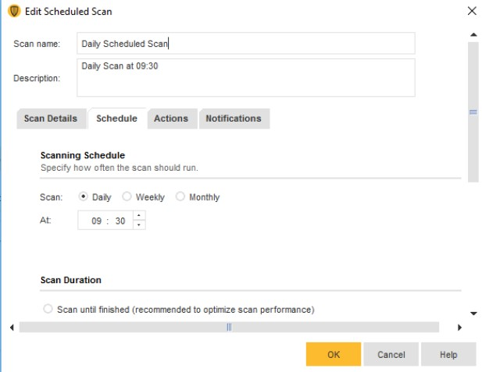
Figure 10: Example of daily anti-virus scanning
- Mengaktifkan fungsi pemantauan konstan (pemantauan waktu nyata/pemindaian waktu nyata/pemindaian saat akses).  - Mengaktifkan fungsi pemindaian sesuai permintaan.  - Jangan batasi subjek pemindaian virus.  - Mengatur sistem untuk menampilkan pesan ketika virus terdeteksi.  - Hal-hal yang perlu diperhatikan untuk pencegahan infeksi virus akibat pertukaran data elektronik dengan pihak eksternal  - Pada saat menerima data elektronik seperti file dan media penyimpan data dari pihak luar, gunakan data tersebut setelah dilakukan pengecekan virus dan dipastikan data tidak ada masalah.  (Memeriksa menggunakan fungsi pemeriksaan otomatis seperti pemantauan waktu nyata juga diperbolehkan.)  - Saat mengirimkan “data elektronik” seperti file dan media penyimpanan data ke pihak eksternal, berikan data tersebut setelah dilakukan pengecekan virus dan konfirmasi bahwa data tersebut tidak ada masalah.  - Tindakan yang harus diambil saat sistem sedang atau mungkin terinfeksi virus  - Contoh ciri-ciri email yang bisa terinfeksi virus  JANGAN SEMOGA MEMBUKA FILE TERLAMPIR ATAU URL TERKAIT YANG TERDAPAT DALAM EMAIL YANG DIKIRIM OLEH PIHAK YANG TIDAK DIKETAHUI!  - Baris subjek dan badan utama yang dirancang untuk menarik perhatian penerima "Gambar XY", "Pengumuman penting", "Informasi rahasia", atau "Masalah mendesak"  - Surat yang disamarkan seperti dari kenalan bisnis seperti atasan atau kolega, atau email dari pihak yang jarang Anda terima emailnya, misalnya lembaga pemerintah dan perusahaan kredit.  - Jika ekstensi (huruf ditambahkan di akhir nama file) dari file terlampir menunjukkan bahwa itu adalah program, bukan file dokumen (mis., .doc, .xls, dll., akan berupa file dokumen) Aplikasi “.exe”. Pintasan “.pif” ke program MS-DOS File kumpulan MS-DOS “.bat”. Aplikasi MS-DOS “.com”. * Perhatikan fakta bahwa ada file terlampir dengan ikon yang disamarkan (misalnya, jika ikon menunjukkan file Word, ekstensinya adalah ".exe") atau file terlampir yang memiliki dua ekstensi (memberikan nama panjang ke file untuk mencegah penipuan terdeteksi).  - Jika URL tertaut yang tidak diketahui terdapat di bagian utama email.  - Jika dialog pop-up yang tidak diketahui, pesan konfirmasi, atau pesan peringatan ditampilkan  *Hapus pesan yang ditampilkan, dll., dengan mengklik tombol "X" kanan atas (atau dengan menekan tombol Alt+F4 secara bersamaan). (Ada kemungkinan tombol "Tutup" pada pesan menyembunyikan trik jahat).  - Contoh kasus infeksi virus yang mencurigakan  KETIKA INFEKSI VIRUS DITUNGGU SEPERTI CONTOH DI BAWAH INI, SEGERA LAPORAN KE FUNGSI ITSP UNTUK TINDAKAN LANJUT DAN IKUTI RESPONS AWAL!  - Sistem atau aplikasi sering ditutup (berhenti selama pemrosesan), atau sistem tidak diluncurkan.  - Sebuah file hilang. File yang tidak dikenal dibuat.  - Ikon tidak dikenal muncul di bilah tugas.  - Suatu sistem mencoba terhubung ke Internet tanpa instruksi pengguna.  - Email dikirim tanpa instruksi pengguna.  *Membuka file dengan virus dapat menyebabkan kasus di mana sistem terinfeksi virus sebelum pengguna mengetahuinya, dan kemudian mengeksploitasi/membocorkan informasi, memasang terminal lain, memasukkan virus lain, atau menonaktifkan perangkat lunak anti-virus dengan mengikuti instruksi jahat dari pihak eksternal. Karena kegiatan ini kurang jelas dan dilakukan secara diam-diam, maka perlu diperhatikan secara rutin meskipun kasus yang disebutkan di atas tidak diamati.  - Respon awal (tindakan dasar)  - Fungsi yang mendeteksi infeksi virus (atau kemungkinan infeksi virus) harus segera membuat laporan ke Fungsi ITSP untuk peralatan sistem yang terinfeksi virus (atau yang mungkin terinfeksi virus).  - Dalam kasus di mana mungkin ada dampak berikut, pengguna harus memberi tahu Fungsi ITSP untuk tindakan lebih lanjut. Kemungkinan penghentian operasi sepenuhnya atau Sebagian  - Kemungkinan dampak pada pelanggan  - Kemungkinan kebocoran informasi  - Kemungkinan risiko reputasi karena liputan media, dll.  - Saat infeksi virus (atau kemungkinan infeksi virus) terdeteksi, segera hentikan penggunaan peralatan terkait dan putuskan sambungan dari jaringan.  - Tanggapan  - Tindakan seperti pembersihan virus dilakukan oleh Fungsi ITSP.  - Media penyimpanan data yang sedang atau mungkin terinfeksi virus harus diformat dengan hati-hati, atau bila perlu, dimusnahkan dan dibuang secara fisik. |  | - Enable the constant monitoring (real-time monitoring/real-time scanning/on-access scanning) function.  - Enable an on-demand scanning function.  - Do not limit subjects of virus scanning.  - Set up the system to display a message when a virus is detected.  - Points to note for the prevention of virus infection due to electronic data exchange with an external party  - When receiving electronic data such as a file and data storage media from an external party, use the data after checking for viruses and confirming that the data has no problem.  (Checking using an automatic checking function such as real-time monitoring is also allowed.)  - When delivering “electronic data” such as a file and data storage media to an external party, provide the data after checking for viruses and confirming that the data has no problem.  - Actions to take when a system is or may be infected with a virus  - Examples of characteristics of e-mails that could be infected with a virus  DO NOT CARELESSLY OPEN AN ATTACHED FILE OR A LINKED URL CONTAINED IN AN EMAIL SENT BY AN UNKNOWN PARTY!  - Subject lines and a main body designed to draw the recipient’s attention “Pictures of XY”, “Important announcement”, “Secret information”, or “Urgent issue”  - Mail disguised as that from a business acquaintance such as a superior or a colleague, or an e-mail from a party from which you rarely receive e-mails, for example, government agency and credit companies.  - If the extension (letters added to the end of a file name) of an attached file indicates that it is a program instead of a document file (e.g., .doc, .xls, etc., would be document files)  “.exe” Application  “.pif” Shortcut to a MS-DOS program  “.bat” MS-DOS batch file  “.com” MS-DOS application  * Pay attention to the fact that there is an attached file with a camouflaged icon (for example, while the icon indicates a Word file, the extension is “.exe”) or an attached file that has two extensions (supplying a long name to the file in order to prevent the fraud from being detected).  - If an unknown linked URL is contained in the main body of the e-mail.  - If an unknown pop-up dialogue, confirming message, or warning message is displayed  *Clear the displayed messages, etc., by clicking the upper right “X” button (or by pressing the Alt+F4 keys at the same time). (There is a possibility that the “Close” button on the message hides a malicious trick).  - Examples of suspicious cases of virus infection  WHEN A VIRUS INFECTION IS SUSPECTED AS IN THE EXAMPLES SHOWN BELOW, REPORT TO ITSP FUNGSION IMMEDIATELY FOR FURTHER ACTION AND FOLLOW THE INITIAL RESPONSE!  - A system or an application is hung up frequently (stops during processing), or a system is not launched.  - A file is lost. An unknown file is created.  - An unknown icon appears on the taskbar.  - A system tries to connect to the Internet without user instruction.  - An e-mail is sent without user instruction.  *Opening a file with a virus may lead to a case where the system becomes infected with the virus before the user knows, and then exploits/leaks information, attach other terminals, introduces other viruses, or disables anti-virus software by following malicious instructions from an external party. As these activities are less obvious and performed secretly, it is necessary to pay attention on a routine basis even if the case stated above is not observed.  - Initial response (basic action)  - The Fungsion that detected the virus infection (or the possibility of a virus infection) shall immediately make a report to ITSP Fungsion for system equipment infected with a virus (or that may be infected with a virus).  - In a case where there may be any of the following impacts, user should notify ITSP Fungsion for further action.  - Possibility of complete or partial suspension of operations  - Possibility of impacts on customers  - Possibility of information leakage  - Possibility of reputational risk due to media coverage, etc.  - When a virus infection (or the possibility of a virus infection) is detected, immediately stop using the relevant equipment and disconnect from the network.  - Response  - Actions such as cleaning viruses shall be taken by ITSP Fungsion.  - Data storage media that is or may be infected with a virus shall be carefully formatted, or if necessary, physically destroyed and disposed of.

  - Network Access Rule
    - Security from inside and outside
- Dari dalam dan luar Fungsi ITSP mengimplementasikan software untuk memblokir aktivitas internet yang mencurigakan (Mikrotik). Perangkat lunak ini dapat memblokir situs web tertentu yang diakses dari luar. Fungsi ITSP juga telah memblokir port USB yang tidak digunakan untuk setiap PC, sehingga setiap pengguna yang memiliki niat buruk atau berbahaya untuk DMB dapat dicegah atau diminimalkan (contoh: menyalin/mencuri data penting dan menyalin ke USB).  - Pada prinsipnya setiap PC di DMB akan dikunci dan tidak diperbolehkan untuk menancapkan USB, Namun untuk mendukung kegiatan bisnis kami Fungsi ITSP membuat pengecualian untuk Fungsi Pemasaran. Untuk Fungsi Marketing diperbolehkan maksimal 2 PC untuk terhubung ke USB untuk setiap cabang. 2 PC ini tidak diperbolehkan untuk menginstal atau menghapus perangkat lunak atau perangkat keras apa pun tanpa izin Fungsi ITSP. PC ini diperlukan sebagai media untuk menyimpan hasil survey dari CMO. Untuk permintaan lain untuk membuka kunci USB pada PC mereka perlu menyatakan permintaan dan pembuatan yang wajar  Formulir persetujuan diedarkan sampai dengan Direktur Utama  Catatan: Fungsi ITSP harus menggunakan seal pada port USB yang tidak terpakai dengan label yang telah ditentukan.  - Untuk menjaga keamanan lingkungan, pada prinsipnya Fungsi ITSP akan melakukan uji kerentanan setiap dua tahun. |  | - From inside and outside, ITSP Fungsion implement software to block suspicious internet activities (Mikrotik). This software can block certain websites that accessed from outside. ITSP Fungsion also have blocked unused USB port for each PC, so every user that have harmful or dangerous intention to DMB can be prevented or minimized (example: copy/stole important data and copy to USB).  - In Principal every PC at DMB will be locked and not allowed to plug in USB, But to support our business activity ITSP Fungsion create an exception for Marketing Fungsion. For Marketing Fungsion it will be allowed maximum 2 PC to connect to USB for each branch. This 2 PC is not allowed to install or uninstall any software or hardware without ITSP Fungsion permission. This PC is needed as media to store result of survey from CMO. For other request to unlock USB on their PC need state their reasonable request and create  Approval form to be circulate until President Director  Note: ITSP Fungsion shall use seal to unused USB port with predetermined labels.  - To maintain the environment security, in principal, ITSP Fungsion will conduct vulnerability test every two years.

  - Data Sharing Rules
    - Purpose
“Aturan Berbagi Data” memberikan aturan yang harus dipatuhi oleh karyawan DMB saat menggunakan layanan berbagi data, seperti folder bersama, dll. |  | “Data Sharing Rules” provides rules to be complied by DMB employees when using data sharing services, such as shared folder, etc.

    - Scope
Bab ini berlaku untuk semua karyawan DMB. |  | This chapter is applied to all DMB employees.

    - Definitions
- Bab ini mendefinisikan bahwa “berbagi data” mengacu pada tindakan yang memungkinkan akses data atau bahkan perangkat keras PC ke orang lain yang terhubung dalam jaringan yang sama.  - Bab ini menjelaskan bahwa “folder bersama” mengacu pada folder tertentu yang dapat diakses oleh orang lain yang terhubung dalam jaringan yang sama. |  | - This chapter defines that “data sharing” refers to the act of allowing access for data or even PC hardware to other people connected in the same network.  - This chapter defines that “shared folder” refers to the specified folder that are accessible for other people connected in the same network.

    - Basic matter
- Tujuan utama berbagi data adalah agar data, folder, atau perangkat keras PC yang dimaksud dapat diakses dan digunakan oleh semua orang yang terhubung dalam jaringan yang sama. Ini berarti bahwa data terkait, folder, atau perangkat keras PC diekspos ke semua orang.  - Karena data terbuka untuk semua orang, ada risiko kebocoran data. Oleh karena itu, penggunaan berbagi data pada prinsipnya harus dibatasi pada persyaratan minimum. |  | - The main purpose of data sharing is that intended data, folders, or PC hardware can be accessed and used by everyone connected in the same network. This means that related data, folders, or PC hardware are exposed to everyone.  - Because data are exposed to everyone, there is risk of data leakage. Therefore, the usage of data sharing should be limited to minimum requirements, in principle.

    - Rules regarding data sharing
- Hanya gunakan folder bersama untuk tujuan bisnis minimum saja. Pengguna yang tidak dimaksudkan dilarang untuk membuka/mengakses folder bersama.  - Semua data di dalam folder bersama harus diberi kata sandi dan kata sandi tidak boleh diungkapkan kepada pihak ketiga. Kata sandi harus mengikuti “Prinsip dasar pengendalian kata sandi” (ditentukan dalam “Aplikasi ID”).  - Pengguna folder bersama dilarang memodifikasi/menyimpan data yang tidak diperlukan ke dalam folder bersama.  - Pengguna folder bersama dilarang menyalin/menghapus data orang lain dari folder bersama ke dalam PC pribadinya tanpa seizin pemilik data. |  | - Only use shared folder for minimum business purpose only. Not intended users are prohibited to open/access shared folder.  - All data inside shared folder must be pass-worded and the password should not be disclosed to the third party. The password should follow “Basic principles of password control” (stipulated in “ID Application”).  - It is prohibited for shared folder users to modify/store unnecessary data into shared folder.  - It is prohibited for shared folder users to copy /delete other person’s data from shared folder into his/her personal PC without permission from data owner.

  - Management Procedure for Data Storage Media
    - Purpose
“Prosedur Pengelolaan Media Penyimpan Data” dibuat dengan tujuan agar penanganan dan pengendalian media yang digunakan untuk media penyimpanan data di kantor DMB dapat berjalan dengan baik. |  | The “Management Procedure for Data Storage Media” is established for the purpose of proper handling and controlling the media used for data storage media at DMB office.

    - Definition and scope
Yang dimaksud dengan “media penyimpan data” dalam prosedur ini adalah perangkat tempat penyimpanan data, bukan perangkat (“drive”) yang digunakan untuk membaca dan menulis data dari dan ke media.  Media penyimpanan data dalam prosedur ini berlaku untuk, namun tidak terbatas pada, semua perangkat dan media yang menyertainya yang sesuai dengan klasifikasi perangkat berikut:  - Stik memori portabel berbasis USB, juga dikenal sebagai flash drive, atau thumb drive, jump drive, atau key drive.  - Kartu memori dalam SD, CompactFlash, Memory Stick, atau media penyimpanan tambahan berbasis flash lainnya.  - Pembaca kartu USB yang memungkinkan konektivitas ke PC.  - Perangkat pemutar musik dan pemutar media MP3 dan MPEG portabel seperti iPod dengan flash internal atau memori berbasis hard drive yang mendukung fungsi penyimpanan data.  - Media berbasis memori yang dapat dilepas, seperti DVD yang dapat ditulis ulang, CD, floppy disk, dan pita magnetic  - Disk magnetik yang terpasang di komputer atau peralatan lain tidak disertakan. |  | The definition of “data storage media” in this procedure is the devices on which the data is stored, as opposed to the device (“drive”) used to read and write data from and to the media.  The data storage media in this procedure applies to, but not limited to, all devices and accompanying media that fit the following device classifications:  - Portable USB-based memory sticks, also known as flash drives, or thumb drives, jump drives, or key drives.  - Memory cards in SD, CompactFlash, Memory Stick, or any related flash-based supplemental storage media.  - USB card readers that allow connectivity to a PC.  - Portable MP3 and MPEG-playing music and media player-type devices such as iPods with internal flash or hard drive-based memory that support data storage function.  - Removable memory-based media, such as rewritable DVDs, CDs, floppy disks, and magnetic tape  - Magnetic disks built into computers or other equipment is not included.

    - Basic matter
- Penggunaan media penyimpanan data dibatasi untuk kebutuhan operasional minimum sebagai berikut dan tidak digunakan untuk keperluan lain:  - Distribusi oleh masing-masing Fungsi untuk tujuan demonstrasi, pelatihan, dll.  - Pertukaran materi dengan Perusahaan Grup.  - Melaporkan kepada Otoritas  - Cadangan file yang diperlukan, dll.  - Pada prinsipnya dilarang membawa dan/atau menggunakan media penyimpanan data pribadi di kantor DMB. Pelanggaran terhadap aturan ini akan mengakibatkan Komite Disiplin atas pelanggar dan hukuman berat akan diputuskan oleh Manajemen. Fungsi ITSP berhak menolak kemampuan untuk menghubungkan media yang dapat dipindahkan dan perangkat USB ke PC DMB dan/atau infrastruktur terkait.  - Karena Fungsi ITSP akan mendaftarkan masing-masing media penyimpanan data ke dalam “Lembar Kontrol Media Penyimpanan Data”, perangkat yang tidak tercantum dalam daftar ini tidak dapat terhubung ke infrastruktur DMB.  - PIC akan ditetapkan sebagai pemilik dari masing-masing media penyimpanan data. Karyawan dilarang menggunakan media penyimpanan data yang bukan miliknya.  - Pada prinsipnya hanya Fungsi ITSP, Direktur IT, dan Direksi yang dapat menyimpan media penyimpanan data. Dalam hal Cabang Pemasaran, Pimpinan Cabang terkait bertanggung jawab untuk menyimpan media penyimpanan data.  - Dalam hal menerima media penyimpan data dari sumber luar (baik sementara maupun permanen), penerima harus membuat tanda terima untuk ditandatangani oleh pemohon dan penerima dan menginformasikan kepada Bagian ITSP untuk dilakukan pengecekan terlebih dahulu. Fungsi ITSP pertama-tama akan memindai penyimpanan data dari virus dan mengevaluasi secara komprehensif setiap informasi yang terkandung di dalam perangkat. Berdasarkan informasi yang terkandung, Fungsi ITSP akan berdiskusi dengan penerima untuk mengklasifikasikan klasifikasi informasi yang tepat. Dalam hal Cabang Pemasaran, penerima harus memberi tahu Manajer Cabangnya untuk pemeriksaan sebelumnya.  *Bersifat sementara atau permanen, media penyimpanan data yang diterima dari sumber eksternal harus disimpan oleh Fungsi ITSP. Dalam hal sumber eksternal memberikan media penyimpanan data secara permanen, catat media penyimpanan data tersebut ke dalam “Lembar Kontrol Media Penyimpanan Data”. |  | - The use of data storage media shall be limited to the minimum operational necessity as follows and shall not be used for other purposes:  - Distribution by each Fungsion for the purpose of demonstration, training, etc.  - Exchange of materials with Group Company.  - Reporting to the Authority  - Necessary file backup, etc.  - In principle, it is prohibited to bring and/or use private data storage media at the DMB office. Violation of this rule will result in Disciplinary Committee upon violators and heavy penalty will be decided by Management. ITSP Fungsion reserves the rights to refuse the ability to connect removable media and USB devices to DMB PCs and/or related infrastructure.  - As ITSP Fungsion will register each data storage media into “Control Sheet of Data Storage Media”, devices that are not in this list may not be connected to DMB infrastructure.  - PIC will be assigned as the owner of each data storage media. It is prohibited for employees to use data storage media that does not belong to him/her.  - In principle, only ITSP Fungsion, IT Director, and Directors can store data storage media. In case of Marketing Branch, related Branch Manager shall be responsible for storing the data storage media.  - In case of receiving data storage media from external source (either temporarily or permanent), receiver must make receipt to be signed by requester and receiver and inform to ITSP Fungsion for prior checking. ITSP Fungsion shall first scan the data storage for viruses and comprehensively evaluate every piece of information contained inside devices. Based on information contained, ITSP Fungsion will discuss with receiver to classify proper information classification. In case of Marketing Branch, receiver must inform his/her Branch Manager for prior checking.  *Regardless of temporary or permanent, data storage media received from external source must be kept by ITSP Fungsion. In case of external source give data storage media permanently, record such data storage media into “Control Sheet of Data Storage Media”.

    - Requesting to use data storage media
- Pegawai yang akan menggunakan media penyimpanan data harus mengisi dan menggunakan “Formulir Administrasi Bawa Keluar” dan diedarkan ke RMCD untuk dimintakan persetujuan. Setelah mendapat persetujuan dari RMCD pemohon akan menunjukkan formulir tersebut ke Fungsi ITSP. ITSPD akan meminjamkannya berdasarkan “Membawa Formulir Administrasi”  - Fungsi ITSP akan mengizinkan pemohon untuk menggunakan media penyimpanan data dan akan mengalokasikan media penyimpanan data yang tidak terpakai jika Fungsi ITSP memiliki cadangan. (Bagi Cabang, karena kesulitan mengirimkan penyimpanan data terpakai ke Cabang terkait, Manajer Cabang harus menyerahkan formulir “Permintaan Produk” ke Fungsi Umum untuk pembelian.)  - Jika Fungsi ITSP tidak memiliki media penyimpanan data cadangan, maka Fungsi/Manajer Cabang yang meminta harus mengajukan “Permintaan Produk” kepada Fungsi Umum untuk pembelian.  - Setelah media penyimpanan data baru dibeli, Fungsi ITSP harus mendaftarkan media penyimpanan data tersebut ke dalam “Lembar Kendali Media Penyimpanan Data”. Catatan: Jika Fungsi ITSP mengalokasikan media penyimpanan data yang tidak terpakai (cadangan) daripada membeli media penyimpanan data baru kepada pemohon, Fungsi ITSP harus memperbarui “Lembar Kendali Media Penyimpanan Data” sebagaimana mestinya. |  | - Employees who will require using data storage media must fill in and use “Bringing out administration Form” and circulate it to RMCD to ask approval. After get approval from RMCD requester will show the form to ITSP Fungsion. ITSPD will lend it based on “Bringing out administration Form”  - ITSP Fungsion will allow requester to use data storage media and will allocate unused data storage media if ITSP Fungsion has the spare. (For Branch, as it is inconvenience to send used data storage to related Branch, Branch Manager shall submit “Product Request” form to General Affair Fungsion for purchasing.)  - If ITSP Fungsion does not have any spare data storage media, requesting Fungsion / Branch Manager shall submit “Product Request” to General Affair Fungsion for purchasing.  - After new data storage media is purchased, ITSP Fungsion must register the data storage media into “Control Sheet of Data Storage Media”.  Note: If ITSP Fungsion allocates unused data storage media (spare) instead of buying new data storage media to requester, ITSP Fungsion must update “Control Sheet of Data Storage Media” accordingly.
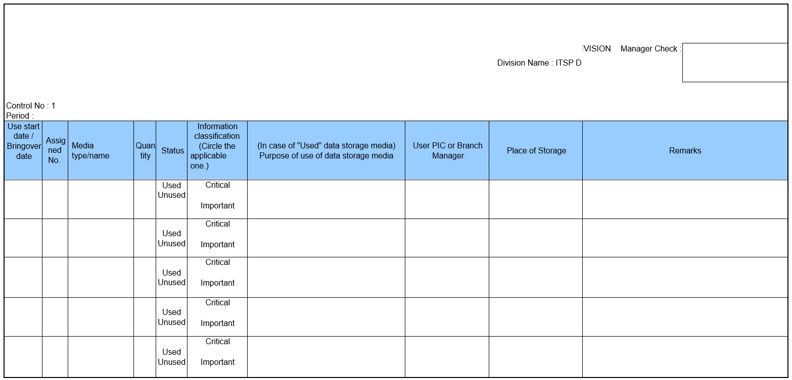
Figure 11: Control sheet of data storage media
- Dalam hal Cabang membeli media penyimpanan data, Pimpinan Cabang terlebih dahulu harus mendaftarkan media penyimpanan data tersebut dan melaporkan “Lembar Kendali Media Penyimpanan Data” ke Fungsi ITSP. Lembar kendali itu sendiri harus dimutakhirkan oleh Pimpinan Cabang dan dilaporkan minimal 3 bulan sekali ke Fungsi ITSP untuk diperiksa. (Fungsi ITSP juga harus melapor kepada IT Manager setiap 3 bulan sebagai bagian dari operasi rutin) |  | - In case of Branch purchasing data storage media, Branch Manager of the Branch must initially register the data storage media into and report “Control Sheet of Data Storage Media” to ITSP Fungsion. The control sheet itself must be updated by Branch Manager and reported at least once every 3 months to ITSP Fungsion for checking. (ITSP Fungsion also has to report to IT Manager every 3 months as part of regular operation)

    - Indication of information classification on data storage media
Klasifikasi informasi yang ditetapkan dengan aset informasi harus ditunjukkan secara tepat pada media penyimpanan data yang berisi aset tersebut.  - Berdasarkan “Standar Keamanan Informasi”, terdapat 4 tingkatan klasifikasi aset informasi berdasarkan tingkat kepentingan informasi, yaitu informasi “Kritis”, “Penting”, “Biasa”, dan “Publik”.  - Untuk informasi “Penting” dan “Penting”, beri label yang menjelaskan tingkat informasi seperti “Penting”, “Penting”, “Informasi Penting”, “Informasi Penting”, dll. media.  - Untuk informasi “Biasa”, jika memungkinkan, beri label yang menjelaskan “Biasa”, “Informasi Biasa”, dll. atau tulis indikasi tersebut langsung di media. Indikasi tidak wajib.  - Untuk informasi “Publik”, tidak ada batasan.  - Untuk klasifikasi informasi campuran, media penyimpanan data yang memuat informasi harus dianggap mengandung klasifikasi informasi yang lebih tinggi. Misalnya USB yang berisi informasi kritikal dan penting, maka USB ini akan digolongkan sebagai media penyimpanan data yang berisi informasi “Critical”.  - Setiap perubahan tingkat klasifikasi informasi harus diinformasikan kepada Fungsi ITSP. Fungsi ITSP selanjutnya akan memperbarui “Lembar Kendali Media Penyimpanan Data” yang sesuai. |  | The information classification assigned with an information asset shall be appropriately indicated on the data storage media that contains the asset.  - Based on “Information Security Standards”, there are 4 levels of information assets classification based on the importance of information, which is “Critical”, “Important”, “Ordinary”, and “Public” information.  - For “Critical” and “Important” information, put a label describing the level of information such as “Critical”, “Important”, “Critical Information”, “Important Information”, etc. or write any of such indication directly on the media.  - For “Ordinary” information, if possible, put a label describing “Ordinary”, “Ordinary Information”, etc. or write any of such indication directly on the media. Indication is not mandatory.  - For “Public” information, there is no limitation.  - For mixed classification of information, the data storage media that contains the information must be regarded as containing higher classification of information. For example, an USB containing critical and important information, this USB will be classified as data storage media that contains “Critical” information.  - Any changes of information classification level must be informed to ITSP Fungsion. ITSP Fungsion will then update “Control Sheet of Data Storage Media” accordingly.

    - Entry of information into data storage media
- Sesuai dengan “Standar Keamanan Informasi”, untuk informasi “Kritis” hanya Chief Information Security Officer (CISO) yang dapat memasukkan aset informasi ke dalam media penyimpanan data. - Untuk informasi “Penting”, aset informasi dapat dimasukkan ke dalam media penyimpanan data hanya oleh pemilik perangkat dan hanya untuk informasi minimum yang diperlukan.  - Untuk informasi “Biasa”, aset informasi dapat dimasukkan ke dalam media penyimpanan data oleh semua orang tetapi hanya untuk informasi yang diperlukan seminimal mungkin. - Untuk informasi “Publik”, tidak ada batasan. |  | - In accordance with “Information Security Standards”, for “Critical” information only Chief Information Security Officer (CISO) can enter information assets into data storage media. - For “Important” information, information assets can be entered into data storage media only by device owner and only for minimum necessary information.  - For “Ordinary” information, information assets can be entered into data storage media by everyone but only for minimum necessary information. - For “Public” information, there is no limitation.

    - Storage of data storage media
- PIC bertanggung jawab atas penyimpanan media penyimpanan data  - Pada prinsipnya hanya Chief IT Officer (CIO) dan Fungsi ITSP yang berwenang menyimpan media penyimpanan data. Setiap media penyimpanan data harus disimpan dalam fasilitas yang dapat dikunci. Aturan ini berlaku untuk media penyimpanan data bekas.  - Untuk perangkat dengan informasi “Critical”, hanya CIO yang diperbolehkan untuk menyimpan media penyimpanan data tersebut.  - Untuk perangkat dengan informasi “Penting”, hanya CIO dan Fungsi ITSP yang diperbolehkan untuk menyimpan media penyimpanan data tersebut.  - Untuk perangkat dengan informasi “Biasa” dan “Publik”, hanya Fungsi ITSP yang diperbolehkan untuk menyimpan media penyimpanan data tersebut. CIO tidak diharuskan untuk menyimpan perangkat tersebut secara pribadi.  - Dalam hal Cabang, masing-masing Pemimpin Cabang bertanggung jawab untuk menyimpan media penyimpanan data ke dalam fasilitas yang dapat dikunci.  - Mengeluarkan media penyimpanan data dari tempat penyimpanan  - Saat mengeluarkan media penyimpanan data untuk digunakan, pemilik asli perangkat terkait harus mengisi “Log Penggunaan Media Penyimpanan Data” setiap kali ingin menggunakan perangkat tersebut. Setelah mengisi “Log Penggunaan Media Penyimpanan Data”, Fungsi ITSP akan mengeluarkan perangkat dari penyimpanan dan menyerahkannya kepada pemilik aslinya. |  | - PIC responsible for storage of data storage media  - In principle, only Chief IT Officer (CIO) and ITSP Fungsion have the authority to store data storage media. Each data storage media must be stored into lockable facility. This rule applies to used data storage media.  - For devices with “Critical” information, only CIO is allowed to store the data storage media.  - For devices with “Important” information, only CIO and ITSP Fungsion are allowed to store the data storage media.  - For devices with “Ordinary” and “Public” information, only ITSP Fungsion is allowed to store the data storage media. CIO is not required to personally store such devices.  - In case of Branch, each Branch Managers shall be responsible for storing data storage media into lockable facility.  - Taking out data storage media from storage  - When taking out data storage media for usage, original owner of related devices must fill “Data Storage Media Usage Log” each time he/she wants to use the devices. After filling “Data Storage Media Usage Log”, ITSP Fungsion will take out the devices from storage and hand over to original owner.
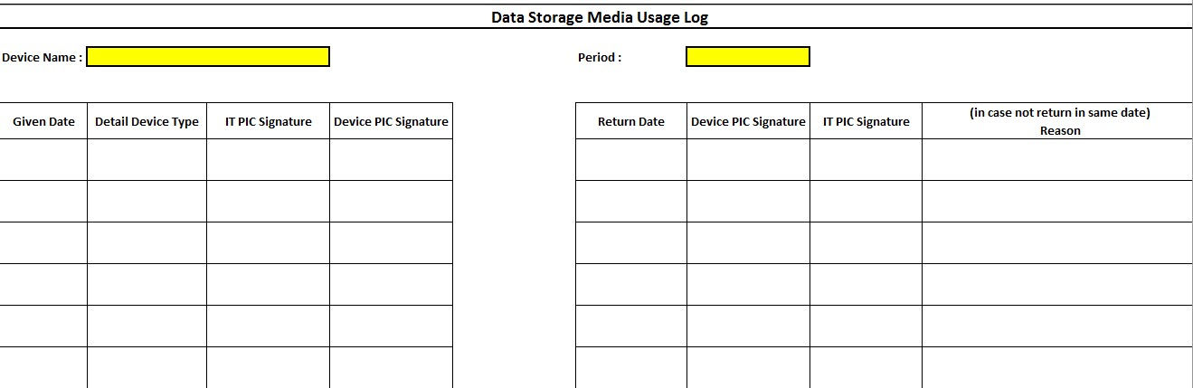
Figure 12: Data storage media usage log
- Dalam hal media penyimpanan data dikeluarkan dari tempat penyimpanan dan harus diserahkan sementara kepada pihak lain, siapkan tanda terima resmi untuk penyerahan perangkat.  - Dalam hal mengeluarkan media penyimpanan data dari penyimpanan yang tidak perlu dikembalikan atau saat membuang media penyimpanan data, lihat “Penghentian Penggunaan Media Penyimpanan Data.” - Dalam hal mengeluarkan media penyimpan data dari kantor, selain mengisi “Catatan Penggunaan Media Penyimpan Data”, mengisi “Daftar Permohonan Pengeluaran Aset Informasi” (Bab 3.4.1, halaman 38) dan sebutkan alasannya di baik “Daftar Aplikasi Pengeluaran Aset Informasi” maupun “Log Penggunaan Media Penyimpanan Data”. |  | - In case of taking data storage media out of storage and must temporarily hand over to other parties, prepare official receipt for device handover.  - In case of taking data storage media out of storage that does not need to be returned or when disposing of data storage media, see “Data Storage Media Termination of Use.” - In case of taking data storage media out of office, in addition of filling “Data Storage Media Usage Log”, fill out the “Application List for Bringing Out Information Assets” (Chapter 3.4.1, page 38) and state the reason in both “Application List for Bringing Out Information Assets” and “Data Storage Media Usage Log”.

    - Data storage media for database backup
- Media Penyimpanan Data yang digunakan untuk mengirimkan backup database ke Cabang Tangerang (Bintaro) memiliki prosedur yang berbeda:  - Untuk backup database, Cabang Tangerang ditunjuk sebagai tempat penyimpanan backup database.  - Setiap minggu saat backup database dibawa ke Cabang Tangerang, Fungsi ITSP mengisi “Lembar Kontrol IT untuk Back Up Data” dan memberikan media penyimpanan data (media penyimpanan data “A”) dan lembar kontrol kepada General Affair (GA) Fungsi sebagai pengirim media.  - Fungsi GA menandatangani “IT Control Sheet for Back Up Data” sebelum dikirim ke Cabang Tangerang dan menukar media penyimpanan data untuk backup database.  - Setelah menerima media penyimpanan data backup, Admin Cabang Cabang Tangerang sebagai penerima menandatangani “Lembar IT Control untuk Back Up Data”. Admin Cabang kemudian menukarkan dengan media penyimpanan data dari Cabang Tangerang (media penyimpanan data “B”) untuk dikirim ke Fungsi ITSP dan menandatangani lembar kendali.  - Fungsi GA sebagai pengirim menandatangani kembali lembar kontrol dan menyerahkan media penyimpanan data “B” ke Fungsi ITSP.  - Setelah menerima, Fungsi ITSP akan memeriksa media penyimpanan data “B” dan mengisi “Lembar Kendali TI untuk Data Cadangan” sebagaimana mestinya. |  | - Data Storage Media used for sending database backup to Tangerang (Bintaro) Branch have different procedure:  - For database backup, Tangerang Branch is appointed as the place to keep backup database in.  - Each week when database backup is brought to Tangerang Branch, ITSP Fungsion shall fill out the “IT Control Sheet for Back Up Data” and give the data storage media (data storage media “A”) and the control sheet to General Affair (GA) Fungsion as the media sender.  - GA Fungsion shall sign the “IT Control Sheet for Back Up Data” before sending to Tangerang Branch and exchange data storage media for database backup.  - After receiving the backup data storage media, Branch Admin for Tangerang Branch as receiver shall sign the “IT Control Sheet for Back Up Data”. Branch Admin shall then exchange with data storage media from Tangerang Branch (data storage media “B”) to be sent to ITSP Fungsion and sign the control sheet.  - GA Fungsion as the sender shall once again sign the control sheet and deliver the data storage media “B” to ITSP Fungsion.  - After receiving, ITSP Fungsion shall inspect the data storage media “B” and fill out “IT Control Sheet for Back Up Data” accordingly.

    - Data storage media termination of use
- Dalam hal media penyimpanan data yang sedang digunakan dihentikan dan penyimpanan data tidak diperlukan lagi, pengguna (PIC) perlu menginformasikan Fungsi ITSP. Fungsi ITSP akan memformat perangkat, memperbarui status menjadi "tidak digunakan", dan memperbarui penghentian penggunaan di "Lembar Kontrol Media Penyimpanan Data".  - Dalam hal mengeluarkan media penyimpanan data dari penyimpanan yang tidak perlu dikembalikan atau pada saat membuang media penyimpanan data, Fungsi ITSP wajib menuliskan tanggal penghentian pada kolom penghentian penggunaan pada “Lembar Kontrol Media Penyimpanan Data”. |  | - In case of data storage media in use is terminated and the retention of data is no longer necessary, user (PIC) needs to inform ITSP Fungsion. ITSP Fungsion will format the device, update the status to “unused”, and update termination of use in “Control Sheet of Data Storage Media” accordingly.  - In case of taking data storage media out of storage that does not need to be returned or when disposing of data storage media, ITSP Fungsion must write the date of termination in the column termination of use in “Control Sheet of Data Storage Media”.

    - Form control
- “Lembar Kendali Media Penyimpan Data” harus disimpan selama 2 tahun setelah semua penggunaan perangkat dihentikan.  - “Lembar Kontrol Log Media Penyimpan Data” harus disimpan selama 2 tahun setelah saldo perangkat habis. |  | - “Control Sheet of Data Storage Media” shall be retained for 2 years after all device usage terminated.  - “Control Sheet of Data Storage Media Log” shall be retained for 2 years after device balance already depleted.

  - Active Directory
    - Purpose
"Direktori Aktif" dibuat untuk tujuan mengelola pengguna dan komputer dan memungkinkan admin sistem mengatur data ke dalam hierarki logis. |  | The “Active Directory” is established for the purpose of manage users and computers and allow system admin to organize the data into logical hierarchies.

    - Scope
Bab ini berlaku untuk PC dan laptop di bawah perusahaan. |  | This chapter is applied to PCs and laptops under company.

    - Definition
Yang dimaksud dengan “direktori aktif” dalam prosedur ini adalah layanan direktori untuk memusatkan pengelolaan domain PC dan Laptop perusahaan dengan Sistem Operasi Windows. |  | The definition of “active directory” in this procedure is a directory service to centralize the domain management of company PCs and Laptop with Windows Operating System.

    - Basic matter
- Active Directory digunakan untuk mengelola domain PC dan laptop perusahaan  - Pada prinsipnya, dilarang merubah setup awal PC atau laptop perusahaan oleh staf tanpa sepengetahuan Fungsi ITSP. Fungsi ITSP akan memanfaatkan Active Directory sebagai  - Segregasi Pengguna  - Manajemen kebijakan kelompok  Fungsi ITSP akan mengelola semua kebijakan grup PC dan laptop melalui Active Directory seperti a. Izinkan aplikasi melalui firewall  - File sharing  - Desktop Jarak Jauh  - Pengaturan Aplikasi  - Blokir Port USB  - Pengaturan wallpaper  - Penyiapan Screen Saver, dll |  | - Active Directory shall be applied to manage domain of company PC and laptop of company  - In principle, it is prohibit to changes the initial setup of company PC or laptop by staff without acknowledge of ITSP Fungsion. ITSP Fungsion shall make use of Active Directory as  - User Segregation  - Group policy management  ITSP Fungsion shall manage all PC and laptop group policy trough Active Directory such a. Allow application trough firewall  - File sharing  - Remote Desktop  - Application Setup  - Block USB Port  - Wallpaper setup  - Screen Saver setup, etc

- Maintenance Operations
  - Purpose
Bab ini memberikan prosedur pemeliharaan dan pemantauan yang harus dipatuhi terkait sistem DMB. |  | This chapter provides the maintenance and monitoring procedures to be complied regarding DMB systems.

  - Scope
Bab ini diterapkan pada semua peralatan sistem penting dan lingkungan sistem DMB. |  | This chapter is applied to all important systems equipment and environment of DMB systems.

  - Basic matter
- Operasi Pemeliharaan mengacu pada operasi yang dilakukan di lingkungan sistem DMB untuk menjaga sistem agar berfungsi dengan baik.  - Operasi reguler mengacu pada operasi pemeliharaan yang dilakukan secara berkala (mis. harian, mingguan, bulanan, dst) sesuai dengan prosedur yang telah ditetapkan.  - Operasi reguler utama:  - Pemantauan kondisi ruangan (suhu, kelembaban, dll.) - Pencadangan basis data sistem yang penting.  - Pemantauan sumber daya sistem yang penting.  - Pemantauan penggunaan bandwidth.  - Pemantauan penggunaan email.  - Pemantauan aksesibilitas beranda DMB.  - Mengirim cadangan database sistem penting ke cabang.  - Pembaruan antivirus.  - Pembaruan pengguna email DMB.  - Pelaporan pendaftaran sidik jari.  - Pelaporan log akses fisik.  - pelaporan daftar kontrol ID.  - Masalah TI pelaporan harian dan bulanan.  - Pemeriksaan inventaris perangkat keras TI.  - Pemeriksaan inventaris perangkat keras jaringan TI  - Pemeliharaan lisensi.  - Pengecekan media penyimpanan data.  - Fungsi ITSP harus mencatat dan mengkonfirmasikan hasil operasi :  - Untuk setiap operasi reguler, PIC harus menandatangani lembar kontrol terkait atau catatan hasil operasi.  - Jika PIC menemukan masalah selama operasi, dia harus segera melaporkan ke atasannya atau di atasnya. (Bentuk pelaporan apa pun dapat diterima, termasuk pelaporan lisan dan email) |  | - Maintenance Operations refers to operations performed in the DMB systems environment in order to maintain the system to function properly.  - Regular operations refer to maintenance operations to be perform on a periodic basis (e.g.  daily, weekly, monthly, etc.) in accordance with predetermined procedures.  - Key regular operations:  - Room condition monitoring (temperature, humidity, etc.) - Important system database backup.  - Important systems resources monitoring.  - Bandwidth usage monitoring.  - Email usage monitoring.  - DMB homepage accessibility monitoring.  - Deliver important system database backup to branch.  - Anti-virus update.  - DMB email users update.  - Fingerprint registration reporting.  - Physical access log reporting.  - ID control list reporting.  - IT trouble daily and monthly reporting.  - IT hardware inventory checking.  - IT network hardware inventory checking  - License maintenance.  - Data storage media checking.  - ITSP Fungsion should record and confirm the operation results :  - For each regular operation, the PIC shall sign the related control sheet or record of the operation result.  - If PIC finds a problem during operation, he/she shall immediately report to his/her supervisor or above. (Any form of reporting is acceptable, including verbal reporting and email)

  - Performing key regular operation
    - Daily regular operations
- Kondisi Ruang Pemantauan  - Poin yang harus diperiksa:  - Suhu kamar.  - Kelembaban ruangan.  - Alat pemadam kebakaran ada.  - Fungsi ITSP mencatat hasil operasi ke dalam “Lembar Kontrol Kondisi Ruangan”.  - Suhu ruang server yang stabil tidak melebihi 28oC. Suhu yang melebihi suhu stabil harus segera dilaporkan ke atasan PIC atau di atasnya untuk analisis lebih lanjut. Fungsi ITSP harus menyelesaikan masalah apa pun untuk memastikan bahwa suhu ruangan berada pada kisaran yang stabil.  - Kelembaban ruang server yang stabil berkisar antara 40%-60%. Kelembaban ruangan di luar rentang ini harus segera dilaporkan ke supervisor PIC atau di atasnya untuk analisis lebih lanjut. Fungsi ITSP harus menyelesaikan setiap masalah untuk memastikan bahwa kelembaban ruangan berada pada kisaran yang stabil. |  | - Monitoring Room Condition  - Points to be checked:  - Room temperature.  - Room humidity.  - Fire extinguisher exists.  - ITSP Fungsion shall record the operation results into “Room Condition Control Sheet”.  - The stable temperature for server room is not to exceed of 28ºC. Temperature exceeding the stable temperature should be immediately reported to PIC’s supervisor or above for further analysis. ITSP Fungsion should resolve any problem to make sure that room temperature is at stable range.  - The stable humidity for server room ranged from 40%-60%. Room humidity outside of this range should be immediately reported to PIC’s supervisor or above for further analysis. ITSP Fungsion should resolve any problem to make sure that room humidity is at stable range.

Room Condition Control Sheet
Control No :
 |  |  |  | Manager Check :
Period : July 2022 |  |  |  | Location : Server Room
Date | Temperature | Humidity | Time | Fire Extinguisher | PIC Name | Double Check Name
 | ˚C | %
 | ˚C | %
 | ˚C | %
 | ˚C | %
 | ˚C | %
 | ˚C | %
Figure 13: Room condition control sheet
b. Pemantauan Akses Kamar  - Poin yang akan diperiksa  - Tanggal  - Waktu di  - Waktu habis  - Tujuan  - ITSPD akan mencatat akses ruang server ke dalam “Lembar Kontrol Akses Ruangan”  - Waktu yang biasa untuk mengakses ruang server bagi staf ITSP adalah pada jam kerja, pagi-pagi sekali dan sebelum pukul 21:00 setelah jam kerja untuk mengecek kondisi server. Akses kamar lebih dari pukul 21:00 pada hari kerja harus dicatat dan ditulis tujuannya.  - Hari biasa untuk mengakses ruang server, bagi staf ITSP adalah pada hari kerja (Senin s/d Jumat). Akses kamar di luar hari kerja (akhir pekan/hari libur) harus dicatat dan ditulis tujuannya. |  | - Monitoring of Room Access  - Points to be checked  - Date  - Time in  - Time out  - Purpose  - ITSPD shall record the access of server room into “Room Access Control Sheet”  - The usual time to access the server room for ITSP staff is on working hours, earlier in the morning and before 21:00 PM after working hour to check the server condition. Room access more than 21:00 PM on working days shall recorded and written the purpose.  - The usual day to access the server room, for ITSP staff is on working days (Monday to Friday). Room access outside working days (weekend/holiday) shall recorded and written the purpose.

Control No :
Manager Check :
Period :
Location :
Server Room
Date
Time in
Time out
Purpose
PIC Name
Double
Check Name
Room Access Control Sheet
Figure 15 Room Access Control Sheet
c. Cadangkan basis data sistem penting.  - Poin yang akan diperiksa :  - Nama sistem.  - Hasil pencadangan otomatis (berhasil atau gagal).  - Fungsi ITSP mencatat hasil operasi ke dalam “Lembar Kontrol Pencadangan/Pemulihan Database”.  - Fungsi ITSP melakukan backup database sekali sehari (tengah hari). Fungsi ITSP akan memeriksa hasil pencadangan untuk pencadangan database tengah hari, dan mencatat operasi tersebut ke dalam “Lembar Kontrol Pencadangan/Pemulihan Database”. Backup database tengah hari juga akan disimpan ke dalam media penyimpanan data (tape, hard-disk eksternal, dll) dan akan dikirimkan ke Cabang lain setiap minggunya.  - Sistem yang harus di backup:  - Sistem Fintegritas  - Sistem penggajian  Jika terjadi kegagalan operasi pencadangan otomatis, PIC Fungsi ITSP harus melaporkan kepada atasannya atau di atasnya, membackup database sistem secara manual dan harus segera menyelesaikan masalah tersebut. Hasil/solusi masalah juga harus dicatat dalam “Lembar Kontrol Pencadangan/Pemulihan Database”.  - Jika ada kebutuhan untuk memulihkan data database, operasi harus dicatat dalam “Lembar Kontrol Pencadangan/Pemulihan Database”. |  | - Backup important system database.  - Points to be checked :  - System name.  - Automatic backup result (success or failure).  - ITSP Fungsion shall record the operation results into “Database Backup/Restore Control Sheet”.  - ITSP Fungsion shall backup the database once daily (midday). ITSP Fungsion shall check the backup result for midday database backup and record the operation into “Database Backup/Restore Control Sheet”. Midday database backup shall also be stored into data storage media (tape, external hard-disk, etc.) and will be sent to another Branch every week.  - Systems that should be backup:  - Fintegrity System  - Payroll System  In case of failure for automatic backup operation, ITSP Fungsion’s PIC shall report to his/her supervisor or above, manually backup system database and should immediately resolve the problem. Result/solution of the problem should also be recorded in “Database Backup/Restore Control Sheet”.  - If there is any necessity to restore database data, the operation should be recorded in “Database Backup/Restore Control Sheet”.

Manager Check :
Database Backup/Restore Control Sheet
Sheet No:
Period :
Date | System Name | Time | Backup/Restore Status | Remarks | Solution (if problem occurs) | Double Check By
Figure 16: Database backup/restore control sheet
d. Memantau sumber daya sistem yang penting.  - Poin yang akan diperiksa :  - Ruang disk kosong.  - Penggunaan CPU.  - Penggunaan memori.  - Fungsi ITSP mencatat hasil operasi ke dalam “Lembar Kontrol Kondisi Server”.  - Fungsi ITSP harus mengubah format “Server Condition Control Sheet” jika diperlukan untuk mengakomodasi perangkat keras sistem terbaru yang digunakan DMB.  - Jika PIC menemukan aktivitas sumber daya yang mencurigakan, seperti lonjakan penggunaan yang tiba-tiba, ruang hard disk yang hampir habis, dll., dia harus segera melaporkan ke atasannya atau di atasnya untuk analisis lebih lanjut. Fungsi ITSP harus segera menyelesaikan masalah perangkat keras sistem yang penting sebagaimana mestinya. |  | - Monitoring important system resources.  - Points to be checked :  - Free disk space.  - CPU usage.  - Memory usage.  - ITSP Fungsion shall record the operation results into “Server Condition Control Sheet”.  - ITSP Fungsion should change the format of “Server Condition Control Sheet” if needed to accommodate with latest system hardware that DMB uses.  - If PIC finds suspicious resources activities, such as sudden usage spike, hard disk space already near depleted, etc., he/she shall immediately report to his/her supervisor or above for further analysis. ITSP Fungsion should immediately resolve any problems with important system hardware accordingly.

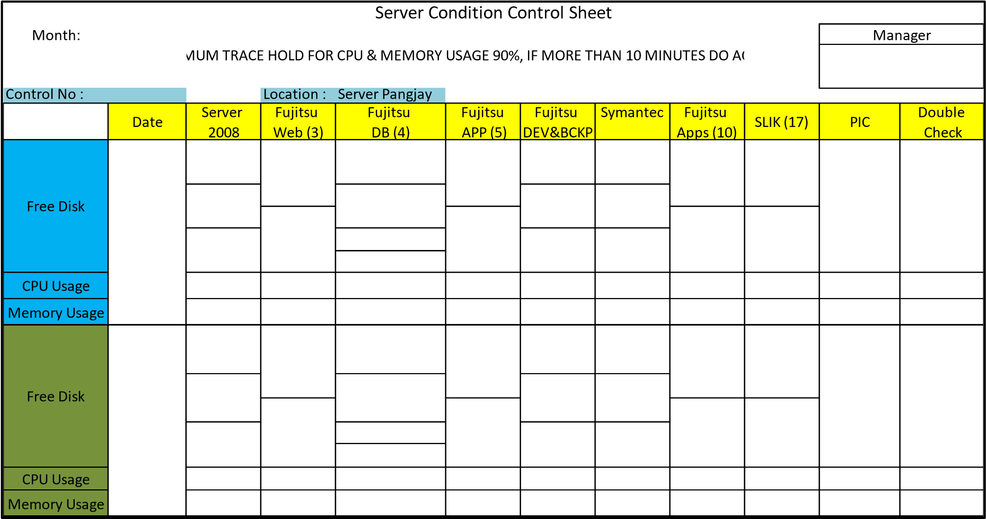
Figure 17: Server condition control sheet
e. Memantau penggunaan bandwidth.  - Poin yang akan diperiksa :  - Data tertinggi dalam (maks dalam).  - Data keluar tertinggi (max out).  - Fungsi ITSP mencatat hasil operasi ke dalam “Lembar Kontrol Penggunaan Bandwidth”.  - Jika penggunaan bandwidth mencapai kapasitas tinggi atau maksimum yang konstan selama lebih dari seminggu, PIC Fungsi ITSP harus melapor kepada atasannya atau di atasnya untuk analisis lebih lanjut. Berdasarkan analisis, Fungsi ITSP akan memutuskan tindakan yang tepat untuk mengatasi masalah tersebut. |  | - Monitoring bandwidth usage.  - Points to be checked :  - Highest data in (max in).  - Highest data out (max out).  - ITSP Fungsion shall record the operation results into “Bandwidth Usage Control Sheet”.  - If bandwidth usage reached constant high or maximum capacity for over a week, ITSP Fungsion’s PIC should report to his/her supervisor or above for further analysis. Based on analysis, ITSP Fungsion will decide appropriate action to solve the problem.
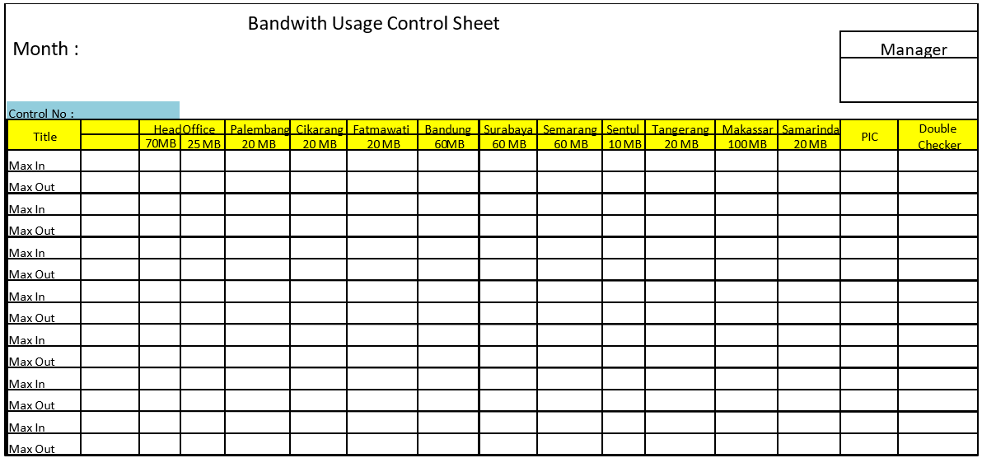
Figure 18: Bandwidth Usage Control Sheet
f. Memantau penggunaan email.  - Poin yang akan diperiksa :  - Penggunaan email.  - Kapasitas maksimum email.  - Fungsi ITSP mencatat hasil operasi ke dalam “Lembar Kontrol Penggunaan Email”.  - Jika penggunaan email sudah mencapai 80% dari total kapasitas, PIC Fungsi ITSP harus melapor kepada atasannya atau di atasnya untuk membahas tindakan yang perlu diambil. |  | - Monitoring email usage.  - Points to be checked :  - Email usage.  - Email maximum capacity.  - ITSP Fungsion shall record the operation results into “Email Usage Control Sheet”.  - If email usage is already at 80% of total capacity, ITSP Fungsion’s PIC should report to his/her supervisor or above to discuss about necessary action to be taken.

Month : | Email Usage Control Sheet
 |  |  | Manager
Control No : |  |  | Location : Head Office
Date | Usage | Capacity | PIC | Double Check
Figure 19: Email usage control sheet
g. Memantau aksesibilitas beranda DMB.  - Poin yang akan diperiksa :  - Beranda DMB dapat diakses oleh publik.  - Fungsi ITSP mencatat hasil operasi ke dalam “Lembar Kontrol Aksesibilitas Beranda DMB”.  - Jika status aksesibilitas homepage DMB adalah “x”, atau PIC Fungsi ITSP menyadari adanya ketidaknormalan pada homepage, segera atasi masalah tersebut. Masalah terkait aksesibilitas dianggap sebagai masalah peringkat "A", karena dapat memengaruhi pelanggan dan/atau reputasi DMB.  - Jika terjadi gangguan skala kecil pada homepage, Fungsi ITSP akan segera menyelesaikan masalah tersebut. |  | - Monitoring DMB homepage accessibility.  - Points to be checked :  - DMB homepage can be accessed by public.  - ITSP Fungsion shall record the operation results into “DMB Homepage Accessibility Control Sheet”.  - In case of DMB homepage accessibility status is “x”, or ITSP Fungsion’s PIC realize that there is abnormality in the homepage, resolve the issue immediately. Troubles regarding accessibility are regarded as rank “A” trouble, as it can affect DMB customers and/or reputation.  - In case of small scale trouble in the homepage, ITSP Fungsion shall resolve the issue immediately.

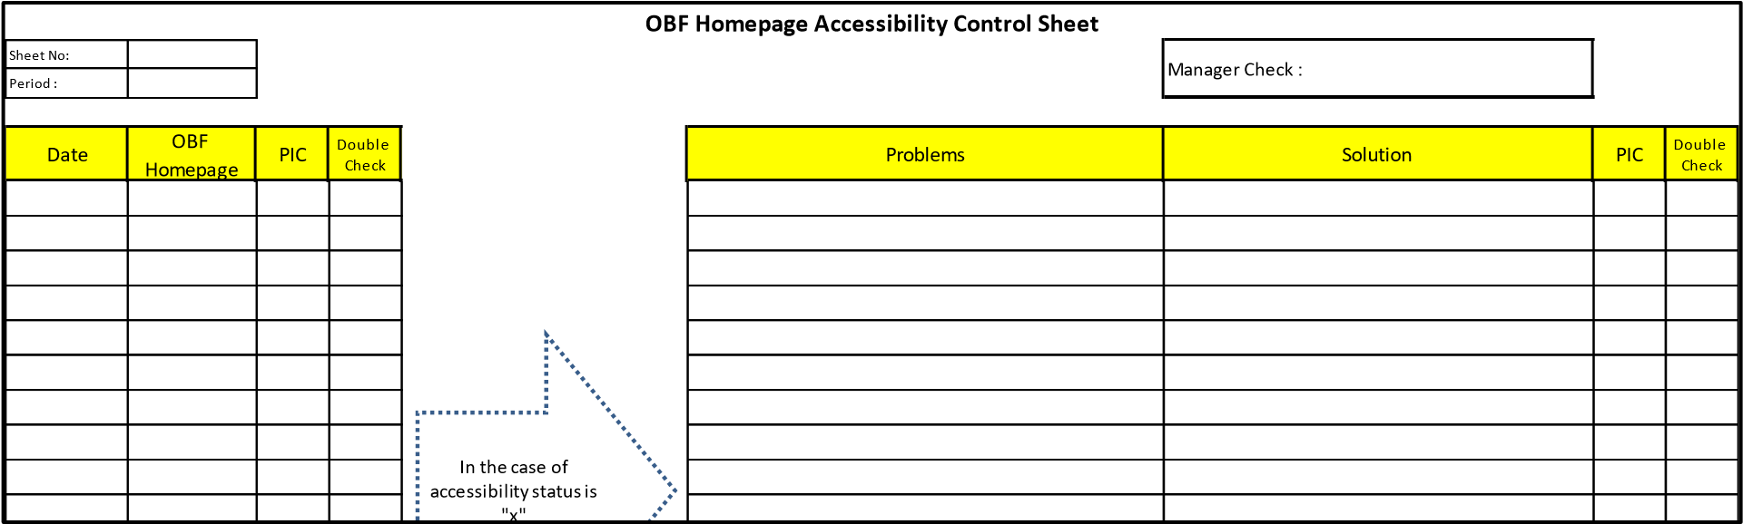
Figure 20 : DMB homepage accessibility control sheet

    - Weekly regular operations
- Mengirim cadangan database penting ke Cabang lain.  - Poin yang harus diisi :  - Nama media penyimpanan data  - Serah terima media penyimpanan data yang digunakan untuk mem-backup database sistem penting ke PIC General Affair terkait dan Cabang tujuan.  - PIC Fungsi ITSP wajib mengisi nama media penyimpanan data dan menandatangani “Lembar Kendali TI untuk Data Cadangan” pada saat serah terima ke Bagian Umum. Media penyimpanan data yang berbeda sebaiknya menggunakan lembar kontrol yang berbeda pula.  - PIC General Affair memastikan bahwa media penyimpanan data yang diberikan sudah benar dan mengirimkannya ke Cabang tujuan untuk ditukarkan dengan media penyimpanan data kedua (kedua).  - PIC Cabang Tujuan melakukan konfirmasi bahwa media penyimpanan data yang diberikan adalah benar dan menukarnya dengan media penyimpanan data kedua (2) yang akan dikirim ke Fungsi ITSP. Alur pemeriksaan dan tanda tangan dibalik.  - Setiap Fungsi harus mengisi “Lembar Kendali TI untuk Data Cadangan” sebagaimana mestinya. |  | - Sending important database backup to other Branch.  - Point to be filled:  - Data storage media name  - Handover of data storage media used to backup important system database to related PIC of General Affair and destination Branch.  - ITSP Fungsion’s PIC shall fill in the data storage media name and sign the “IT Control Sheet for Back-Up Data” when handover to General Affair. Different data storage media should use different control sheet.  - General Affair’s PIC shall confirm that the given data storage media are correct and send it to destination Branch to exchange with the second (2nd) data storage media.  - Destination Branch’s PIC shall confirm that the given data storage media are correct and exchange with the second (2nd) data storage media to be sent to ITSP Fungsion. The checking and signature flow are reversed.  - Each Fungsion shall fill in the “IT Control Sheet for Back Up Data” accordingly.

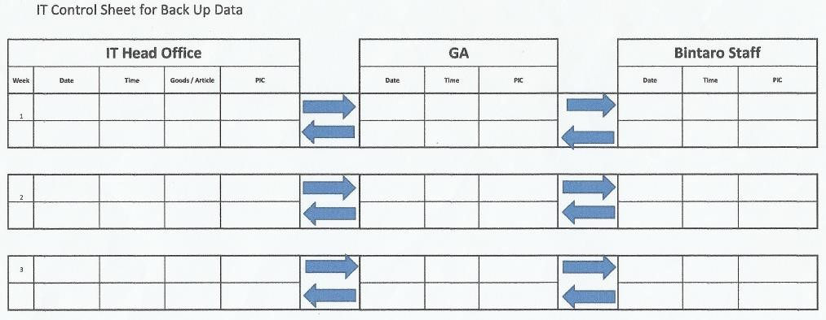
Figure 21: Data storage media usage log

    - Monthly regular operations
a. Pelaporan log akses fisik.  - Poin yang akan dicatat :  - Tanggal kunjungan.  - Nama pengunjung dan perusahaan.  - Alasan kunjungan / kebutuhan bisnis.  - Tanda tangan PIC pendamping Fungsi ITSP.  - Waktu masuk dan keluar dari ruang server.  - Tanda tangan pengunjung dan nomor kontak (nomor kantor, nomor telepon, dll.)  - Hasil kunjungan.  - Pengunjung wajib mengisi “Log Akses Fisik” setiap kali mengunjungi ruang server. Pengunjung juga harus mengisi “Vendor Activities Form” yang menjelaskan tujuan kunjungan mereka ke ruang server. Hanya vendor dengan tujuan bisnis yang sah yang diizinkan masuk ke ruang server, didampingi oleh karyawan Fungsi ITSP.  - Fungsi ITSP akan meminta dokumen pendukung dari pengunjung tentang kunjungan mereka (seperti perintah kerja, laporan layanan pelanggan, dll.), melampirkan dokumen tersebut dengan "Formulir Aktivitas Vendor", dan menunjukkan kepada Manajer TI saat melapor. |  | - Physical access log reporting.  - Points to be recorded :  - Visit date.  - Visitor name and company  .  - Reason for visit/ business needs.  - ITSP Fungsion escort PIC signature.  - Time in and out of server room.  - Visitor’s signature and contact number (office number, phone number, etc.) - Result of visit.  - It is necessary for visitors to fill in “Physical Access Log” every time they visit the server room. Visitor should also fill in “Vendor Activities Form” that describes the purpose of their visit to server room. Only vendor with legitimate business purpose should be allow into server room, accompanied by ITSP Fungsion employee.  - ITSP Fungsion shall ask for any supporting documents from visitor about their visit (such as work order, customer service report, etc.), attach such documents with “Vendor Activities Form”., and show to IT Manager when reporting.
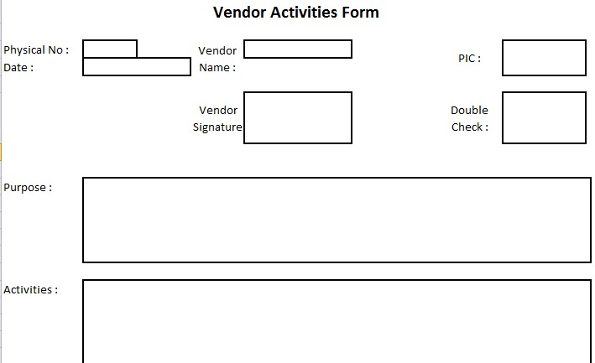
Figure 22: Vendor activities form
b. Pelaporan daftar kontrol ID.  - Poin yang akan dicatat:  - Nama ID, pengguna, dan Fungsi.  - Nama sistem dan peran ID.  - Fungsi ITSP akan memeriksa dan membuat log dengan menggunakan “ID Control List” untuk setiap sistem.  - Fungsi ITSP akan memeriksa setiap perubahan pada user ID dan menandai user ID terkait. Untuk melakukan pengecekan tersebut, Fungsi ITSP akan melakukan pengecekan ke Fungsi Sumber Daya Manusia untuk setiap perubahan status karyawan, seperti pengunduran diri, perubahan personal, rotasi, dll.  - Fungsi ITSP akan menginstruksikan Fungsi terkait untuk menyiapkan “Aplikasi ID” yang sesuai, berdasarkan perubahan.  - Fungsi ITSP harus menyusun laporan bulan sebelumnya bersamaan dengan laporan terbaru. Setiap perubahan user ID harus ditandai pada laporan bulan sebelumnya, dan laporkan kepada IT Manager dengan melampirkan bukti dan/atau dokumen yang diperlukan.  - Direktur TI akhirnya mengkonfirmasi dan menandatangani “ID Control List”.  c. Pelaporan masalah TI.  - Fungsi ITSPD akan menginformasikan kepada Rank A masalah berupa laporan kepada Direktur TI dan harus diedarkan sampai Direktur Utama.  - Setiap masalah TI yang belum terselesaikan harus ditandai sampai terselesaikan (segala jenis penandaan dapat diterima).  - Direktur Fungsi ITSP harus mengkonfirmasi masalah IT dan menginstruksikan Fungsi ITSP sesuai dengan itu.  - Setiap IT Trouble dengan peringkat “A” yang belum terselesaikan pada akhir hari kejadian harus dicatat oleh Direktur IT, dan jika perlu, laporkan kepada Direktur Utama untuk tindakan lebih lanjut.  d. Pengguna email DMB memperbarui pelaporan.  - Poin yang akan dicatat:  - alamat email DMB.  - Pengguna email DMB.  - Posisi dan cabang pengguna email DMB.  - Fungsi ITSP mencatat daftar tersebut ke dalam “Daftar Kendali Pengguna Email DMB”.  - Setiap perubahan pengguna email DMB (pengguna baru, penghapusan email, dll.) harus ditandai di "Daftar Kontrol Pengguna Email DMB". Pendukung “Formulir Permintaan Email” juga harus dilampirkan dengan laporan ini.  - Manajer TI harus memeriksa setiap perubahan dalam email, dan memverifikasi perubahan tersebut dengan dokumen pendukung, seperti “Formulir Permintaan Email”. Direktur TI kemudian menandatangani “Daftar Kontrol Pengguna Email DMB”. |  | - ID control list reporting.  - Points to be recorded:  - ID name, user, and Fungsion.  - System name and ID role.  - ITSP Fungsion shall check and produce the log using “ID Control List” for each system.  - ITSP Fungsion shall check for any changes in user ID and mark related user ID accordingly. To conduct this checking, ITSP Fungsion shall check with Human Resource Fungsion for any changes in employee status, such as resignation, personal change, rotation, etc.  - ITSP Fungsion shall instruct related Fungsion to prepare “ID Application” accordingly, based on the changes.  - ITSP Fungsion should prepare previous month’s report alongside the most recent report. Any changes in user ID shall be marked in previous month’s report, and report to IT Manager with necessary proofs and/or documents attached.  - IT Director shall finally confirm and sign the “ID Control List”.  - IT trouble reporting.  - ITSPD Fungsion shall inform the Rank A trouble with report form to IT Director and must circulate until President Director.  - Any unresolved IT trouble should be marked until resolved (any kind of marking is acceptable).  - ITSP Fungsion’s Director should confirm the IT troubles and instruct ITSP Fungsion accordingly.  - Any IT Trouble with rank “A” that remain unresolved at the end of occurrence day must be noted by IT Director, and if necessary, report to President Director for further action.  - DMB email users update reporting.  - Points to be recorded:  - DMB email address.  - DMB email user.  - DMB email user position and branch.  - ITSP Fungsion shall record the list into “DMB Email User Control List”.  - Any changes in DMB email users (new user, email deletion, etc.) shall be marked in “DMB Email User Control List”. Supporting “Email Request Form” should also be attached with this report.  - IT Manager shall check for any changes in email, and verify the changes with supporting documents, such as “Email Request Form”. IT Director shall then sign the “DMB Email User Control List”.
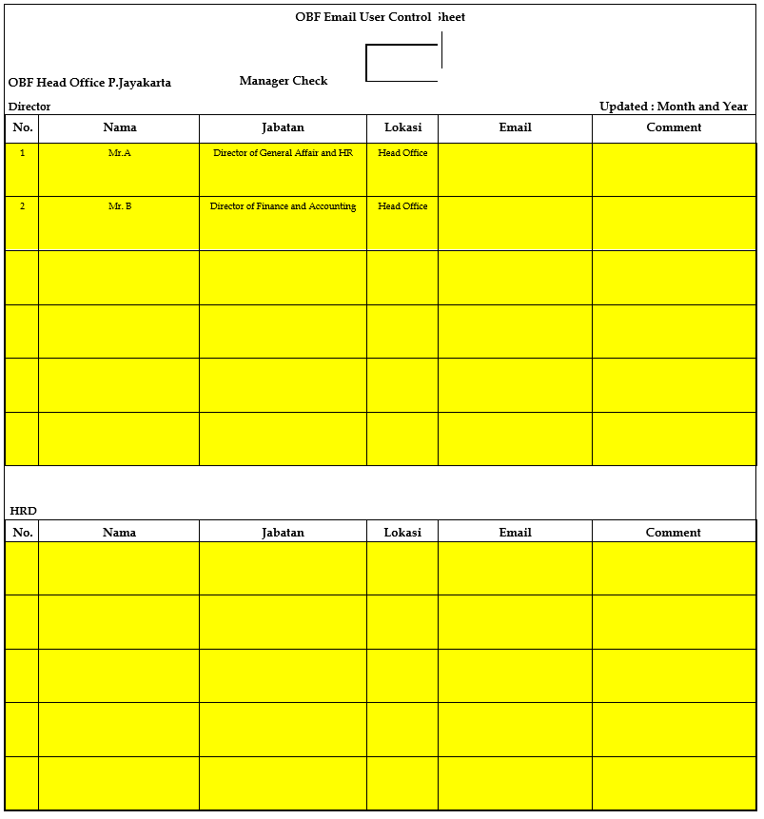
Figure 23: Examples of DMB email user control sheet
e. Pembaruan antivirus.  - Poin yang harus diperiksa:  - Repositori basis data anti-virus mutakhir.  - Fungsi ITSP akan membuat status database anti-virus untuk PC yang diinstal dan melaporkannya kepada Manajer TI.  - Fungsi ITSP diperbolehkan untuk membuat dan menampilkan laporan yang dihasilkan dari perangkat lunak antivirus, selama laporan tersebut memuat persyaratan poin pelaporan minimum:  - Daftar PC yang diinstal  - Perbarui status untuk repositori basis data anti-virus.  - Tanggal pembaruan basis data terakhir.  - Contoh pelaporan pembaruan anti-virus: |  | - Anti-virus update.  - Points to be checked:  - Anti-virus’s database repositories are up to date.  - ITSP Fungsion shall produce the anti-virus database status for installed PC and report to IT Manager.  - It is acceptable for ITSP Fungsion to produce and show the report generated from antivirus software, as long as the report contains minimum reporting points requirements:  - List of installed PCs  - Update status for anti-virus database repositories.  - Date of last database update.  - Example of anti-virus update reporting:
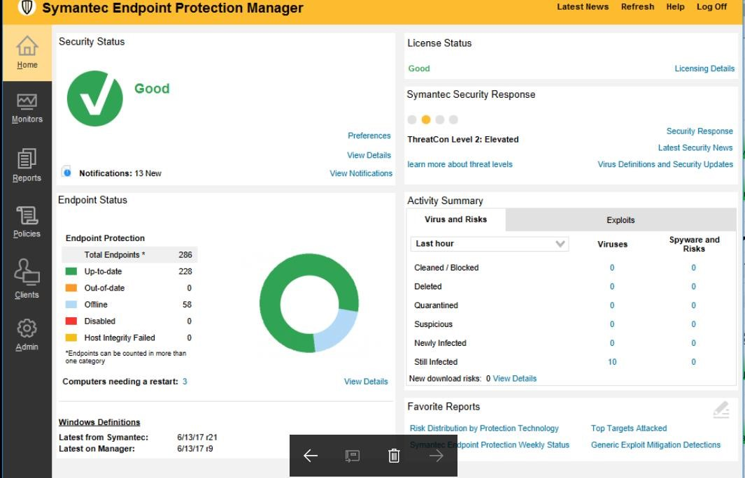
Figure 24: Example of anti-virus update reporting
f. Pelaporan pendaftaran sidik jari.  - Poin yang akan diperiksa :  - Nama terdaftar.  - Masih aktif sebagai karyawan DMB.  - Fungsi ITSP akan membuat daftar sidik jari terdaftar pada setiap mesin sidik jari yang digunakan oleh DMB.  - Fungsi ITSP akan bekerja sama dengan Fungsi SDM untuk mendapatkan informasi karyawan yang mengundurkan diri setiap bulan. Berdasarkan data tersebut, Fungsi ITSP akan menghapus sidik jari pegawai yang mengundurkan diri pada hari terakhir hari kerja pegawai. Di cabang Branch Manager harus mewakili IT untuk menghapus sidik jari pegawai yang mengundurkan diri pada hari terakhir atau hari kerja pegawai.  - Fungsi ITSP menyusun laporan bulan sebelumnya bersamaan dengan laporan terbaru. Setiap perubahan sidik jari harus ditandai dalam laporan terbaru, dan melaporkan kepada Direktur TI dengan melampirkan bukti dan/atau dokumen yang diperlukan.  - Untuk Controlled/High Controlled Access Area (CAA/HCAA, seperti BPKB Room, Roll Pack Room, dan Server Room)  - Fungsi ITSP memastikan bahwa setiap “Daftar Administrasi Registrasi Sidik Jari” selalu diperbaharui.  - Setiap bulan Fungsi ITSP menunjukkan “Daftar Administrasi Registrasi Sidik Jari” kepada Direktur TI. Jika terdapat perubahan pada “Daftar Administrasi Registrasi Sidik Jari”, Bagian ITSP akan membuat daftar sidik jari dari mesin sidik jari yang bersangkutan, menandai perubahannya, dan meminta izin kepada Direktur TI untuk menghapus/menambahkan sidik jari pegawai.  - Fungsi ITSP menyalin “Daftar Administrasi Registrasi Sidik Jari” untuk disimpan sebagai log setiap bulan. |  | - Fingerprint registration reporting.  - Points to be checked :  - Registered name.  - Still active as DMB’s employee.  - ITSP Fungsion shall produce the list of registered fingerprint in each fingerprint machine used by DMB.  - ITSP Fungsion shall cooperate with HR Fungsion to obtain information for resigning employees each month. Based on this data, ITSP Fungsion shall delete the fingerprint of resigning employee at the last day of employee working day. At the branch Branch Manager should represent IT to delete the fingerprint of resignee employee at the last day or employee working day.  - ITSP Fungsion shall prepare previous month’s report alongside the most recent report. Any changes in fingerprint shall be marked in most recent report, and report to IT Director with necessary proofs and/or documents attached.  - For Controlled/High Controlled Access Area (CAA/HCAA, such as BPKB Room, Roll Pack Room, and Server Room)  - ITSP Fungsion shall make sure that each “Administration List of Fingerprint Registration” is always update.  - Each month ITSP Fungsion shall show the “Administration List of Fingerprint Registration” to IT Director. If there are any changes in “Administration List of Fingerprint Registration”, ITSP Fungsion shall produce list of fingerprints from related fingerprint machine, mark the changes, and ask for permission from IT Director to delete/add employee’s fingerprint.  - ITSP Fungsion shall copy “Administration List of Fingerprint Registration” to be kept as log for each month.

    - Quarterly regular operations
- Pemeliharaan lisensi.  - Poin yang harus diperiksa:  Lisensi yang digunakan tidak melebihi lisensi yang dibeli (pembatasan).  - Fungsi ITSP harus memastikan bahwa lisensi yang digunakan tidak melebihi lisensi yang dibeli, berdasarkan “Buku Kendali Lisensi Perangkat Lunak”.  - “Buku Kontrol Lisensi Perangkat Lunak” akan diperbarui berdasarkan penggunaan produk terkait saat ini, dan dilaporkan kepada Manajer TI.  Manajer TI harus memeriksa dan memastikan bahwa tidak ada pelanggaran untuk produk berlisensi (seperti melebihi batas, dll.) dan menandatangani “Buku Kontrol Lisensi Perangkat Lunak”.  - Pengecekan Inventaris Perangkat Keras TI.  - Poin yang akan diperiksa :  Perangkat Keras TI ada dan memiliki informasi yang benar.  - Fungsi ITSP harus menyalin “Lembar Kontrol Inventaris Perangkat Keras TI” dan menggunakan salinan tersebut untuk mencatat hasil pemeriksaan inventaris perangkat keras TI.  - Hasil pengecekan akan dilaporkan kepada IT Manager. Manajer TI harus mengkonfirmasi dan menandatangani hasil (salinan "Lembar Kontrol Inventaris Perangkat Keras TI") untuk disimpan oleh Fungsi ITSP.  - Pengecekan Media Penyimpanan Data.  - Poin yang akan diperiksa :  - Gunakan tanggal mulai.  - Jenis/nama media.  - Kuantitas media penyimpanan data.  - Status media penyimpanan data.  - “Lembar Kendali Media Penyimpan Data” harus diperiksa keabsahannya oleh Pimpinan Fungsi atau Cabang ITSP dan dilaporkan kepada Pimpinan TI.  - Untuk Kantor Pusat, Fungsi ITSP bertanggung jawab untuk memeriksa validitas lembar kontrol. Untuk Setiap Cabang Pemasaran, masing-masing Pemimpin Cabang bertanggung jawab untuk memeriksa validitas lembar kontrol, dan melapor ke Fungsi ITSP sebelum akhirnya dilaporkan ke Manajer TI.  - Pemeriksaan Inventaris Jaringan.  - Poin yang harus diperiksa:  - Nama perangkat  - Tipe perangkat  - Versi Sistem Operasi (OS).  - Versi OS terbaru  - Alasan versi OS tidak diperbarui  - ITSPD akan memeriksa penggunaan perangkat jaringan di perusahaan (Kantor Pusat dan cabang) memastikan versi terbaru perangkat jaringan perusahaan dan memperbaruinya sesuai dengan “Inventarisasi Perangkat Keras Jaringan”  - Hasil pengecekan akan dilaporkan kepada IT Manager. Manajer TI harus mengkonfirmasi dan menandatangani hasilnya (salinan Inventarisasi Perangkat Keras Jaringan) dan disimpan oleh Fungsi ITSP. |  | - License maintenance.  - Points to be checked:  Used license not exceeded purchased license (restriction).  - ITSP Fungsion shall confirm that the used license does not exceeding purchased license, based on “Software License Control Book”.  - “Software License Control Book” shall be update based on the current usage of related products, and report to IT Manager.  IT Manager should check and confirm that there are no violations for licensed products (such as exceeding limits, etc.) and sign the “Software License Control Book”.  - IT Hardware Inventory checking.  - Points to be checked :  IT Hardware exists and has correct information.  - ITSP Fungsion should copy the “IT Hardware Inventory Control Sheet” and use the copy to record the IT hardware inventory checking result.  - Result for the checking shall be report to IT Manager. IT Manager shall confirm and sign the result (copy of “IT Hardware Inventory Control Sheet”) to be kept by ITSP Fungsion.  - Data Storage Media checking.  - Points to be checked :  - Use start date.  - Media type/name.  - Data storage media quantity.  - Status of data storage media.  - “Control Sheet of Data Storage Media” shall be check for validity by ITSP Fungsion or Branch Managers and report to IT Manager.  - For Head Office, ITSP Fungsion shall be responsible for checking the control sheets validity. For Each Marketing Branch, each Branch Manager shall be responsible for checking the control sheets validity, and report to ITSP Fungsion before finally reported to IT Manager.  - Network Inventory Checking.  - Points to be checked:  - Device name  - Device type  - Operating System (OS) version  - Latest OS version  - Reason for not updated OS version  - ITSPD shall check the network device use in company (Head Office and branch) confirm the latest version of company network device and update it update it accordingly based on “Network Hardware Inventory”  - Result of checking shall be report to IT Manager. IT Manager shall confirm and sign the result (copy of Network hardware Inventory) and kept by ITSP Fungsion.

    - Form control
- “Lembar Kontrol Kondisi Ruangan” harus disimpan selama 2 (dua) tahun setelah dilaporkan kepada Manajer TI.  - “Lembar Kontrol Pencadangan/Pemulihan Database” harus disimpan selama 2 (dua) tahun setelah dilaporkan kepada Manajer TI.  - “Server Condition Control Sheet” harus disimpan selama 2 (dua) tahun setelah dilaporkan kepada IT Manager.  - “Lembar Kontrol Penggunaan Bandwidth” harus disimpan selama 2 (dua) tahun setelah dilaporkan kepada Manajer TI.  - “Lembar Kontrol Penggunaan Email” harus disimpan selama 2 (dua) tahun setelah dilaporkan kepada Manajer TI.  - “Lembar Kontrol Aksesibilitas Beranda DMB” harus disimpan selama 2 (dua) tahun setelah dilaporkan kepada Manajer TI.  - “Formulir Aktivitas Vendor” akan disimpan selama 2 (dua) tahun sejak tanggal kunjungan.  - “Daftar Kendali Pengguna Email DMB” harus disimpan selama 2 (dua) tahun setelah dilaporkan kepada Manajer TI.  - “Lembar Kendali Media Penyimpan Data” harus disimpan selama 2 tahun setelah semua penggunaan perangkat dihentikan. |  | - “Room Condition Control Sheet” shall be retained for 2 (two) years after reported to IT Manager.  - “Database Backup/Restore Control Sheet” shall be retained for 2 (two) years after reported to IT Manager.  - “Server Condition Control Sheet” shall be retained for 2 (two) years after reported to IT Manager.  - “Bandwidth Usage Control Sheet” shall be retained for 2 (two) years after reported to IT Manager.  - “Email Usage Control Sheet” shall be retained for 2 (two) years after reported to IT Manager.  - “DMB Homepage Accessibility Control Sheet” shall be retained for 2 (two) years after reported to IT Manager.  - “Vendor Activities Form” shall be retained for 2 (two) years from the visiting date.  - “DMB Email User Control List” shall be retained for 2 (two) years after reported to IT Manager.  - “Control Sheet of Data Storage Media” shall be retained for 2 years after all device usage terminated.

- IT Trouble Management
  - Purpose
Bab ini memberikan penanggulangan dan tindakan yang harus diterapkan untuk segera pulih dari masalah terkait TI yang telah terjadi dan untuk mencegah terjadinya gangguan TI dengan menganalisis penyebab dan menerapkan tindakan pencegahan. |  | This chapter provides countermeasures and actions to be implemented to quickly recover from troubles related to IT that had occurred and to prevent the occurrence of an IT trouble by analyzing the cause and implementing preventive measures.

  - Scope
Bab ini berlaku untuk semua sistem terkait TI, jaringan, layanan, dll. di bawah kendali DMB. |  | This chapter is applied to all IT related systems, network, services, etc. under DMB’s control.

  - Definitions
Bab ini mendefinisikan bahwa “masalah TI” mengacu pada situasi di mana operasi bisnis tidak dapat dilakukan dengan benar atau akurat karena masalah/malfungsi server atau sistem perusahaan. Ini mencakup masalah perangkat keras, perangkat lunak, jaringan, layanan, atau peralatan lain yang membentuk sistem, dan terjadinya bencana. |  | This chapter defines that “IT trouble” refers to a situation in which business operations cannot be carried out properly or accurately due to the trouble/malfunction of company server or system. It cover the trouble of hardware, software, networks, services or other equipment that constitute the system, and the occurrence of a disaster.

  - IT Trouble Severity Rank
Peringkat keparahan masalah TI jika terjadi masalah TI diklasifikasikan ke dalam dua kategori menurut area yang terkena dampak dan tingkat dampaknya. Kehilangan komunikasi dalam waktu singkat karena gangguan jaringan tidak akan dianggap berdampak pada Pihak Eksternal dan masih dapat ditutup dengan komunikasi pribadi. Fungsi ITSP harus mempertimbangkan kriteria penilaian ini untuk menentukan peringkat keparahan masalah TI: |  | The IT trouble severity rank in the event of an IT trouble is classified into two categories according to the affected areas and the degree of impact. Loss communication of short period due to network trouble will not considered impact to External Party and can still be cover with personal communication. ITSP Fungsion should consider these judgment criteria to determine IT trouble severity rank:

 |  | Judgment Criteria (Affected Areas)
Severity Rank | Management | External Parties | Internal Parties | Inter-Fungsion Only
Rank “A” | Y | Y | Y | Y
Rank “B” | N | N | Y | Y
Table 1: IT Trouble Judgment Criteria
- Peringkat “A” berarti IT trouble dapat berdampak pada pihak eksternal (nasabah, dll), manajemen DMB, dan/atau berdampak luas dan/atau besar pada pihak internal dan masalah jaringan lebih dari 1 hari kerja untuk Cabang. Kantor Pusat memiliki dua ISP untuk jaringan, jika keduanya mengalami gangguan akan dianggap sebagai gangguan peringkat “A”.  - Peringkat “B” berarti IT trouble tidak akan berdampak pada pihak eksternal dan/atau manajemen DMB, dan hanya berdampak kecil atau minimal pada pihak internal dan/atau Fungsi tertentu saja, termasuk IT Trouble yang berada di luar lingkup manajemen . Masalah TI di luar ruang lingkup manajemen adalah masalah yang telah diperkirakan akan terjadi sejak sistem dikembangkan, dan jika tindakan pencegahan internal telah ditetapkan, sehingga tidak ada dampak aktual pada operasi DMB, dan jika dinilai tidak diperlukan tindakan pencegahan lebih lanjut di dalam DMB mempertimbangkan perspektif biaya dan manfaat, dll. |  | - Rank “A” means that IT trouble can have an impact on external party (customer, etc.), DMB management, and/or have wide and/or major impact on internal parties and network problem more than 1 working days for Branches. Head Office have two ISP for network, if both of them having trouble it will consider as rank “A” trouble.  - Rank “B” means that IT trouble would not have any impact on external parties and/or DMB management, and only have minor or minimum impact on internal parties and/or specific Fungsion only, including IT Trouble that are outside the scope of management. IT Trouble outside management scope are trouble that had been predicted to occur since when the system was developed, and if internal countermeasures have already been established, and thus no actual impact on DMB’s operations, and if it is judged that no further countermeasures are necessary inside DMB considering the perspectives of cost and benefit, etc.

  - Action Against IT Trouble Occurrence
- Materi Dasar  - Jika setiap Fungsi mengetahui adanya gangguan IT, wajib segera melapor ke Fungsi ITSP.  - Setiap IT Trouble yang terjadi harus dilaporkan ke IT Manager, dan untuk gangguan Rank “A” harus dilaporkan ke IT Director.  - Fungsi ITSP akan menginvestigasi masalah tersebut untuk menilai apakah parah atau tidak.  - Peringkat Masalah TI “A”  Langkah pertama  - Jika Fungsi ITSP menilai tingkat kesulitan adalah peringkat “A”, Fungsi ITSP akan melapor kepada Direktur IT dan segera menjelaskan situasinya. Direktur TI kemudian akan menilai tingkat keparahan masalah TI dan menginstruksikan Fungsi ITSP untuk mengambil langkah selanjutnya yang sesuai.  Tahap kedua.  - Investigasi dampak terhadap operasi internal  - Fungsi ITSP akan menginvestigasi dampak gangguan TI terhadap operasional internal kami, berdiskusi dengan Fungsi terkait jika diperlukan.  - Saat menginvestigasi dampak, Fungsi ITSP harus mengonfirmasi alur operasi pada hari dan pada dan setelah hari kerja berikutnya serta tenggat waktu pemrosesan dari sistem terkait, untuk memahami waktu setelah dampak pada operasi akan meluas, terlebih dahulu  A. Investigasi dampak terhadap pelanggan  - Fungsi ITSP akan menginvestigasi apakah gangguan TI berdampak pada pelanggan individu atau korporat bekerja sama dengan Fungsi terkait, sebagaimana diperlukan.  - Jika ada dampak terhadap pelanggan, Fungsi ITSP akan menyusun informasi mengenai wilayah yang terkena dampak dan rincian dampaknya.  - Saat menginvestigasi dampak, Fungsi ITSP harus memastikan periode waktu ketika layanan diberikan kepada pelanggan dan waktu penutupan penyelesaian eksternal (batas waktu) untuk memahami waktu setelah dampak pada pelanggan akan meluas, terlebih dahulu.  - Perhatikan bahwa dampak pada pelanggan tidak hanya mencakup dampak finansial, tetapi juga ketidaknyamanan seperti barang yang tidak terkirim dan kegagalan untuk menanggapi pertanyaan.  Langkah ketiga  - Fungsi ITSP akan melaporkan investigasi tersebut kepada Direktur IT. Direktur TI akan memutuskan tindakan apa yang harus diambil oleh masing-masing Fungsi, dengan berdiskusi dengan Direktur yang membawahi masing-masing Fungsi terkait dan Direktur Utama, jika diperlukan.  Langkah keempat  - Fungsi ITSP harus melaporkan kemajuan dan hasil gangguan TI kepada Direktur TI melalui formulir laporan. Setelah masalah TI terkait teratasi, Direktur TI akan melaporkan hasil akhirnya kepada Direktur Utama.  - Laporan IT Trouble harus ada  - pihak yang harus melaporkan kejadian tersebut;  - jenis insiden yang akan dilaporkan;  - alur pelaporan insiden;  - analisis insiden; Dan  - dokumentasi bukti terkait insiden dan tindakan lebih lanjut yang harus dilakukan.  - Peringkat Masalah IT “B”  - Jika Fungsi ITSP menilai tingkat keparahan masalah berada di peringkat “B” dan dapat segera menyelesaikan masalah IT, ITSPD harus melapor kepada Manajer IT dan tidak perlu melapor ke Direktur IT. Pelaporan melalui email dapat diterima jika Manajer TI tidak tersedia.  - Masalah peringkat “B” tidak diperlukan untuk membuat formulir Laporan, Manajer TI akan menilai apakah masalah telah diselesaikan dan peringkat keparahan Masalah TI terkait sudah sesuai.  - Jika IT Manager menilai bahwa IT Trouble seharusnya berperingkat “A”, IT Manager akan menginstruksikan Fungsi ITSP untuk mengambil tindakan lebih lanjut. |  | - Basic Matter  - If each Fungsion recognizes an IT trouble, it is required to report to ITSP Fungsion immediately.  - Any IT Trouble that have occurred shall be reported to IT Manager, and for Rank “A” trouble shall be reported to IT Director.  - ITSP Fungsion shall investigate the issue to judge whether it is severe or not.  - IT Trouble Rank “A”  First step  - If ITSP Fungsion judges the trouble severity is ranked “A”, ITSP Fungsion shall report to IT Director and explain the situation immediately. IT Director will then finally judge the IT trouble severity rank and instruct ITSP Fungsion to take next step accordingly.  Second step.  - Investigation on impacts on internal operations  - ITSP Fungsion shall investigate what impact the IT trouble would have on our internal operations, in discussion with related Fungsion as necessary.  - When investigating impacts, ITSP Fungsion shall confirm the operation flows on the day and on and after the next business day as well as the processing deadline of the related system, in order to grasp the time after which impacts on operations would expand, in advance.  - Investigation on impacts on customers  - ITSP Fungsion shall investigate whether the IT trouble has impacts on individual or corporate customers in cooperation with the related Fungsions, as necessary.  - If there are impacts on customers, ITSP Fungsion shall compile information on the affected areas and details of the impacts.  - When investigating impacts, ITSP Fungsion shall confirm the period of time when services are provided to customers and the closing time of external settlement (cutoff time) to grasp the time after which impacts on customers would expand, in advance.  - Note that impact on customers include not only financial impacts, but also inconveniences such as undelivered items and the failure to respond to inquiries.  Third step  - ITSP Fungsion shall report the investigation to IT Director. IT Director shall decide what action each Fungsion shall take, in discussion with the Directors in charge of each related Fungsion and President Director, as necessary.  Fourth step  - ITSP Fungsion should report the IT trouble progress and results to IT Director by report form. After related IT trouble is resolved, IT Director shall report the final result to President Director.  - Report of IT Trouble shall have  - the party who must report the incident;  - the type of incident to be reported;  - incident reporting flow;  - analysis of incidents; and  - documentation of evidence related to incidents and actions further to be done.  - IT Trouble Rank “B”  - If ITSP Fungsion judges the trouble severity is ranked “B” and can solve the IT trouble immediately, ITSPD shall report to IT Manager and not necessary to report to IT Director. Reporting by email are acceptable if IT Manager not available.  - Rank “B” trouble is not necessary to create Report form, IT Manager shall judge whether the trouble are solved and related IT Trouble’s severity rank are appropriate.  - If IT Manager judges that an IT Trouble is supposed to rank “A”, IT Manager shall instruct ITSP Fungsion to take further action.

  - System Failure
Kegagalan sistem merupakan kondisi adanya masalah kritis yang menyerang baik sistem inti perusahaan maupun sistem pendukung, membuat seluruh sistem down dan tidak dapat diakses dalam waktu yang cukup lama yang dianggap mengganggu aktivitas bisnis. Kegagalan sistem membutuhkan Business Contingency Activity untuk mendukung aktivitas Bisnis |  | System failure is a condition of critical issue is attacking both of company core system and supporting system, makes the whole system down and unable to access for a sufficient time deemed to interrupt business activity. System failure need Business Contingency Activity to support Business activity

  - IT Trouble Regarding Outsourcing
- Dalam beberapa kejadian masalah TI, Fungsi ITSP perlu menghubungi vendor luar untuk mengatasi dan menyelesaikan masalah secara efektif.  - Dalam hal vendor luar harus menggunakan koneksi jarak jauh untuk mengakses sistem DMB, Fungsi ITSP harus selalu memantau aktivitas vendor, dan menjelaskan aktivitas tersebut dalam “Formulir Aktivitas Vendor”.  - Dalam hal vendor luar harus datang ke kantor DMB, Fungsi ITSP diharuskan untuk meminta dokumen pendukung seperti surat perintah kerja, laporan layanan pelanggan, dll dan melampirkan dokumen tersebut di samping “Formulir Aktivitas Vendor”.  - Pada prinsipnya, setiap kegiatan vendor luar harus dilaporkan kepada Direktur TI secara berkala. Catatan: Jika memungkinkan, Fungsi ITSP harus meminta vendor luar untuk menyampaikan laporan bulanan (apakah disebabkan oleh layanan mereka atau tidak) sebagai bentuk pemantauan aktivitas vendor, dan melapor kepada Direktur TI secara berkala. |  | - In some IT trouble occurrences, ITSP Fungsion will need to contact outside vendor to effectively address and resolve the trouble.  - In the case of outside vendor have to use remote connection to access DMB’s system, ITSP Fungsion should always monitor the vendor activities, and describe such activities in “Vendor Activities Form”.  - In the case of outside vendor have to visit DMB office, it is necessary for ITSP Fungsion to request supporting documents such as work order, customer service report, etc. and attach such documents alongside “Vendor Activities Form”.  - In principle, every outside vendor activities must be report to IT Director periodically. Note: If possible, ITSP Fungsion should ask outside vendor to submit monthly report (whether their service caused or not) as a form of vendor activities monitoring, and report to IT Director periodically.

  - Basic Matters for The Examination of Preventive Measures
- Fungsi ITSP harus menganalisis penyebab gangguan TI dan mengembangkan serta menerapkan tindakan pencegahan yang tepat setiap kali terjadi gangguan TI.  - Dalam mengembangkan tindakan pencegahan, Fungsi ITSP bekerja sama dengan Fungsi terkait harus mengidentifikasi penyebab langsung dan tidak langsung, menganalisis akar penyebab, dan mengembangkan tindakan khusus untuk mencegah terulangnya kembali akar penyebab. |  | - ITSP Fungsion shall analyze the cause of the IT trouble and develop and implement appropriate preventive measures every time an IT trouble occurs.  - When developing preventive measures, ITSP Fungsion, in cooperation with related Fungsions, shall identify the direct and indirect causes, analyze root causes, and develop specific measures to prevent the root causes from reoccurring.

  - Form Control
- Formulir laporan gangguan TI tetap dipertahankan mengikuti aturan retensi laporan perusahaan dan formulir persetujuan.  - “Lembar Kontrol Aktivitas Vendor” harus disimpan selama 2 (dua) tahun sejak tanggal kunjungan. |  | - Report form of IT trouble shall be retain following the retention rule of company report and approval form.  - “Vendor Activities Control Sheet” shall be retained for 2 (two) years from the visiting date.

- IT Related Inspection
  - Purpose
Tujuan dari bab ini adalah untuk mengatur prosedur pemeriksaan terkait TI di DMB sehingga Fungsi ITSP dapat melakukan pemeriksaan terkait TI secara rutin maupun ad-hoc. Inspeksi terkait TI dilakukan berdasarkan SOP TI untuk memastikan bahwa aset informasi DMB ditangani dengan benar dari sudut pandang TI, atau karyawan kami mengikuti aturan SOP TI. |  | The purpose of this chapter is to set up IT related inspection procedure in DMB so that ITSP Fungsion can conduct IT related inspection on regular basis or ad-hoc basis. IT related inspection is conducted based on IT SOP to make sure that information assets of DMB are properly handled from IT standpoint of view, or our employee follows the IT SOP rules.

  - Scope
Ruang lingkup pemeriksaan terkait TI mencakup seluruh karyawan DMB sebagai subjek pemeriksaan. Adapun kriteria pemeriksaan meliputi perangkat keras dan perangkat lunak, penggunaan jaringan, email, dll sesuai kebutuhan dan dianggap penting oleh Fungsi ITSP. |  | The scope of IT related inspection includes all DMB employees as subject of inspection. As for inspection criteria includes hardware and software, network usage, email, etc. as necessary and considered important by ITSP Fungsion.

  - Responsibility
- Fungsi ITSP berwenang untuk melakukan pemeriksaan terkait TI secara berkala atau ad-hoc jika diperlukan, dan bertanggung jawab untuk melakukan Pemeriksaan TI dengan pola pikir yang adil dan profesional, serta secara ketat mengontrol semua informasi dan hasil pemeriksaan untuk disimpan sebagai dokumen rahasia .  - Semua karyawan DMB yang diperiksa sesuai dengan SOP ini bertanggung jawab untuk mematuhi proses pemeriksaan dan membantu kelancaran pemeriksaan.  - Setelah menerima hasil pemeriksaan, Direktur (atau General Manager jika ada) yang membawahi Fungsi atau cabang akan memberikan arahan yang diperlukan jika ditemukan kekurangan atau masalah. |  | - ITSP Fungsion has the authority to conduct IT related inspection on regular basis or ad-hoc basis if necessary, and is responsible for conducting IT Inspection with fair and professional mindset, and strictly controls all information and inspection results to be kept as confidential documents.  - All DMB employees subject to inspection in line with this SOP are responsible to comply with the process of inspection and help ensure the smooth running of an inspection.  - After receiving inspection results, the Director (or the General Manager if any) in charge of the Fungsion or branch shall provide necessary guidance if any deficiencies or problems were found.

  - Preparation for IT inspection
- Fungsi ITSP melakukan inspeksi IT terhadap seluruh Fungsi dan seluruh cabang.  - Fungsi ITSP harus memutuskan action plan inspeksi IT pada setiap awal tahun untuk menentukan frekuensi inspeksi, Fungsi/pegawai yang lebih ditargetkan, dll dan membuat formulir persetujuan.  Catatan: jika terpaksa Fungsi ITSP harus mengubah action plan inspeksi IT, Fungsi ITSP harus membuat formulir persetujuan baru untuk mengubah action plan inspeksi IT yang telah disetujui.  - Fungsi ITSP melakukan inspeksi terkait IT minimal 3 bulan sekali, namun jika diperlukan Fungsi ITSP dapat melakukan inspeksi sewaktu-waktu.  Catatan: Jika pemeriksaan bersifat ad-hoc, aturan ini tidak berlaku.  - Fungsi ITSP juga harus mengikutsertakan pegawai yang terbukti melakukan kesalahan pada pemeriksaan TI sebelumnya, sehingga memiliki paling sedikit 1 (satu) hasil “Tidak Cukup” dari kriteria pemeriksaan untuk tunduk pada pemeriksaan TI saat ini.  - Fungsi ITSP dapat melakukan pemeriksaan TI tanpa pemberitahuan terlebih dahulu kepada siapapun.  - Untuk cabang, pemeriksaan IT dilakukan melalui remote desktop di Kantor Pusat.  - Setelah melakukan pemeriksaan IT, Fungsi ITSP melaporkan hasilnya kepada Direktur (dan General Manager jika ada) yang membidangi Fungsi yang diperiksa dan juga Direktur Utama dengan menggunakan “Hasil Pemeriksaan IT”. |  | - ITSP Fungsion shall conduct IT inspection towards all Fungsions and all branches.  - ITSP Fungsion shall decide on IT inspection action plan at the beginning of each year to decide the inspection frequency, more targeted Fungsion/employees, etc. and make the approval form.  Note: if unavoidably ITSP Fungsion has to change the IT inspection action plan, ITSP Fungsion shall make a new approval form to amend the already approved IT inspection action plan.  - ITSP Fungsion shall conduct IT related inspection at least every 3 month, but if necessary, ITSP Fungsion can conduct the inspection at any time.  Note: If it is ad-hoc basis inspection, this rule would not apply.  - ITSP Fungsion shall also include employees who proven misconduct at previous IT inspection, thus had at least 1 (one) “Not Sufficient” result from inspection criteria to be subject of current IT inspection.  - ITSP Fungsion can conduct IT inspection without any prior notice to anybody.  - As for branches, IT inspection is conducted through remote desktop in Head Office.  - After conducting IT inspection, ITSP Fungsion shall report the result to Director (and General Manager if any) in charge of the inspected Fungsion and also President Director by using “Result of IT Inspection”.

  - Conducting IT inspection
Kriteria berikut harus disertakan dalam inspeksi TI:  - Kata sandi untuk lampiran email  - Poin yang akan diperiksa:  - Lampiran yang dikirim ke domain email perusahaan luar menggunakan kata sandi.  - File lampiran apa pun dalam email keluar ke luar domain email perusahaan harus diberi kata sandi, dan kata sandi tidak boleh diungkapkan dalam email yang sama dengan lampiran.  - Jika Fungsi ITSP menemukan lampiran yang tidak memiliki kata sandi, kata sandi diungkapkan dalam email yang sama, dll., Fungsi ITSP akan menganggap karyawan yang diperiksa sebagai "Tidak Cukup" dalam kriteria ini.  - Mengirim informasi DMB ke email pribadi  - Poin yang akan diperiksa:  - Email terkirim tidak berisi informasi DMB ke email pribadi.  - Dalam kriteria ini yang dimaksud dengan private email adalah setiap alamat email selain alamat email DMB.  - Dalam kriteria ini yang dimaksud dengan informasi DMB adalah informasi pelanggan, informasi karyawan, informasi orang dalam, dan lain-lain yang dimiliki dan/atau dianggap penting bagi DMB.  - Pada prinsipnya, dilarang mengirim segala jenis informasi DMB ke alamat email pribadi. Mengirim informasi ke pelanggan DMB diperbolehkan dan pengirim harus dapat menjelaskan siapa penerima saat diperiksa.  - Jika Fungsi ITSP menemukan informasi yang dikirim ke email pribadi, dan pengirim tidak dapat menjelaskan kepada penerima, Fungsi ITSP akan menganggap karyawan yang diperiksa “Tidak Cukup” dalam kriteria ini.  - Informasi pelanggan tidak diungkapkan dalam konten email  - Poin yang akan diperiksa:  - Email yang dikirim tidak memuat informasi pelanggan dalam isi email.  - Fungsi ITSP akan memeriksa kiriman yang terkirim di Microsoft Outlook dan memastikan bahwa email keluar tidak mengungkapkan informasi pelanggan dalam konten email.  - Jika pengirim harus mengirimkan informasi pelanggan, rujuk ke “Pembatasan Penggunaan Email”.  - Jika Fungsi ITSP menemukan informasi pelanggan yang diungkapkan dalam konten email, Fungsi ITSP akan menganggap karyawan yang diperiksa sebagai “Tidak Cukup” dalam kriteria ini.  - Mengirim email iklan ke pihak yang berlokasi di Kanada  - Poin yang harus diperiksa: - Karyawan DMB tidak mengirimkan email iklan ke pihak yang berlokasi di Kanada  - Untuk mematuhi Legislasi Anti-Spam Kanada (CASL) baru yang diberlakukan pada 1 Juli  - 2014, pengiriman email apa pun untuk tujuan iklan yang dikirim ke pihak yang berlokasi di Kanada tanpa persetujuan sebelumnya (tidak diinginkan oleh penerima) dilarang, terlepas dari apakah pengirim berada di Kanada atau di negara lain. Pelanggaran CASL dapat mengakibatkan sanksi moneter yang substansial.  - Beberapa email yang secara tidak langsung mempromosikan peluang bisnis seperti laporan pasar dan informasi industri dapat memiliki kemungkinan untuk dianggap tunduk pada peraturan, meskipun email tersebut tidak dimaksudkan untuk iklan. Email yang akan dikirim ke penerima di Kanada harus dinilai secara individual dengan hati-hati.  - Pada prinsipnya, jangan mengirimkan email yang mungkin tunduk pada peraturan ini.  - Bahkan jika pelanggan telah menyetujui pengiriman surat iklan, karena ada persyaratan saat mengirim email terkait bisnis seperti menunjukkan (1) nama, alamat, dan nomor telepon pengirim (2) mekanisme berhenti berlangganan fungsional yang ditetapkan dengan jelas dan jelas dalam pesan dll., konsultasikan dengan masing-masing Direktur sebelumnya ketika Anda akan mengirim email terkait bisnis ke pelanggan Kanada.  - Jika Fungsi ITSP menemukan email terkirim yang tunduk pada peraturan ini, Fungsi ITSP akan menganggap karyawan yang diperiksa “Tidak Cukup” dalam kriteria ini. |  | The following criteria shall be included in IT inspection:  - Password for email attachment  - Point to be checked:  - Sent attachments to outside company email domain are pass-worded.  - Any attachment file in outgoing email to outside company email domain must be passworded, and password shall not be disclose in the same email as the attachment.  - If ITSP Fungsion found any attachment that was not pass-worded, password disclosed in the same email, etc., ITSP Fungsion shall regard inspected employee as “Not Sufficient” in this criteria.  - Sending DMB information to private email  - Point to be checked:  - Sent email does not contain DMB information to private email.  - In this criteria, what is meant by private email are every email address aside from DMB email address.  - In this criteria, what is meant by DMB information are customer information, employee information, insider information, etc. that are owned and/or regarded as important to DMB.  - In principle, it is prohibited to send any kind of DMB information to private email address. Sending information to DMB customers are allowed and the sender should be able to explain who the receiver when inspected.  - If ITSP Fungsion found any information sent to private email, and the sender could not explain the receiver, ITSP Fungsion shall regard inspected employee as “Not Sufficient” in these criteria.  - Customer information does not disclose in email content  - Point to be checked:  - Sent email does not contain customer information in the email content.  - ITSP Fungsion shall check for sent items in Microsoft Outlook and ensure that outgoing email does not disclose customer information in the email content.  - If sender has to send customer information, refer to “Email Usage Restrictions”.  - If ITSP Fungsion found any customer information disclosed in email content, ITSP Fungsion shall regard inspected employee as “Not Sufficient” in this criteria.  - Sending advertisement email to parties located in Canada  - Points to be checked:  - DMB employee not sent advertisement email to parties located in Canada  - To comply with new Canada’s Anti-Spam Legislation (CASL) which was enacted on 1 July  - 2014, any transmission of email for advertisement purposes sent to parties located in Canada without prior consent (not desired by the recipient) is prohibited, irrespective of whether the sender is located in Canada or in another country. Violation of CASL may result in substantial monetary penalties.  - Some email that indirectly promote business opportunities such as market reports and industry information may have the possibility of being considered as subject to the regulation, even if the email is not intended for advertisement. Such email that will be sent to recipients in Canada must be judged individually with due care.  - In principle, do not send email that may be subject to this regulation.  - Even if the customer has consented on sending advertisement mails, as there are requirements when sending business related emails such as indicating the (1) sender’s name, address and telephone number (2) a functional unsubscribe mechanism clearly and prominently set out in the message etc., consult with each Director beforehand when you are to send business related emails to Canada customers.  - If ITSP Fungsion found any sent email that are subject to this regulation, ITSP Fungsion shall regard inspected employee as “Not Sufficient” in this criteria.

  - IT inspection result reporting & penalty
- Setelah Fungsi ITSP menyelesaikan proses pemeriksaan, Fungsi ITSP akan melaporkan hasilnya kepada Direktur IT dengan menggunakan “Hasil Inspeksi IT” untuk setiap pegawai yang diinspeksi dan formulir laporan untuk merangkum temuan. |  | - After ITSP Fungsion has finished the inspection process, ITSP Fungsion shall report the result to IT Director by using “Result of IT Inspection” for each inspected employee and report form to summarize the findings.

Result of IT Audit  Person who was audited :  Fungsion :  When audited : |  |  | Person who was | Director | Compliance | Director Incharge
 |  |  | audited : | acknowledged | Checked | Checked
 |  | Last Audit
Checking Items | Points to be checked | Not Sufficient in the last audit if any | Result | Category | Result |  | Action | PIC Audit
Password attached document/file in e-mail | Check password at attachment document for outside company email domain and check the document at sent items also inform about password attachment. | -
Sharing information with e-mail | See from sent items e-mail has shared data information to private email. | -
Period : From and until (months)
Figure 25: Result of IT inspection
2.Karyawan yang tidak lulus pemeriksaan IT perlu segera mengambil tindakan perbaikan yang diperlukan di bawah pengawasan Direktur atau General Manager dan lebih berhati-hati dengan perilakunya di masa mendatang.  3.Fungsi ITSP akan mengambil tindakan yang diperlukan untuk mengatasi pelanggaran yang ditemukan selama pemeriksaan TI. Tindakan yang diperlukan termasuk, namun tidak terbatas pada:  - Fungsi ITSP memberikan email peringatan kepada pelaku.  - Mengingatkan pelaku terkait tentang kesalahannya dalam pelatihan TI triwulanan.  - Direktur TI langsung memberikan teguran langsung kepada pelaku dan menginformasikan kepada Direktur pelaku terkait atas kesalahannya.  - Pelaku wajib menulis surat keterangan dan surat permintaan maaf.  - Tindakan yang diambil akan didasarkan pada risiko yang disebabkan oleh pelanggaran tersebut. Ada kemungkinan bahwa karyawan yang gagal dalam pemeriksaan dapat menjadi Komite Disiplin yang bermanfaat jika kerugian material diberikan kepada pelanggan atau DMB, atau pelanggaran terjadi berulang kali.  4. Fungsi ITSP akhirnya melapor kepada Direktur Utama. |  | - Employees who failed by the IT inspection needs to take necessary remedy as soon as possible under the surveillance of the Director or General Manager and be more careful about their behavior in the future.  - ITSP Fungsion shall take necessary action to address any misconduct found during IT inspection. Necessary action including, but not limited to:  - ITSP Fungsion giving warning email to offender.  - Reminding related offender about his/her misconduct in quarterly IT training.  - IT Director directly giving warning directly to offender and inform related offender’s Director for his/her misconduct.  - The offender is required to write explanation letter and apology letter.  - Actions taken will be based on the risk caused by the misconduct. There may be the possibility that the employee who failed by the inspection may be worthwhile Disciplinary Committee if material damage was given to customer or DMB, or the breach occurs recurrently.  - ITSP Fungsion shall finally report to President Director.

  - Form control
- “Hasil Pemeriksaan TI” harus disimpan selama 2 (dua) tahun setelah temuan dan dilaporkan kepada Direktur TI. |  | - “Result of IT Inspection” shall be retained for 2 (two) years after the findings and reported to IT Director.

- Master Setting on Fintegrity
Pada sistem Orico Balimor Core (selanjutnya disebut “Fintegrity”) terdapat beberapa modul master. Beberapa setting ditangani oleh masing-masing Fungsi terkait. Contoh pengaturan master sebagai berikut : |  | On Orico Balimor Core system (herein called as “Fintegrity”) there was several master modules. Several setting is handled by each related Fungsion.  Example of master setting as follow :

  - New user ID and password
Untuk memberikan ID dan Kata Sandi baru bagi pengguna baru, ITSPD harus mendaftarkan ID dan membuat kata sandi standar terlebih dahulu. |  | To provide new ID and Password for new user, ITSPD should register the ID and create standart password first.
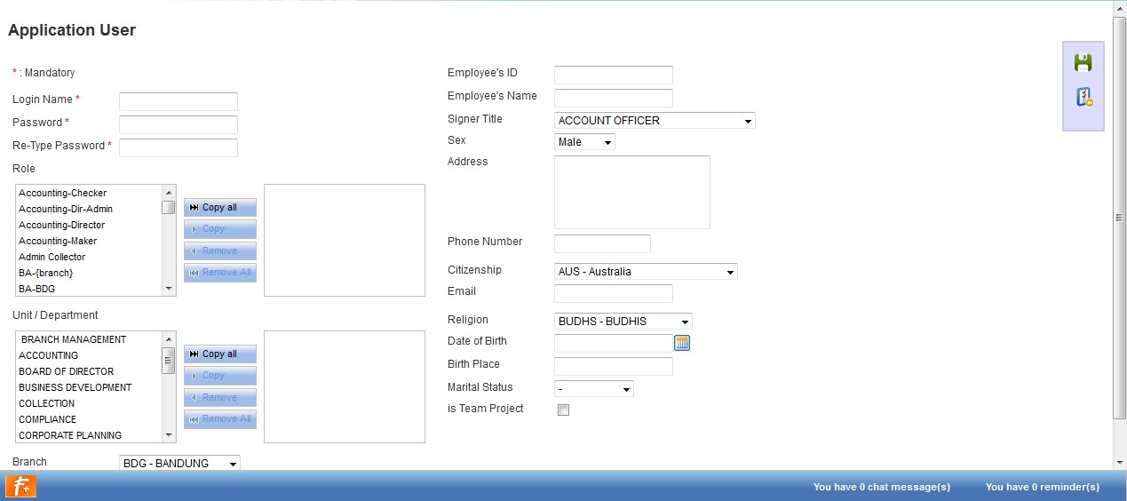
Figure 26 : Master Setting register ID and Password

  - Role
Pengaturan peran adalah pengaturan yang mengatur hak akses pengguna untuk menggunakan fungsi atau modul pada Fintegrity. |  | Role setting is a setting that manage user access right to use function or module on Fintegrity.

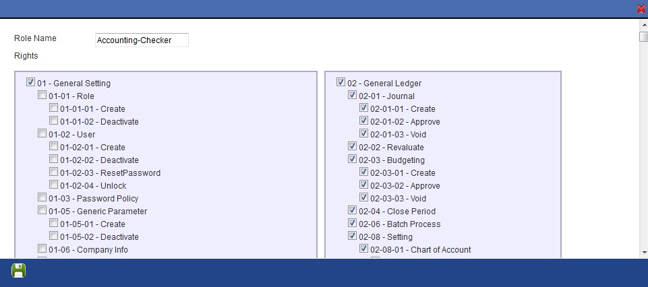
Figure 27: Master Setting Role
  - Refund scheme
Skema Refund adalah master setting untuk menentukan berapa besar refund dari DMB ke dealer berdasarkan Tenure, Perusahaan Asuransi dan Jabatan (Dealer, Sales Manager, Sales Supervisor dan Sales). |  | Refund scheme is master setting to determine how much refund from DMB to dealer based on Tenure, Insurance Company and Position (Dealer, Sales Manager, Sales Supervisor and Sales).

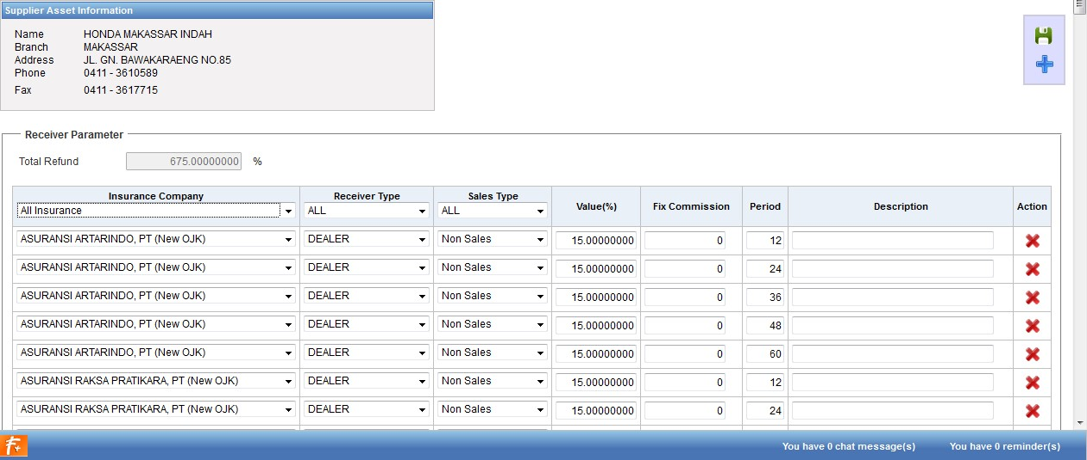
Figure 28: Master Setting Refund Scheme
  - Refund receiver
Penerima refund adalah pengaturan utama untuk mendaftarkan informasi pribadi untuk Dealer, Manajer Penjualan, Supervisor Penjualan dan Penjualan seperti nama, rekening bank, alamat, dll. |  | Refund receiver is master setting to register personal information for Dealer, Sales Manager, Sales Supervisor and Sales such as name, bank account, address, etc.

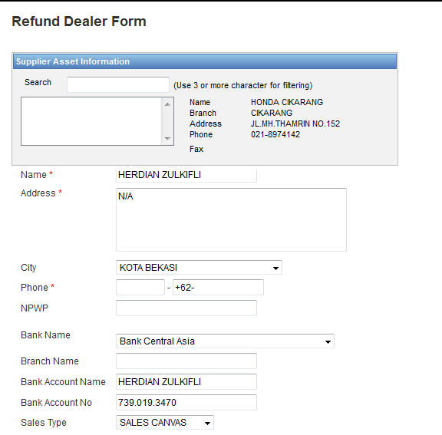
Figure 29: Master Refund Receiver
  - Area
Area adalah master setting untuk mendaftarkan domisili atau alamat tempat tinggal nasabah. |  | Area is master setting to register customer domicile or living address.

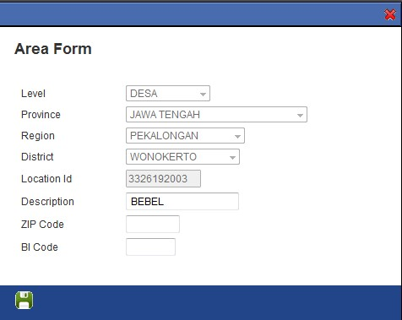
Figure 30: Master Area

  - Password Policy
Master setting ini berfungsi untuk mengatur pengaturan password berdasarkan basic policy yang telah disebutkan pada halaman 30 di atas. |  | This master setting is a function to set password regulation based on basic policy that already mention on page 30 above.
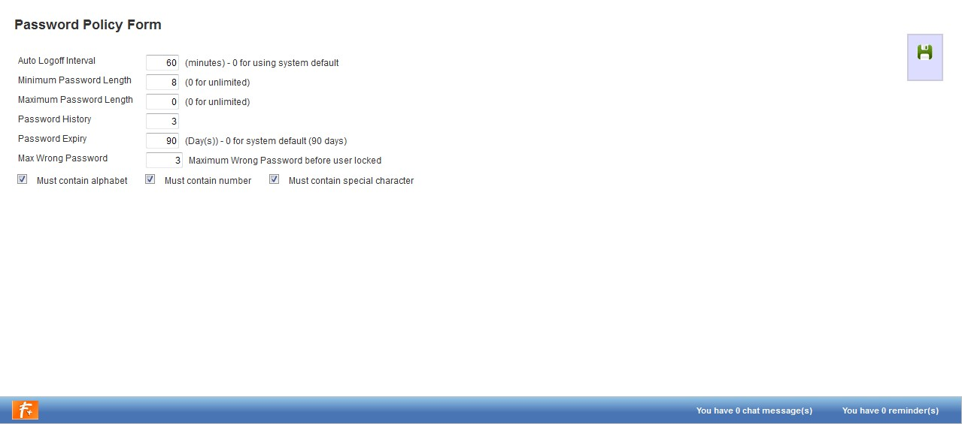
Figure 31: Master Password Policy
  - Car brand and model
Master setting ini digunakan untuk mendaftarkan merek dan model mobil yang diperlukan saat modul fasilitas input CMO |  | This master setting is used for register car brand and model that needed when CMO input facility module

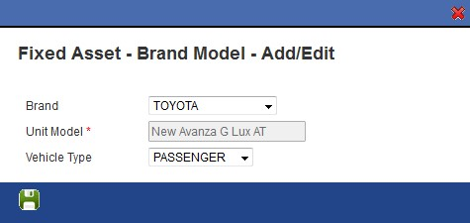
Figure 32: Master Car Brand Model
  - Chart of account
Master setting ini digunakan untuk mendaftarkan Akun baru untuk jurnal atau proses transaksi. |  | This master setting is used to register new Account for journal or transaction process.

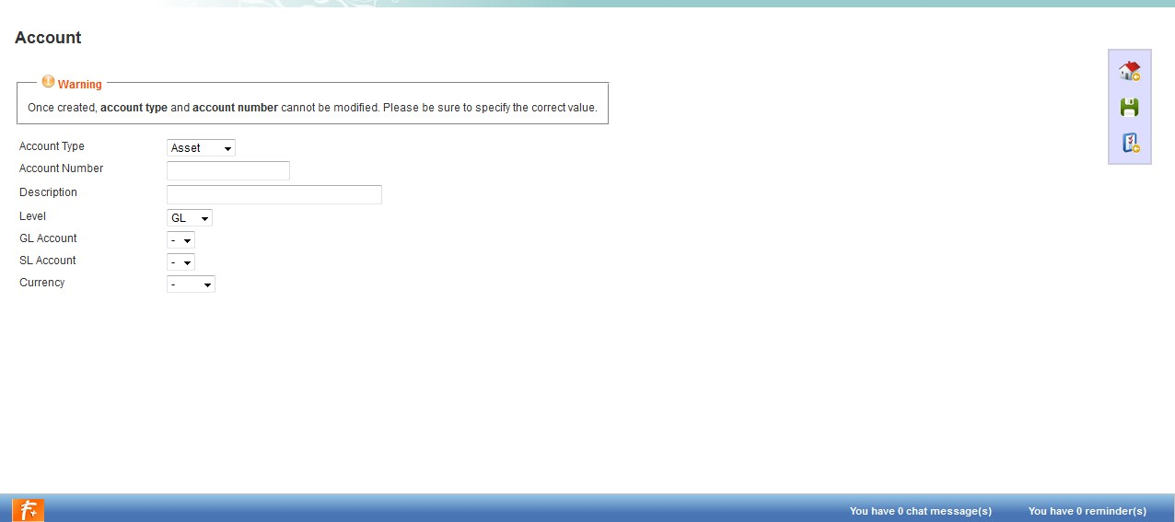
Figure 33: Master Chart of Account

- Special Operation for Orico Balimor Finance System
  - Purpose
Untuk mendapatkan persetujuan terlebih dahulu dan membuat konfirmasi ex-post untuk menghilangkan risiko bahwa operasi tidak dilakukan dengan benar karena kesalahan sistem, peningkatan, dll., dan risiko pemalsuan program dan data yang tidak sah oleh orang jahat selama operasi sistem sebagai ditentukan di atas |  | To obtain advance approval and make ex-post confirmation in order to eliminate the risk that operations are not appropriately perform due to system mistakes, improvement etc., and the risk of the unauthorized falsification of programs and data by a malicious person during system operations as specified above

  - Classification of special operation
- Operasi terkait dengan rilis sistem yang dikembangkan  - Operasi yang berkaitan dengan pemeliharaan, pemecahan masalah dan peningkatan |  | - Operation related to the release of a developed system  - Operations related to maintenance, troubleshooting and improvement

  - Scope of work
Untuk setiap operasi khusus, “Deployment Checklist” harus disiapkan oleh vendor dan meminta persetujuan Direktur ITSPD. ITSPD akan menyebarkan tambalan ke server. |  | For each special operation, the “Deployment Checklist“shall be prepared by vendor and ask ITSPD Director approval. ITSPD will deploy the patch to the server.
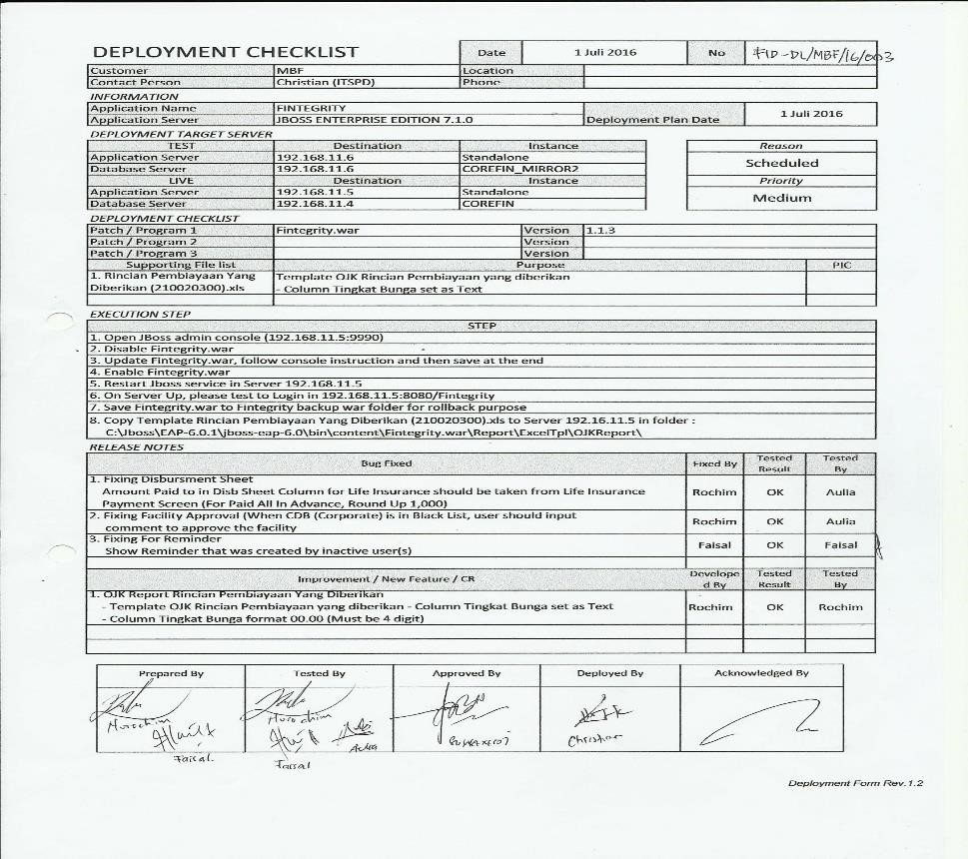
Figure 34: Deployment Checklist
This IT SOP will be review at least once a year and will be update if necessary.

- Back End Operation of Orico Balimor Finance System
  - Purpose
Untuk mendapatkan konfirmasi guna mengeliminasi risiko bahwa pengoperasian tidak dilakukan dengan benar karena kesalahan pengoperasian oleh pengguna selama pengoperasian sistem sebagaimana ditentukan di atas. |  | To obtain confirmation in order to eliminate the risk that operations are not appropriately perform due to operation mistakes by a user during system operations as specified above.

  - Classification of special operation
Operasi back-end adalah operasi yang berkaitan dengan modifikasi data produksi yang diperlukan untuk menjaga akurasi dan kelangsungan bisnis. |  | Back-end operation is operation related to modification of production data that required to maintaining the accuracy and business continuity.

  - Scope of work
Untuk setiap operasi back-end yang diminta, Fungsi ITSP harus diinformasikan terlebih dahulu, dengan permintaan tertulis yang disiapkan oleh pengguna. Lamanya proses penyebaran akan tergantung pada tingkat kesulitan data. |  | For each back-end operation requested, ITSP Fungsion must be inform beforehand, with written request prepared by user. The length of the deployment process will depend on the level of difficulty of the data.

Written Request Form | Criteria
Approval | Back end process for data relate to external (operational, customer, regulator, dealer, insurance company, supplier, vendor, etc.).  Approval form must be circulated until Director in charge.
Table 2: Back End Operation Scope of Work

- List of Forms
Following are the list of forms listed in this procedure:
- Form 1: IT Hardware Inventory Control Sheet
- Form 2: ID Control List
- Form 3: ID Application Form
- Form 4: License Control Book
- Form 5: Administration List for Bringing out Information Asset
- Form 6: ID Application (Email) Form
- Form 7: Physical Access Log
- Form 8: Administration List of Fingerprint Registration
- Form 9: Room Condition Control Sheet
- Form 10: Database Backup/Restore Control Sheet
- Form 11: Server Condition Control Sheet
- Form 12: Bandwidth Usage Control Sheet
- Form 13: Email Usage Control Sheet
- Form 14: DMB Homepage Accessibility Control Sheet
- Form 15: IT Control Sheet for Back Up Data
- Form 16: Vendor Activities Form
- Form 17: DMB Email User Control Sheet
- Form 18: Result of IT Inspection
- Form 19: Data Storage Media Usage Log
- Form 20: Control Sheet of Data Storage Media
- Form 21: Deployment Checklist
- Form 22: Room Access Control Sheet
- Form 23: IT Network Hardware Inventory Sheet

